谱言企业资源计划管理软件
【V3.0】

进销存管理操作手册

湖南谱典信息技术有限公司
2017年12月

目 录

一、 软件安装 9
软件安装操作说明 9
软件环境 9
硬件环境 9
二、 软件基本操作 10
2.1 软件主界面基本操作 10
2.2 单据基本操作 14
2.3 打印凭证基本操作 17
2.4 报表基本操作 17
三、 系统设置 17
3.1 管理维护系统 17
3.1.1基本资料管理 17
3.1.1.1 登入者代号建立作业 17
3.1.1.2 群组资料建立作业 18
3.1.1.3 工作站资料建立 20
3.1.1.4 系统资料建立作业 24
3.1.1.5 程式代号建立作业 24
3.1.1.6 档案资料建立作业 24
3.1.1.7 使用者权限建立作业 24
3.1.1.8 多公司资料建立作业 29
3.1.1.9 程式超链接资料建立作业 30
3.1.1.10 外部数据导入设定作业 30
3.1.1.11 系统参数设定作业 30
3.1.1.12 作业参数设定作业 34
3.1.2 批次作业 34
3.1.2.1 使用者权限复制作业 34
3.1.2.2 使用者系统别权限产生 36
3.1.2.3 日志资料清除作业 37
3.1.3 清单与明细表 38
3.1.3.1 人员资料清单打印 38
3.1.3.2 使用者权限明细表打印 40
3.1.3.3 群组资料明细表 40
3.1.4 其他作业 41
3.1.4.1 资料笔数查询作业 41
3.1.4.2 外部数据导入作业 45
3.1.4.3 数据导入/导出作业 46
3.1.4.4 日志资料查询作业 46
3.2 基本资料系统 48
3.2.1 建立作业 48
3.2.1.1 公用参数设定作业 48
3.2.1.2 公司资料建立作业 53
3.2.1.3 厂别资料建立作业 53
3.2.1.4 库别资料建立作业 54
3.2.1.5 生产线资料建立作业 55
3.2.1.6 部门资料建立作业 56
3.2.1.7 币别汇率建立作业 56
3.2.1.8 编码原则设定作业 57
3.2.1.9 职务类别建立作业 60
3.2.1.10 常用片语建立作业 61
3.2.1.11 交易对象分类建立作业 62
3.2.1.12 金融机构建立作业 63
3.2.1.13 注记/签核资料建立作业 64
3.2.1.14 程式注记/签核建立作业 64
3.2.1.15 行事历建立作业 65
3.2.1.16 员工姓名建立作业 68
3.2.1.17 制程代号建立作业 70
3.2.1.18 产能资料建立作业 71
3.2.1.19 付款条件建立作业 72
3.2.1.20 常用公式设定作业 73
3.2.1.21 结算种类建立作业 74
3.2.2 清单与明细表 74
3.2.3 批次作业 74
四、 进销存管理系统简介 74
5.1 采购管理系统 74
5.1.1 基本资料管理 76
5.1.1.1 供应厂商资料建立作业 76
5.1.1.2 厂商资料变更作业 78
5.1.1.3 单据性质设定作业 81
5.1.2 品号厂商管理 84
5.1.2.1 品号厂商计价建立作业 84
5.1.2.2 品号厂商计价明细表 85
5.1.2.3 厂商品号特殊检验方式建立 88
5.1.2.4 厂商品号检验方式清单 89
5.1.2.5 品号厂商累计扣款标准建立 90
5.1.3 日常异动处理 90
5.1.3.1 核价单建立作业 90
5.1.3.2 采购预测建立作业 91
5.1.3.3 采购单建立作业 92
5.1.3.4 采购变更单建立作业 94
5.1.3.5 暂收单建立作业 96
5.1.3.6 进货单建立作业 96
5.1.3.7 验退件退回作业 99
5.1.3.8 退货单建立作业 101
5.1.3.9 进货单验收作业 103
5.1.4 异动单据凭证 103
5.1.4.1 核价单打印 103
5.1.4.2 采购单打印 105
5.1.4.3 采购变更单打印 105
5.1.4.4 暂收单打印 106
5.1.4.5 进货单打印 107
5.1.4.6 验退单打印 107
5.1.4.7 退货单打印 108
5.1.4.8 采购单唛头打印 109
5.1.4.9 采购预测打印 109
5.1.5 清单与明细表 110
5.1.5.1 供应厂商检索表 110
5.1.5.2 供应厂商资料清单 111
5.1.5.3 采购单据性质清单 112
5.1.5.4 核价单明细表 113
5.1.5.5 采购单明细表 113
5.1.5.6 采购变更单明细表 114
5.1.5.7 进货单明细表 115
5.1.5.8 验退件退回明细表 116
5.1.5.9 验退件未退回明细表 117
5.1.5.10 退货单明细表 118
5.1.5.11 厂商/品号别请购明细表 119
5.1.5.12 采购预测明细表 119
5.1.5.13 厂商交货/品质评等明细表 120
5.1.6 报表打印 121
5.1.6.1 厂商预计进货表 121
5.1.6.2 品号预计进货表 121
5.1.6.3 制令预计进货表 121
5.1.6.4 采购预计进货表 121
5.1.6.5 厂商采购交货状况表 121
5.1.6.6 厂商别商品交货排程表 121
5.1.6.7 厂商进货明细表 121
5.1.6.8 厂商进货汇总表 121
5.1.6.9 厂商进货统计表 122
5.1.6.10 厂商ABC分析表 122
5.1.6.11 品号历史进货记录表 122
5.1.6.12 品号历史进货汇总表 122
5.1.6.13 采购价格异常表 122
5.1.6.14 厂商进货异常表 122
5.1.6.15 供应厂商地址名条 122
5.1.6.16 采购价格调幅表 122
5.1.7 请购资料管理 123
5.1.7.1 请购单建立作业 123
5.1.7.2 请购单打印 124
5.1.7.3 请购单明细表 124
5.1.7.4 请购状况表 124
5.1.7.5 已请未购明细表 124
5.1.7.6 请购资料维护作业 124
5.1.7.7 请购资料更新作业 125
5.1.8 批次作业 126
5.1.8.1 采购已交量重计作业 126
5.1.8.2 统计资料更新作业 127
5.1.8.3 厂商交货/品质评等作业 127
5.1.8.4 采购指定结案作业 129
5.1.8.5 厂商付款条件整批赋予作业 129
5.1.8.7 采购单据清除作业 130
5.1.9 维护作业 131
5.1.9.1 厂商每月统计维护 131
5.1.9.2 厂商交货/品质评等维护 132
5.1.10 其他作业 133
5.1.10.1 厂商资讯查询作业 133
5.2 品质管理系统 134
5.2.1 基本资料管理 134
5.2.2 日常异动处理 134
5.2.3 异动单据凭证 134
5.2.4 清单与明细表 134
5.2.5 报表打印 134
5.2.6 批次作业 134
5.3 库存管理系统 135
5.3.1 基本资料管理 135
5.3.1.1 品号类别资料建立作业 135
5.3.1.2 品号资料建立作业 136
5.3.1.3 单据性质设定作业 138
5.3.1.4 商品条码资料建立作业 139
5.3.1.5 部门领用预算建立作业 140
5.3.2 日常异动处理 140
5.3.2.1 库存异动单据建立作业 140
5.3.2.2 转拨单据建立作业 141
5.3.2.3 报废单据建立作业 143
5.3.2.4 销毁单据建立作业 143
5.3.2.5 成本开账/调整单建立作业 144
5.3.2.6 品号变更单建立作业 145
5.3.3 异动单据凭证 146
5.3.3.1 库存异动单打印 146
5.3.3.2 转拨单打印 147
5.3.3.3 报废单打印 148
5.3.3.4 销毁单打印 148
5.3.3.5 成本开账/调整单打印 149
5.3.3.6 品号变更单打印 150
5.3.4 清单与明细表 151
5.3.4.1 品号类别明细表 151
5.3.4.2 品号品名对照表 152
5.3.4.3 品号基本资料清单 153
5.3.4.4 品号库别资料清单 153
5.3.4.5 品号换算单位资料清单 154
5.3.4.6 品号成本价格清单 155
5.3.4.7 库存单据性质清单 155
5.3.4.8 库存异动单据明细表 156
5.3.4.9 转拨单明细表 157
5.3.4.10 报废单明细表 157
5.3.4.11 销毁单明细表 158
5.3.4.12 成本开账/调整单明细表 159
5.3.4.13 品号变更明细表 160
5.3.5 报表打印 161
5.3.5.1 库存异动统计表 161
5.3.5.2 部门异动单据统计 162
5.3.5.3 基本资料异常检视表 163
5.3.5.4 库存明细账 165
5.3.5.5 库存明细表 166
5.3.5.6 进耗存统计表 167
5.3.5.7 库存预计状况表 168
5.3.5.8 库存ABC分析表 169
5.3.5.9 库存呆滞分析表 170
5.3.5.10 库存周转率分析表 171
5.3.5.11 存货库龄分析表 171
5.3.5.12 品号再补货建议表 172
5.3.5.13 库存检料表 174
5.3.5.14 拆解单差异成本表 175
5.3.6 批号资料管理 175
5.3.6.1 批号资料建立作业 175
5.3.6.2 批号异动追踪表 176
5.3.6.3 批号库存明细表 177
5.3.6.4 批号期限管制表 178
5.3.6.5 批号库存异常检视表 180
5.3.6.6 批号结案作业 181
5.3.7 借出/借入管理 181
5.3.7.1 借出/入单建立作业 181
5.3.7.2 借出/入归还建立作业 183
5.3.7.3 借出/入单打印 184
5.3.7.4 借出/入归还打印 184
5.3.7.5 借出/入单明细表 185
5.3.7.6 借出/入归还明细表 185
5.3.7.7 借出/入状况表 186
5.3.7.8 借出/入汇总表 186
5.3.8 库存盘点管理 187
5.3.8.1 抽盘品号产生作业 187
5.3.8.2 品号盘点清单 189
5.3.8.3 库存盘点卡 190
5.3.8.4 盘点资料建立作业 191
5.3.8.5 实盘资料补入作业 192
5.3.8.6 盘点盈亏明细表 192
5.3.8.7 盘点资料更新作业 193
5.3.8.8 盘点品号库存明细表 194
5.3.8.9 盘点资料清除作业 194
5.3.8.10 盘点数量重新赋予作业 195
5.3.9 零星领料申请 195
5.3.9.1 零星领料申请单建立 195
5.3.9.2 零星领料申请单打印 196
5.3.9.3 零星领料申请明细表 196
5.3.9.4 零星领料申请资料更新 197
5.3.10 批次作业 198
5.3.10.1 现有库存重计作业 198
5.3.10.2 月底成本计价作业 199
5.3.10.3 自动调整库存成本作业 199
5.3.10.4 标准成本调整作业 200
5.3.10.5 月底存货结转作业 201
5.3.10.6 自动产生报废单作业 201
5.3.10.7 拆解差异成本自动调整作业 202
5.3.10.8 自动产生进货价差成本调整单 202
5.3.10.9 品号最近进价重计作业 203
5.3.10.10 选配品号库存调整作业 204
5.3.10.11 库存单据清除作业 204
5.3.11 维护作业 205
5.3.11.1 异动明细维护作业 205
5.3.11.2 品号每月统计维护 206
5.3.12 其他作业 208
5.3.12.1 库存状况查询作业 208
5.3.12.2 库存异动查询作业 208
5.4 销售管理系统 209
5.4.1 基本资料管理 209
5.4.1.1 客户资料建立作业 209
5.4.1.2 单据性质建立作业 209
5.4.1.3 客户品号资料建立作业 209
5.4.1.4 信用控制参数设定作业 209
5.4.2 商品价格管理 209
5.4.2.1 业务底价建立作业 209
5.4.2.2 客户商品计价建立作业 209
5.4.2.3 计价资料明细表 209
5.4.3 日常异动处理 209
5.4.3.1 商品定价单建立作业 209
5.4.3.2 报价单建立作业 209
5.4.3.3 销售预测建立作业 209
5.4.3.4 客户订单建立作业 209
5.4.3.5 订单变更单建立作业 209
5.4.3.6 销货单建立作业 209
5.4.3.7 销退单建立作业 209
5.4.4 异动单据凭证 210
5.4.4.1 商品定价单打印 210
5.4.4.2 报价单打印 210
5.4.4.3 客户订单打印 210
5.4.4.4 订单变更单打印 210
5.4.4.5 销货单打印 210
5.4.4.6 销退单打印 210
5.4.4.7 订单唛头打印 210
5.4.5 清单与明细表 210
5.4.5.1 客户检索表 210
5.4.5.2 客户资料清单 210
5.4.5.3 订单单据性质清单 210
5.4.5.4 销售预测明细表 210
5.4.5.5 报价单明细表 210
5.4.5.6 客户订单明细表 210
5.4.5.7 订单变更单明细表 210
5.4.5.8 销货单明细表 210
5.4.5.9 销退单明细表 210
5.4.6 报表打印 211
5.4.6.1 订单预计出货明细表 211
5.4.6.2 商品预计出货明细表 211
5.4.6.3 客户预计出货明细表 211
5.4.6.4 业务员预计出货明细表 211
5.4.6.5 客户接单统计表 211
5.4.6.6 订单销货状况表 211
5.4.6.7 客户销货明细表 211
5.4.6.8 客户销货汇总表 211
5.4.6.9 历史交易记录表 211
5.4.6.10 商品销货期报表 211
5.4.6.11 客户地址名条 211
5.4.6.12 已出货未开发票明细表 211
5.4.6.13 销售价格异常表 211
5.4.6.14 客户/批号销售明细表 211
5.4.6.15 捡货单打印作业 211
5.4.6.16 订单利润分析状况表 211
5.4.6.17 信用额度检核表 211
5.4.6.18 客户商品成本表 212
5.4.6.19 订单状况统计表 212
5.4.7 批次作业 212
5.4.7.1 订单已交量重计作业 212
5.4.7.2 订单指定结案作业 212
5.4.7.3 订单转采购单复制作业 212
5.4.7.4 客户商品特价产生作业 212
5.4.7.5 客户付款条件整批赋予作业 212
5.4.7.6 业务底价产生作业 212
5.4.7.7 商品定价资料更新作业 212
5.4.7.8 订单单据清除作业 212
5.4.8 其他作业 212
5.4.8.1 客户咨询查询作业 212
5.4.8.2 订单资讯查询作业 212
5.4.8.3 客户指定供应商查询作业 212

软件安装

软件安装操作说明

软件环境

硬件环境

软件基本操作

2.1 软件主界面基本操作
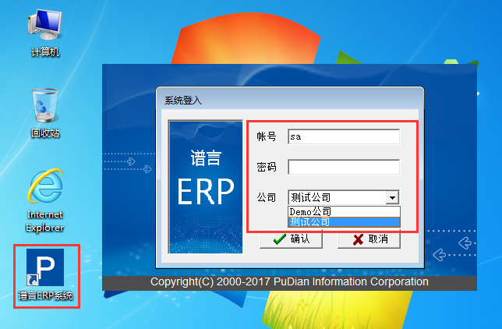
- 完成软件的安装后，在桌面上双击软件图标，打开登陆窗口；
- 在登陆窗口中输入账号、密码、选择公司账套后，单击“确定”按钮，即可登陆到软件主界面；
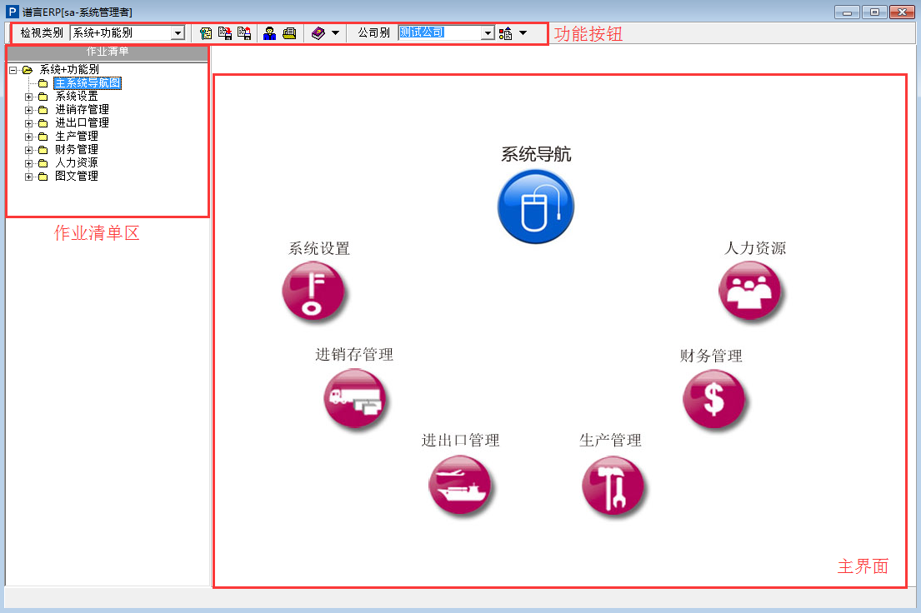
描述：
- 功能按钮区：主要包含对系统主界面操作的各类功能按钮；
- 作业清单区：系统中各类单据、报表以及功能作业的树形菜单，可根据功能按钮区中的“检视类别”切换不同功能的树形菜单；
- 主界面：主要用于根据在作业清单区选择的主目录显示各类导航图。
- 功能按钮清单：
序号 | 图标 | 主要功能
1 |  | 根据检视类别切换不同的作业清单，可在下拉菜单中选择“系统+功能别”和“系统+作业别”
2 |  | 显示程式清单
3 |  | 存储检视设定
4 |  | 恢复预设检视
5 |  | 重新登录软件
6 |  | 显示工作队列管理
7 |  | 帮助菜单（简要操作说明书）
8 |  | 可在下拉菜单中选择不同的公司（账套）
9 |  | “其他”按钮，可使用派班中心作业、消息中心作业以及关于软件
- 在作业清单中设置常用作业清单
- 在作业清单中，单击鼠标右键，在右键菜单中单击“新增子资料夹”，即可在清单中新建一个文件夹；
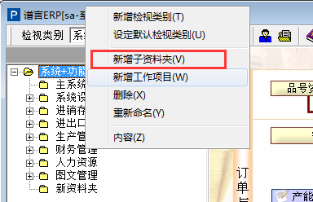
- 在新增的资料夹上单击鼠标右键，在右键菜单中点击“重新命名”，即可对该资料夹进行重新命名；
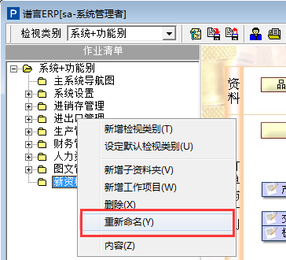
- 单击功能按钮区中的“显示程式清单”按钮，打开所有作业清单窗口；
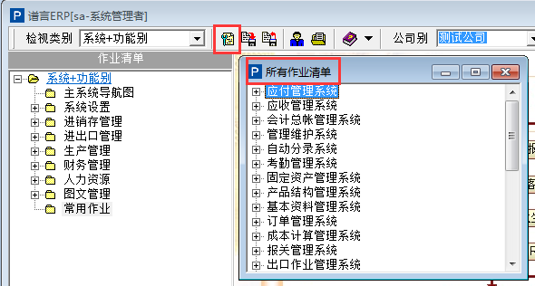
- 在“所有作业清单”中，找到操作人常用的作业（单击对应系统前的+号，可展开系统模块清单）；点击鼠标左键，将选中的常用作业拖动到新建的文件夹内（“常用作业”）；
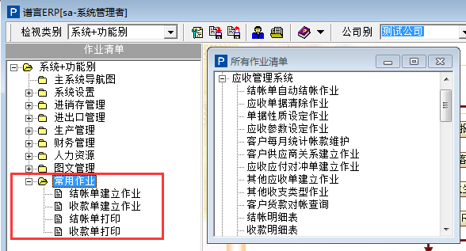
- 完成文件夹的建立和常用作业的拖动后，单击功能按钮区内的“存储检视设定”按钮，保存当前配置。

2.2 单据基本操作
软件中的录入单据一般含有功能按钮、单头、单身和单尾四部分。
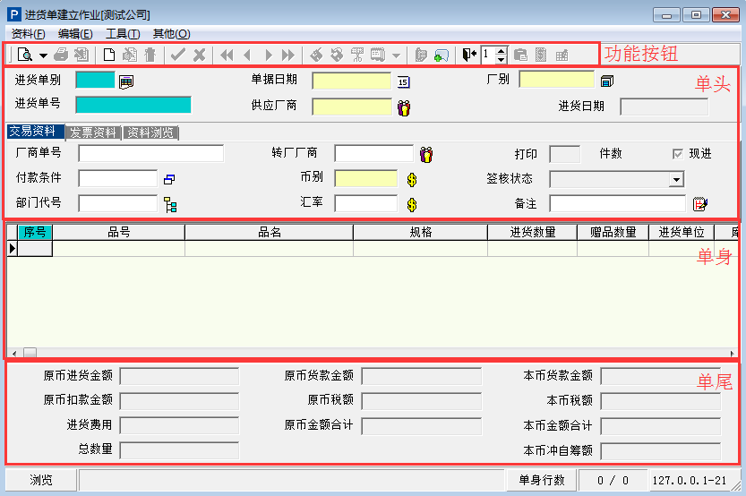
- 常用功能按钮简述：
序号 | 图标 | 说明
1 |  | 查询
2 |  | 打印
3 |  | 导出成EXCEL文档
4 |  | 新增
5 |  | 修改
6 |  | 删除
7 |  | 保存
8 |  | 放弃
9 |  | 首笔（第一笔）
10 |  | 上一笔
11 |  | 下一笔
12 |  | 末笔（最后一笔）
13 |  | 附件
14 |  | 消息
15 |  | 确认
16 |  | 取消确认
17 |  | 作废
18 |  | 流程
19 |  | 关闭窗口

- 单据的新增：
- 单击功能按钮中的“新增”（）按钮，将进入单据信息的新增状态；
- 必须先完成“单头”信息的添加，包括单别、单号等；
- “单头”信息输入完成后，可进入“单身”明细信息的输入；
- “单身”信息输入时，字段的右侧有“浮妞”时，表示可开窗查询相关信息；
- “单身”信息输入完成后，请选择单据上方按钮栏中的“√”保存信息，表示整张单据（单头及单身）完全保存；若信息输入后不想保存，请选择放弃“×”所输入的信息；
- 若在“单头”左上角位置看到一个红色“核”字，表示此单据已核准，信息已经进行相关记录的更新，例如新增一张订单，当订单审核后，其该品号在“查询库存状况”中其预计销货及预计可用的数量会发生变化；
- 单据处于未审状态时，“撤销审核”按钮为灰色，不可点击使用；单据处于审核状态时，当单据审核后其“审核”图标显示灰色，且不可点击使用，但可使用“撤销审核”按钮；
- 新增信息时若信息字段过多，系统设计时透过权责区分将字段切割成若干画面，可透过“页签”点选方式进入或切换至所要的信息组进行信息录入（如下图）。
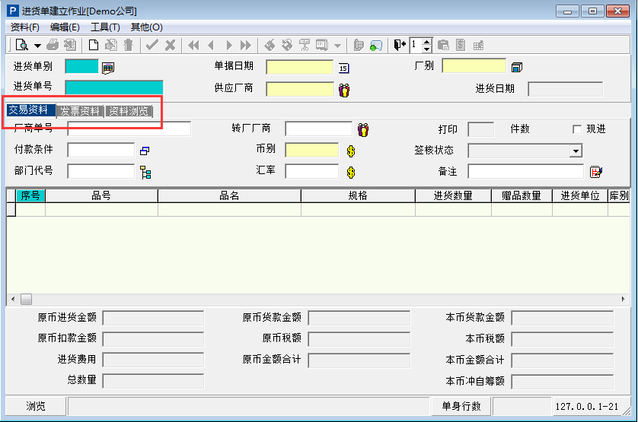
- 单据的查询

- 单据的修改
更改已存在的信息。
- 先利用“信息浏览”功能或“查询功能”查找目标信息后点选“修改”按钮，则进入此笔信息的更改状态；
- 其中单据中的“绿色”字段不可修改，其余字段均可按需进行变更；
- 信息更改完成后选择“√”保存信息。
- 单据的作废
使单据做作废的动作，运行作废后，会将当笔交易单据的信息视为无效的信息。
- 单据的删除
目的是删除已经存在的信息。
- 整张单据的删除：对[单头]及[单身]的信息做删除；
- 单身逐笔信息删除：将光标移至“单身”目标信息后，按“C t r l”+“d e l e t e”键，则该笔信息将被清除，信息一经删除即无法再被查询到。
- 单据已审核则无法做删除，如需删除，必须先撤销审核再做删除。

2.3 打印凭证基本操作

2.4 报表基本操作

系统设置

3.1 管理维护系统

3.1.1基本资料管理

3.1.1.1 登入者代号建立作业
建立系统使用人员的登陆账号。
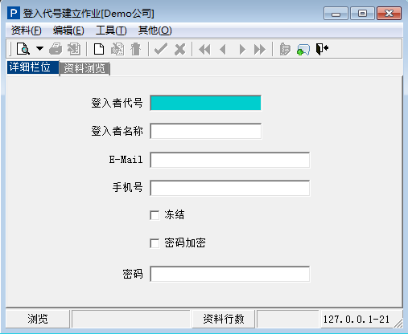
- 单击功能按钮中的“新增（）”按钮，即可在窗口中填写相关信息；
- 登入者代号：即系统使用者的登陆账号，可由企业自行制定编码规则，一旦确定，将无法进行修改；
- 登入者名称：输入系统登陆者的名称；
- E-Mail：输入系统登陆者的电子邮件账号；
- 手机号：输入系统登陆者的手机号码；
- 冻结：是否立即启用该账号，冻结后将无法使用该账号；
- 密码加密：是否使用登陆密码；
- 密码：输入系统使用者的登陆密码。
- 完成信息填写后，单击功能按钮中的“保存（√）”按钮，即完成登陆账号的新增。

3.1.1.2 群组资料建立作业
建立系统中的权限群组。群组的定义与部门不同。
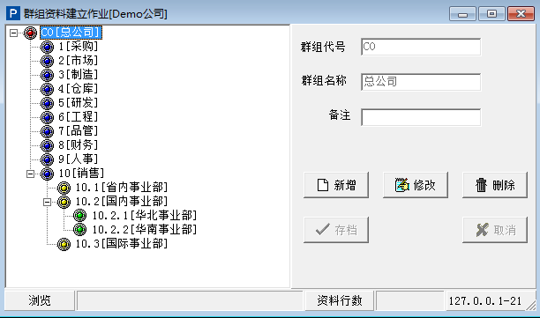
- 群组的新增
- 在窗口左侧单击选择需新增群组的上级群组；（软件允许建立多级群组）；
- 单击窗口中的“新增”按钮，填写相关信息；
- 群组代号：输入群组企业定义的群组代号；
- 群组名称：输入群组名称；
- 备注：输入该群组的备注信息。
- 完成信息的填写后，单击窗口中的“存档”按钮，即可保存该群组信息；
- 群组的修改
- 在窗口左侧的列表中点击选择需要修改的群组；
- 在窗口右侧点击“修改”按钮，即修改按钮上方的“群组名称”和“备注”信息，但“群组编号”不可修改；
- 完成群组信息的修改后，单击“存档”按钮，即可保存修改的信息。
- 群组的删除
- 在窗口左侧的列表中点击选择需要删除的群组；
- 在窗口右侧点击“删除”按钮；
- 在提示信息中单击“确定”按钮，即可删除被选择的群组。

3.1.1.3 工作站资料建立
建立软件使用的工作站（电脑）资料。设定后，可在“使用者权限建立作业”中指定相关的软件登陆账号只允许在某一台工作站（电脑）上使用。
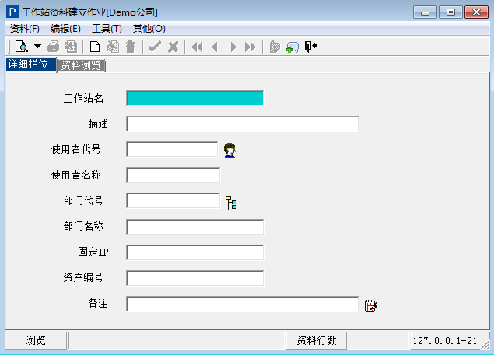
- 新增工作站
- 单击功能按钮中的“新增（）”按钮，即可在窗口中填写相关信息；
- 作站名：输入工作站名称，确定新增后将不可修改；
- 描述：输入对该工作站的描述；
- 使用者代号：选择该工作的使用者，单击字段后的“”按钮，即可在开窗中选择相应的使用者（单选）；
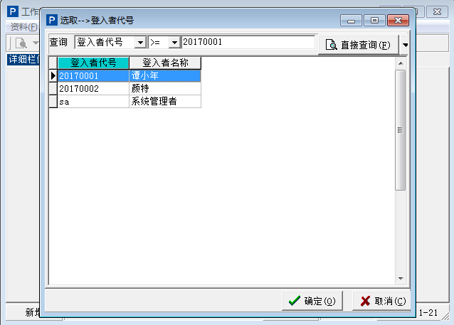
- 使用者名称：选择使用者代号后，将自动带出该使用者名称；
- 部门代号：选择该工作站的部门代号，单击字段后的“”按钮，即可在开窗中选择相应的部门（单选）；
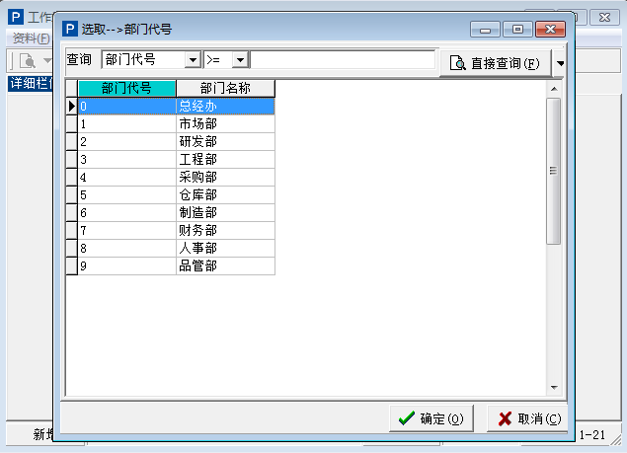
- 部门名称：选择部门代号后，将自动带出部门名称；
- 固定IP：输入该工作站的固定IP地址；
- 资产编号：输入该工作站的固定资产编号；
- 备注：填写该工作站的备注信息。
- 完成信息填写后，单击功能按钮中的“保存（√）”按钮，即完成工作站资料的新增。
- 查询工作站
- 单击窗口中的“查询（）”按钮，在弹出窗口中输入相应的工作站名作为查询条件，未输入查询条件时，将查询出软件内所有的工作站，以供选择；
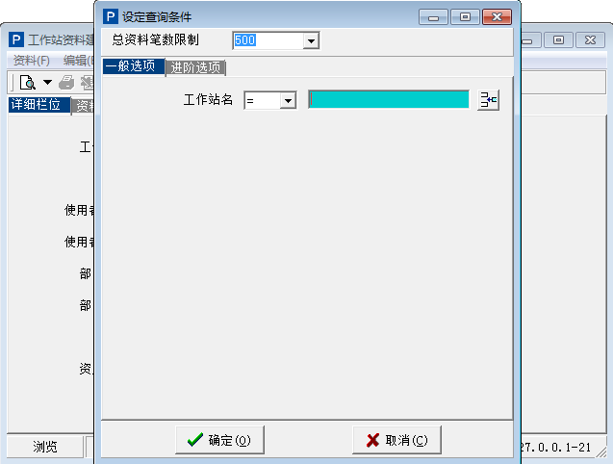
- 输入查询条件后，单击窗口下方的“确定”按钮，即可在列表中选择需要的工作站；
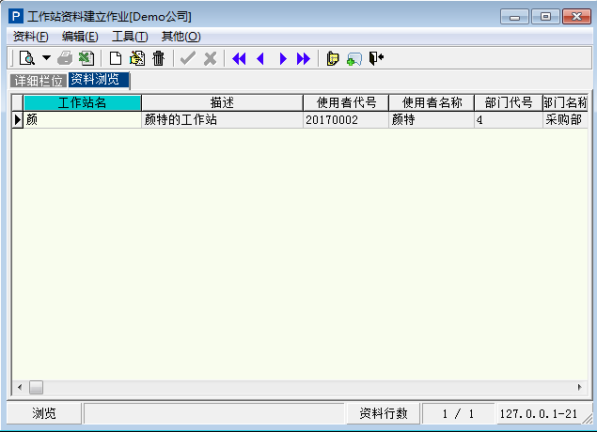
- 找到所需的工作站后，在信息条目上双击鼠标左键，即可关闭查询页面，将选择的信息在“工作站建立”窗口中显示出来；
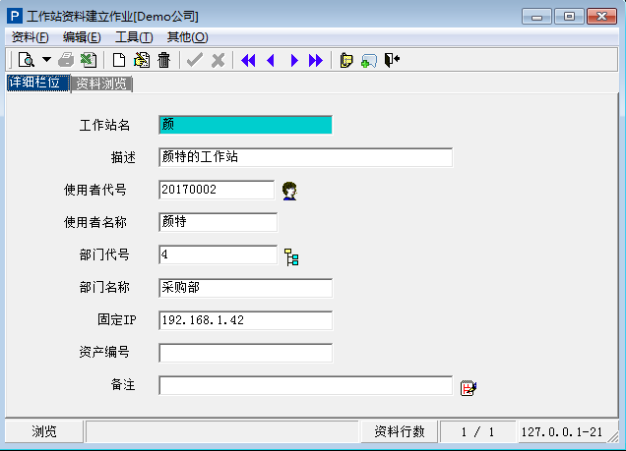
- 可在页面中对查询到的工作站信息进行修改或删除等操作。
- 修改工作站
- 查询到需要修改的工作站信息后，在功能按钮栏中点击“修改”按钮，即可修改窗口中的内容，其中“工作站名”不可修改；
- 完成修改后，单击“保存”按钮，即可保存修改过的工作站信息。
- 删除工作站
- 查询到需要删除的工作站信息后，在功能按钮栏中点击“删除”按钮；
- 在提示框中单击“确认”按钮，即可删除该工作站信息。

3.1.1.4 系统资料建立作业

3.1.1.5 程式代号建立作业

3.1.1.6 档案资料建立作业

3.1.1.7 使用者权限建立作业
对软件使用者的账号或者群组进行授权。
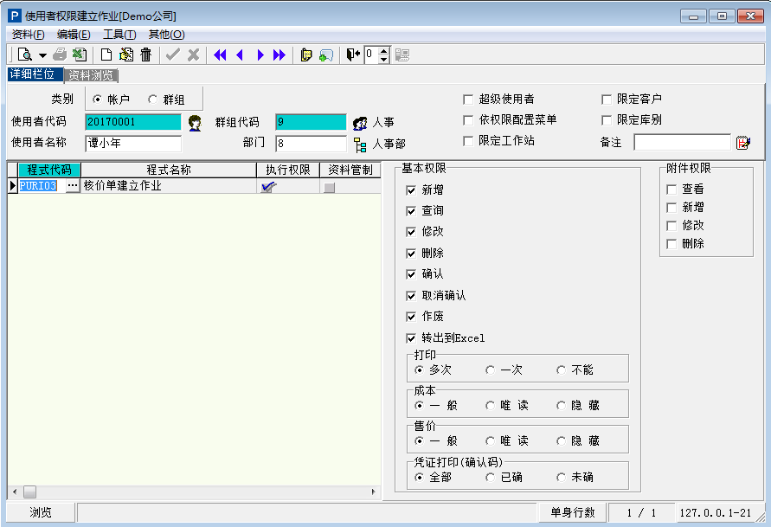
- 在工具栏中单击“新增”按钮；
- 在单头中选择使用者的“类别”，账户或群组；
- 如选择“账户”则需选择相应的“使用者代码”和“群组代码”，如选择“群组，则只需选择“群组代码”；
- 选择人员后，可在单头右侧勾选设置相关属性（选择群组时，不可勾选单头右侧的相关设置项）：
超级使用者：该用户是否为“超级使用者”，超级管理员含有系统所有模块的最高使用权限；
依权限配置菜单：勾选后，使用者在登陆系统时只能看到自己有权操作的导航菜单；
限定工作站：勾选后，对应的使用者账号将只能在指定的工作站上登陆使用；
限定客户：在相关单据中只能选择限定的客户；
限定库别：在相关单据中只能选择限定的仓库；
- 在单身左侧列表中可选择需要赋予权限的单据或功能：
- 在“程式代码”处，单击“”按钮，则可在开窗中进行选择；
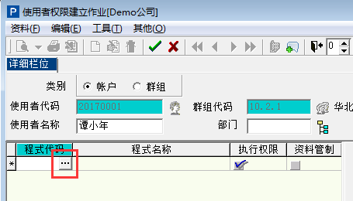
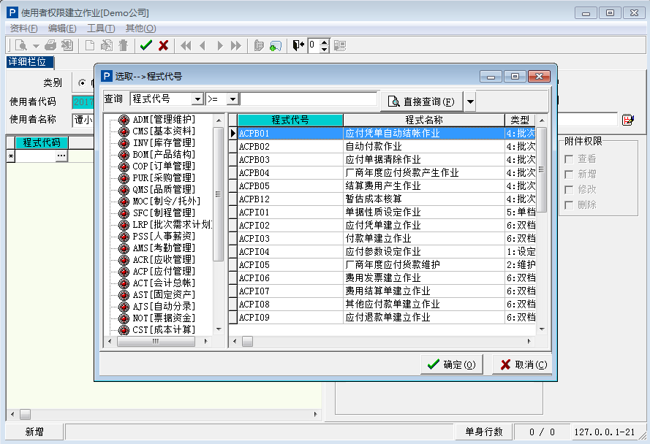
描述：
- 选取程式代号的开窗中，左侧为系统的各个功能模块，右侧为对应功能模块的单据和操作作业；
- 可使用窗口上方的查询功能，搜索相应的程式代号进行精确查找；
- 找到需要的程式和程式代号后，双击选定，则可关闭该窗口，返回“使用者权限建立作业”窗口；
- 选择后，将在单身的左侧列表中自动带出程式代号、程式名称以及执行权限和资料管制的勾选框；
- 完成一项作业的权限设定后，需选择下一项作业时，只需单击键盘的“向下”键（↓）即可再次选择；
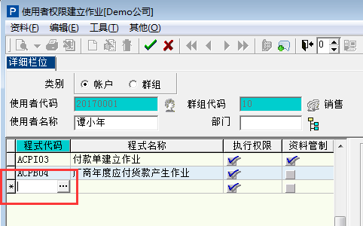
- 勾选“执行权限”后，窗口右侧设定的相关权限方可正常生效；
- 勾选“资料管制”后，可在窗口右侧对该作业的同组权限和他组权限进行设定；
同组权限：对当前群组的数据管理进行权限设定；
他组权限：对其他群组的数据管理进行权限设定；
- 窗口右侧是对指定作业的详细权限设定，如果选择的作业为报表等系统自动操作的作业，则窗口右侧的权限显示为灰色，且不可选择：
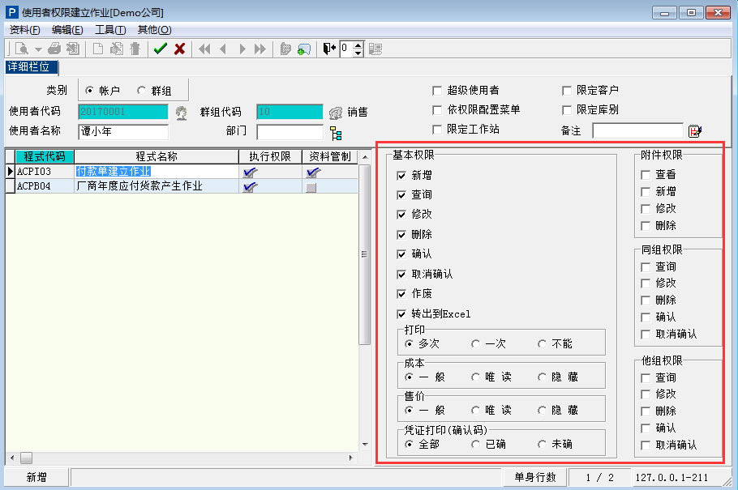
- 基本权限：包括对作业的新增、查询、修改、删除、确认、取消确认、作废以及转出到EXCEL等，主要是工具栏当中的各个功能按钮；
- 打印：可选择允许多次打印、只打印一次或不可打印；
- 成本：可选择一般、唯读或隐藏，“一般”表示可对作业中的“成本”进行查阅、编辑等，“唯读”表示只能对作业中的“成本”进行查阅，“隐藏”表示不能查阅作业中与“成本”有关的信息；
- 售价：可选择一般、唯读或隐藏，“一般”表示可对作业中的“售价”信息进行查阅、编辑等，“唯读”表示只能对作业中的“售价”进行查阅，“隐藏”表示不能查阅作业中与“售价”有关的信息；
- 凭证打印（确认码）：可选择全部、已确或未确。“全部”表示可打印该作业的所有凭证，“已确”表示可以打印已通过确认（审核）是作业凭证，“未确”表示只能打印未确认（审核）的作业凭证；
- 附件权限：可允许使用者账号或群组对附件进行查看、新增、修改和删除操作；
- 勾选“资料管制”后，可对“同组权限”和“他组权限”进行设定，“同组权限”表示可以对相同群组内的该作业单据进行相关操作，“他组权限”表示可以对其他群组该作业单据进行相关操作，可选择进行查询、修改、删除、确认和取消确认五种操作；
- 完成使用者账号或群组的权限设定后，单击工具栏中的保存按钮（）即可。

3.1.1.8 多公司资料建立作业
在数据库建立公司资料库（账套），软件允许建立多个公司资料库。建立的资料库可在系统登录时选取。
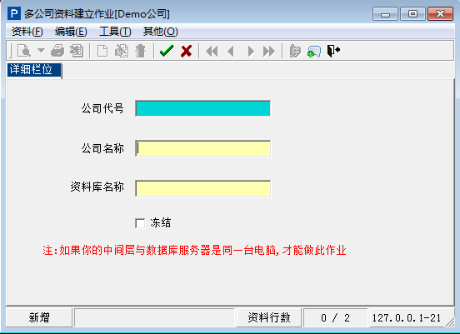
- 单击工具栏中的“新建”按钮，即可在窗口中数据新的公司资料库信息；
- 公司代号：输入工资资料库（账套）编号，建立后不可修改；
- 公司名称：输入公司资料库（账套）名称，建立后可在系统登录时选取；
- 资料库名称：输入资料库（账套）在软件后台数据库中的名称，必须以英文字母开头；
- 如暂不启用该公司资料库（账套）则可勾选“冻结”；
- 完成资料库的新建后，单击工具栏的“确认”按钮，即可保存该资料库信息，在登录时选取使用。

3.1.1.9 程式超链接资料建立作业

3.1.1.10 外部数据导入设定作业

3.1.1.11 系统参数设定作业
对软件的日志、更新、流程签核以及其他基础参数进行设定。该作业窗口包括日志参数设定、更新参数设定、流程签核设定和其他参数设定四个页签。
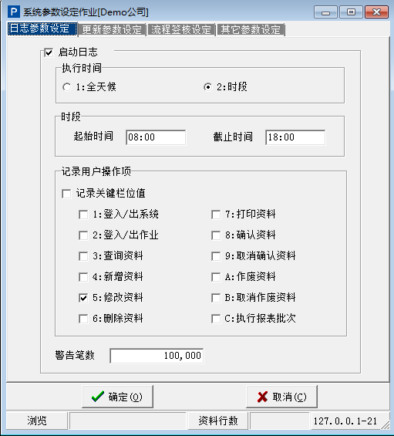
- 日志参数设定页签
- 首先应确定是否需要启用日志，如需启用，则需在窗口上方勾选“启用日志”，勾选后下方的设定才能生效；
- 执行时间：可选择“全天候”或“时段”，如选择“全天候”软件将全天候记录日志，如选择“时段”软件将只会在指定时段进行日志记录；
- 时段：可根据需要设定需要日志记录的具体时间段；
- 记录用户操作项：勾选需要日志记录的条目；
- 警告笔数：表示最多记录警告条数上限；
- 更新参数设定页签
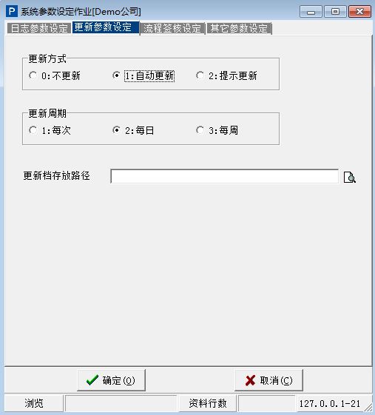
- 该页签主要用于设定软件更新相关的参数；
- 更新方式：可选择不更新、自动更新或提示更新；
- 更新周期：可选择每次、每日或每周；
- 更新档存放路径：选择相应的目录，用于存放更新档；
- 流程签核设定页签
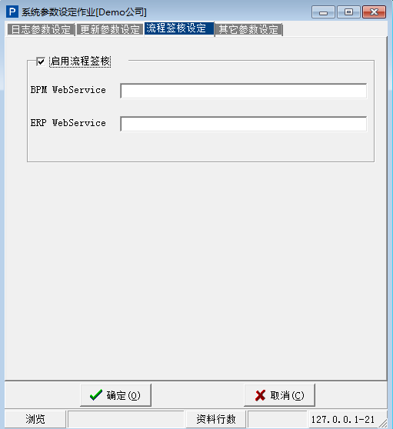
（1）用于与OA进行电子签核配置；
- 其他参数设定页签
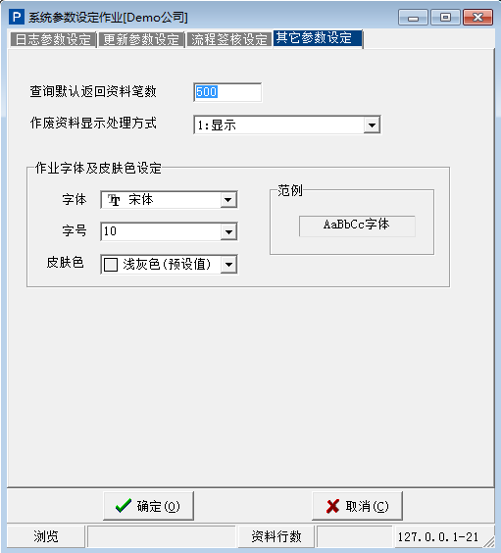
- 查询默认返回资料笔数：在作业中查询资料时，默认显示查询到的资料笔数；
- 作废资料显示处理方式：可在下拉菜单中选择显示、仅作废权限人员显示或不显示；
- 作业字体及皮肤色设定：设定软件中作业窗口的字体以及皮肤颜色。

3.1.1.12 作业参数设定作业
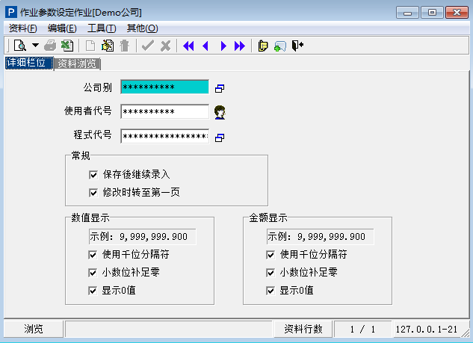
1、

3.1.2 批次作业
对管理维护系统内的相关参数进行批量设定。

3.1.2.1 使用者权限复制作业
用于批量复制使用者（包括账户和群组）的权限。
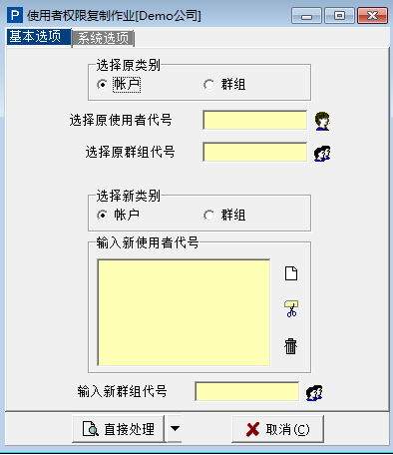
- 该作业表示将“原使用者（群组）”的权限复制给“新使用者（群组）”；
- 选择原类别：先选择被复制的使用者类别，可选择账户或群组；
- 选择原使用者代号：可单击字段后的“”按钮，即可在开窗中选择相应的使用者账号，如原类别选择“群组”则不可选择原使用者代号；
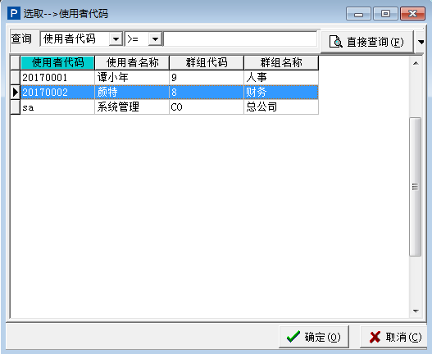
- 选择原群组代号：可单击字段后的“”按钮，即可在开窗中选择相应的群组代号，如在原类别处选择“账户”，则在选择完使用者代号后自动带出群组代号；
- 选择新类别：选择需赋予权限的使用者类别，可选择账户或群组；
- 输入新使用者代号：可单击字段后的“”按钮，在开窗中进行选择，开窗中不会显示已经被赋予权限的人员代号；
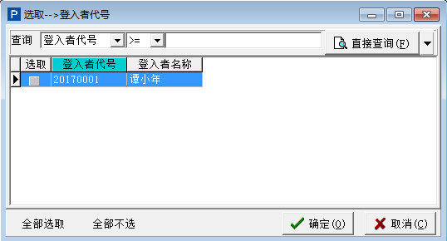
- 输入新群组代号：选择新使用者的新群组。

3.1.2.2 使用者系统别权限产生
批量把作业相关权限赋予使用者（或群组）。
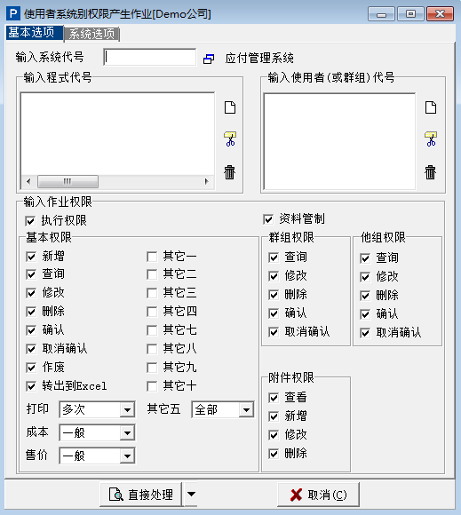
1、

3.1.2.3 日志资料清除作业
批量清除软件内的日志信息。
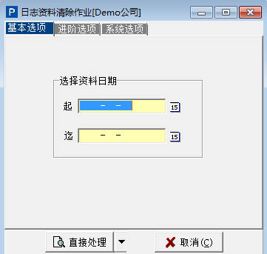
- 该作业窗口分为基本选项、进阶选项和系统选项三个页签；
- 基本选项页签：用于选择相应的资料日期区间，完成选择后，单击窗口下方的“直接处理”按钮，即可批量清除该日期区间内的所有日志信息；
- 进阶选项页签：可勾选设置在清除日志前，先将日志信息保存在指定的文档当中，并在字段中输入指定的文件名称；
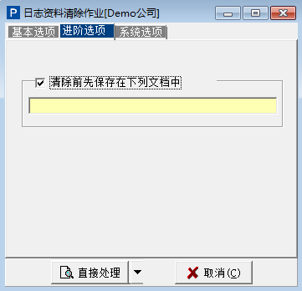

3.1.3 清单与明细表

3.1.3.1 人员资料清单打印
打印软件内的人员资料。
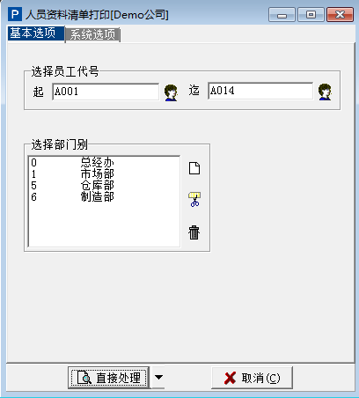
- 可选择员工或部门，导出相应人员信息；
- 选择人员时，需选择起止人员；
- 选择部门时，将打印出相关部门内的所有人员信息；
- 选择后，单击窗口下方的“直接处理”则可打开报表预览的界面；
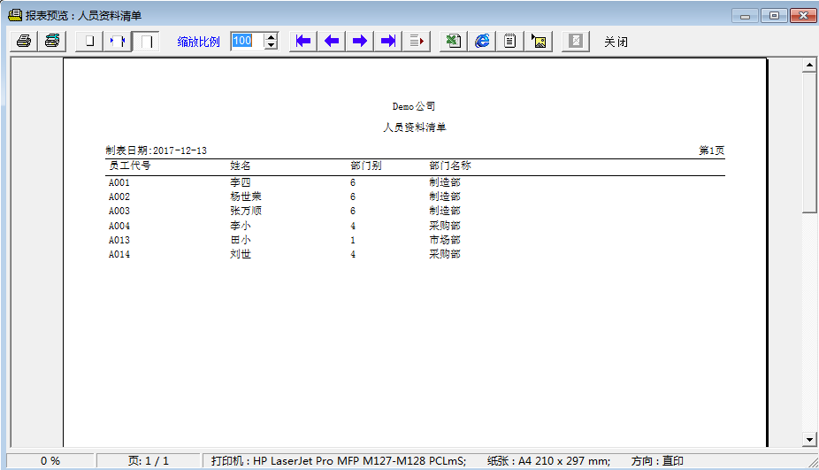
- 在报表打印预览界面的工具栏中，可进行打印相关的操作，包括打印、打印设置、缩放、转成EXCEL等。

3.1.3.2 使用者权限明细表打印
可打印使用者权限清单。
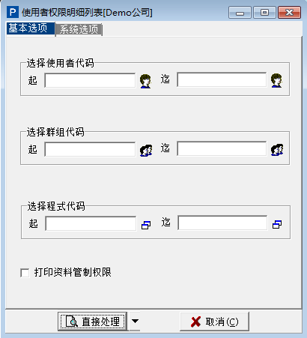
- 可选择使用者代码区间、群组代码区间或程式代码区间，打印出不同类型的报表。

3.1.3.3 群组资料明细表
打印群组信息明细表。
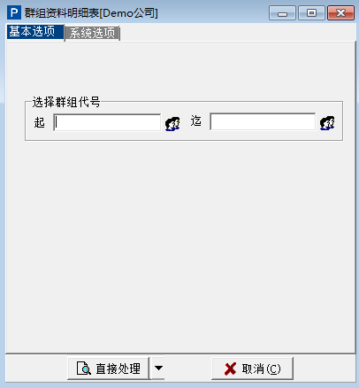
1、需选择起止群组代号，打印区间内的群组资料明细。

3.1.4 其他作业

3.1.4.1 资料笔数查询作业
查询各类资料的笔数。
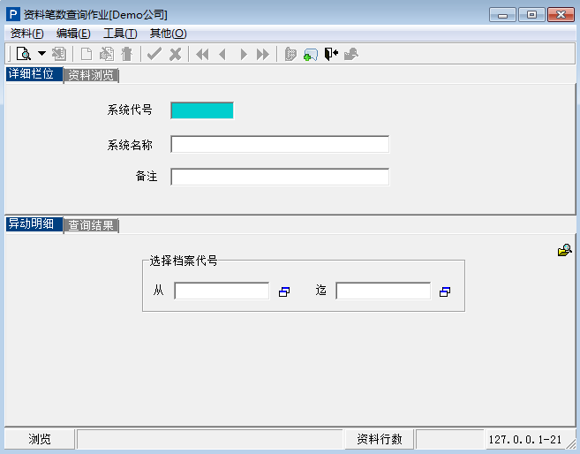
- 单击工具栏的“查询”按钮，输入查询条件后，双击选择需要查询资料笔数的系统模块；
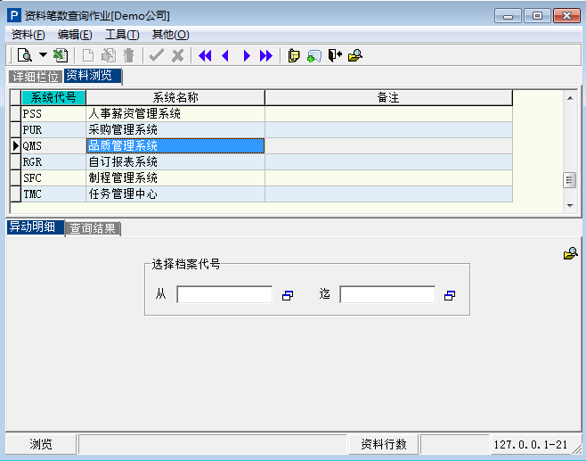
- 选择系统模块后，在窗口下方选择或输入档案代号区间段；如只需查阅一个类型的档案资料，则需要在起止档案代号处选择或输入两次相同的档案代号即可；
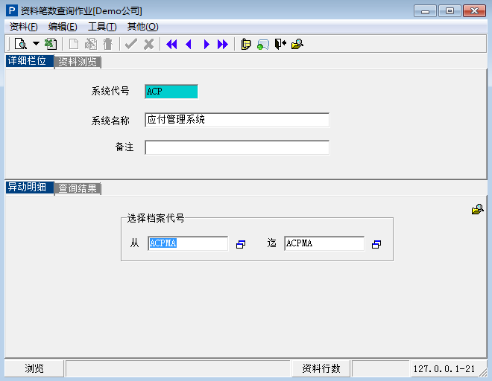
- 完成档案代号的区间选择后，单击异动明细单身右侧的的“查询（）”按钮，即可跳转至窗口的“查询结果”页签，并显示详细的查询结果。
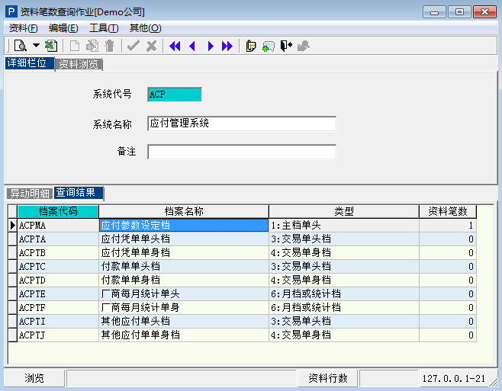

3.1.4.2 外部数据导入作业
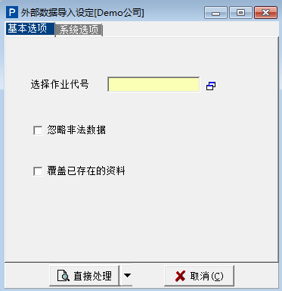

3.1.4.3 数据导入/导出作业
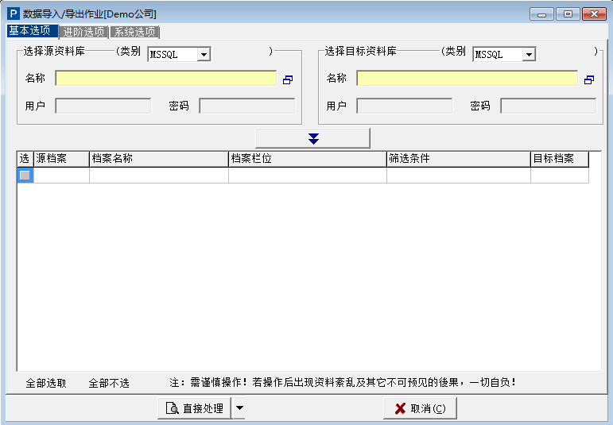

3.1.4.4 日志资料查询作业
用于查询日志资料。
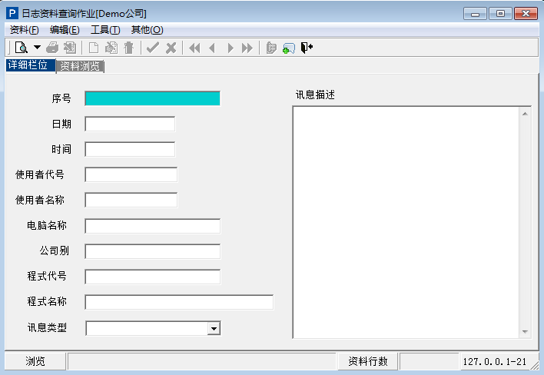
- 单击工具栏中的“查询”按钮，在窗口中输入查询条件后，选择需要查询的日志条目；
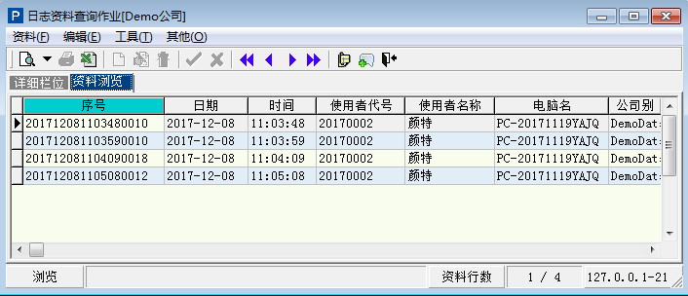
- 在列表中双击需要查阅的日志条目，即可在窗口中显示该日志记录的详细信息。
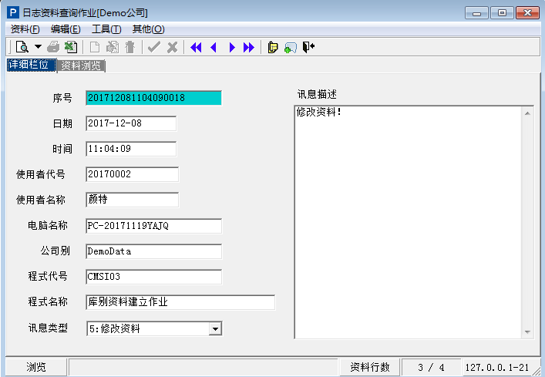

3.2 基本资料系统
设定软件中的各类基本参数。

3.2.1 建立作业

3.2.1.1 公用参数设定作业
设定软件各大系统模块的基本参数。
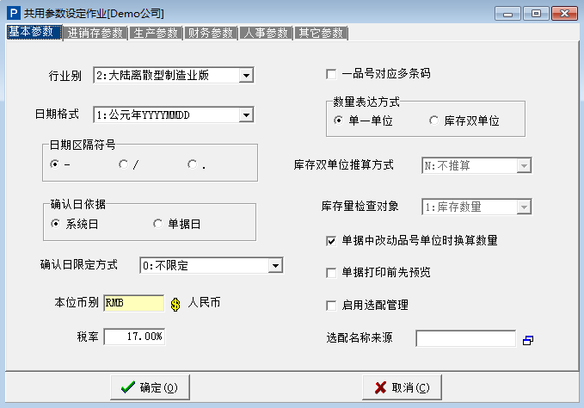
- 该作业窗口共有基本参数、进销存参数、生产参数、财务参数、人事参数以及其他参数六个页签；
- 基本参数页签：
- 日期格式：设定软件中的日期显示格式，可在下拉菜单中进行选择；
- 日期区隔符号：选择日期显示格式中用于间隔年月日的符号；
- 确认日依据：选择确认单据作业时的显示日期；
- 确认日限定方式：在下拉菜单中选择确认单据作业时的日期条件；
- 本位币别：选择软件中默认的金额币别；
- 税率：填写软件中默认的税率；
- 一品号对应多条码：勾选是否允许一个品号可对应多个不同的条码，主要在条码系统中运用；
- 数量表达方式：选择货物在软件中的库存单位是否为单一单位或库存双单位；
“单一单位”表示该货品在软件中只有一个库存单位，
“库存双单位”表示该货品在软件中可以同时存在两个不同的计量单位（例如，白糖在进货时以“吨”为单位，在企业内领用时需要用“桶”为单位）；
- 进销存参数页签：
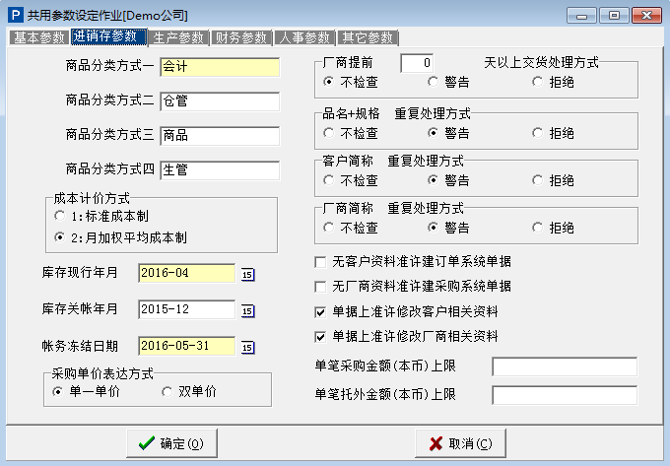
- 商品分类方式：可将货品按照四种不同的方式进行区分，例如会计、仓管、商品、生管等；例如，
- 成本计价方式可选择“标准成本制”或“月加权平均成本制”，用于在财务系统中根据不同的计价方式进行成本计价；
- 库存现行年月：账套当前的库存年月；
- 库存关账年月：库存账务截止年月；
- 账务冻结日期：到期后自动冻结日期之前的库存账务；
- 窗口右侧主要是对基础参数的简单控制；
- 生产参数页签：
对生产系统中的部分参数以及告警处理方式进行设定。
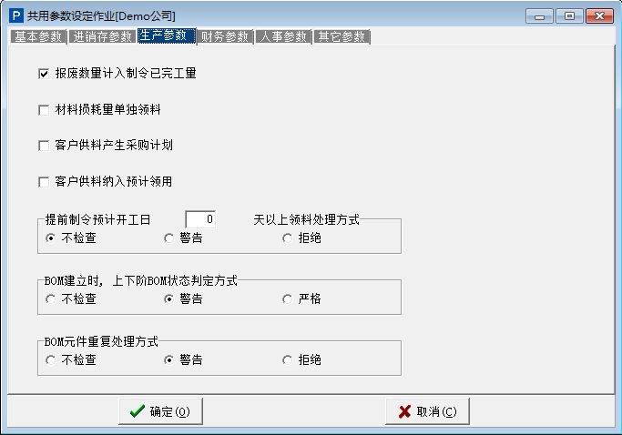

- 财务参数页签：
对财务系统中的部分基础参数进行设定。
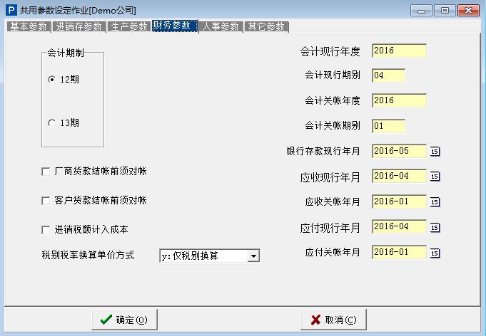
- 人事参数页签：
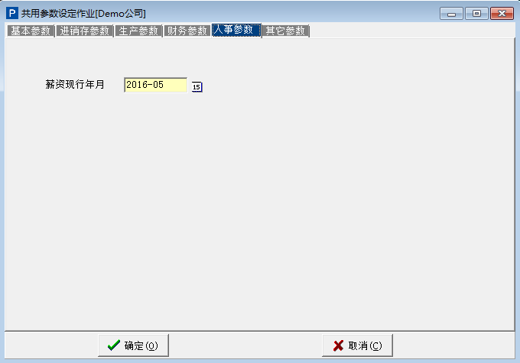
（1）设置薪资系统中的当前年月。
- 其他参数页签：
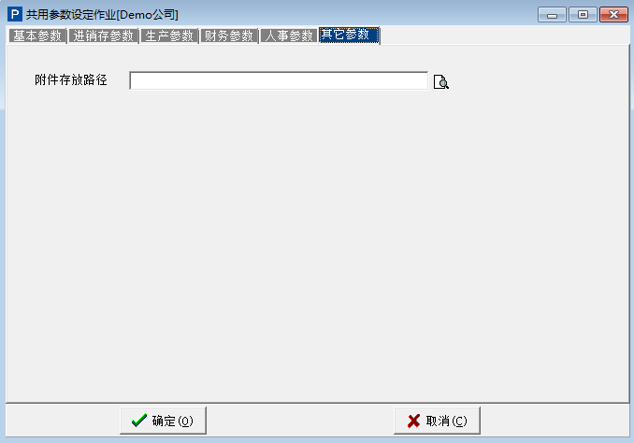
- 设置软件中附件在服务器上的存放路径，相当于在服务器上设置一个共享文件夹，专用于存放软件中的各类附件。建议在服务器上进行该操作。

3.2.1.2 公司资料建立作业
对公司的基本资料进行设定。
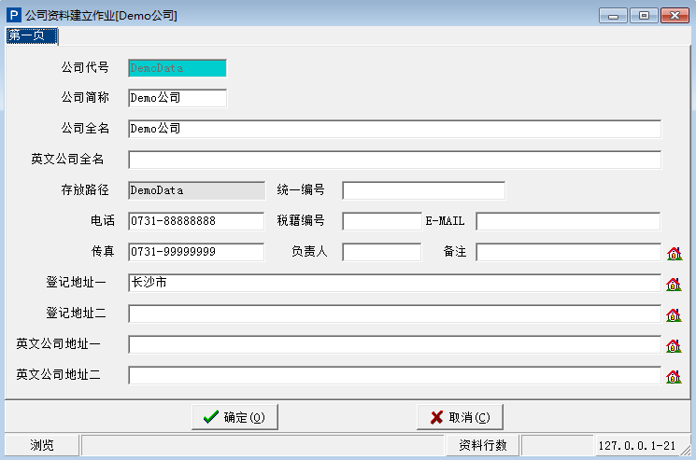
- 公司代号为系统参数不可修改。
- 公司全名建议根据企业实际情况输入，此处输入的公司全名将在票据或凭证打印时显示出来。

3.2.1.3 厂别资料建立作业
建立企业工厂的基本资料，允许建立多个工厂资料。主要用于与库存和生产管理系统进行关联使用。
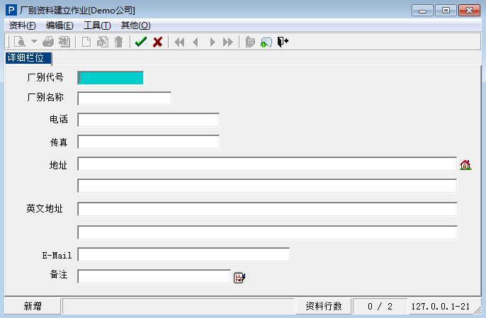
1、厂别代号一旦确定将不能进行修改。

3.2.1.4 库别资料建立作业
建立企业中各个仓库的基本资料，并可根据不同的工厂区分仓库，对各类仓库进行精细化的划分。
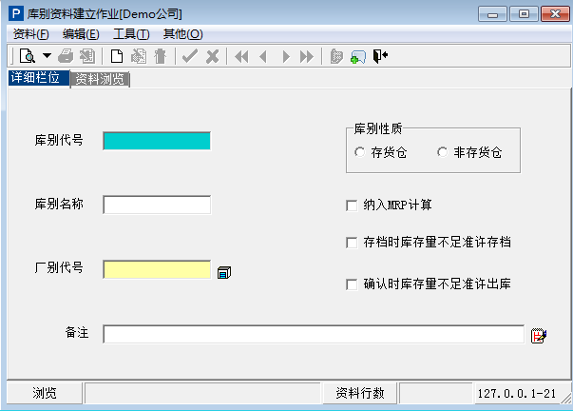
- 库别代号：建立仓库代号，建立后不可修改；
- 库别名称：输入相应的仓库名称；
- 厂别代号：可选择相应的厂区，表示该仓库属于哪个厂区；
- 库别性质：可选择是否为存货仓；
存货仓表示该仓库内的货物有数量、有金额，例如企业自行进货的物品；
非存货仓表示该仓库内的货物只有数量，而无需计算金额，一般用于外部客户提供的材料，无需计算企业自己的成本；
- 纳入MRP计算：是否需要纳入物料需求计划，进行毛需求/净需求的计算；

3.2.1.5 生产线资料建立作业
建立企业生产线基本资料，在实际操作中，常将生产线视为生产车间。
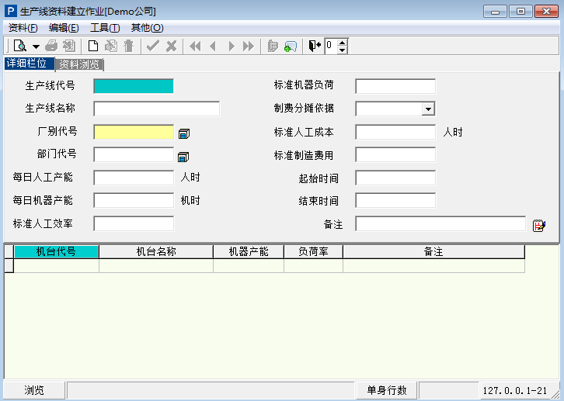
- 应先制定并输入生产线编号，输入后不可修改；
- 可选择“厂别代号”将生产线划分至各个厂区；
- 可在单头中填写该生产线（车间）的基本运行情况；
- 在单身中可将该生产线（车间）的详细情况进行分解，分别列出机器代号、名称、产能以及负荷率等。

3.2.1.6 部门资料建立作业
建立企业各个部门的基本资料。依公司的组织架构建立部门代码,做为资料区隔管理及财务费用的归属计算。
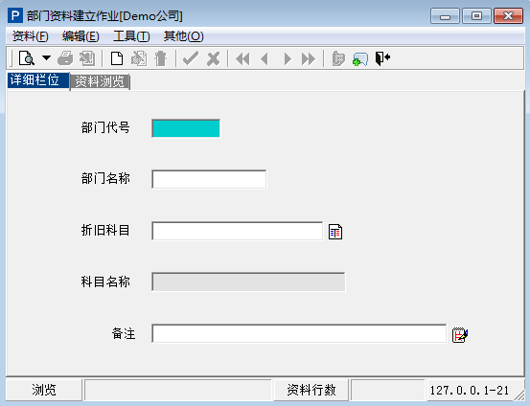
- 部门代号：必填字段，不可重复，确定后不可修改；
- 折旧科目：会计科目资料查询.输入后自动显示科目名称。

3.2.1.7 币别汇率建立作业
系统所使用到的各种币别,必需先在本作业定义各币别单价,单位成本,及汇率。
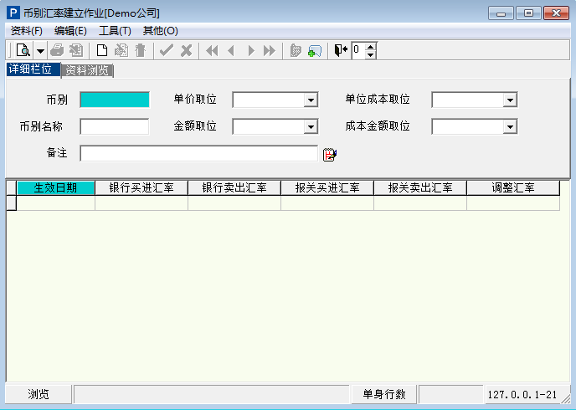
- 币别：货币代号，不可重复，设定后不可修改；
- 单价取位：可在下拉菜单中选择在订单销货时及采购进货时，该货币的小数位数；
- 金额取位：订单销货及采购进货“单笔”金额的取位方式（单价*数量）；
- 单位成本取位：指库存单位成本的取位方式；一般采用小数二位；
- 成本金额取位：指库存成本的取位方式，一般设定为整数；
- 单身信息栏：
- 生效日期：必填字段，指该笔汇率的开始生效日期，系统将以最近生效日期为预设值，生效日期的排序方式为由大到小排序；
- 银行买进汇率：订单系统及应收帐款系统（报价单,客户订单,销货单,销退单,结帐单）所用的预设汇率；
- 银行卖出汇率：采购系统及应付帐款系统（核价单,采购单,进货单,退货单,应付凭单）所用的预设汇率；
- 完成相关信息的填写后，单击工具栏中的“保存”按钮即可。

3.2.1.8 编码原则设定作业
对品号编号、客户编号、厂商编号以及固定资产编号设定编号原则。本软件提供由系统自动编号的功能，须先在该作业中设定需自动编号的类别，届时需自动编号的资料便可以此设定来进行自动编码。
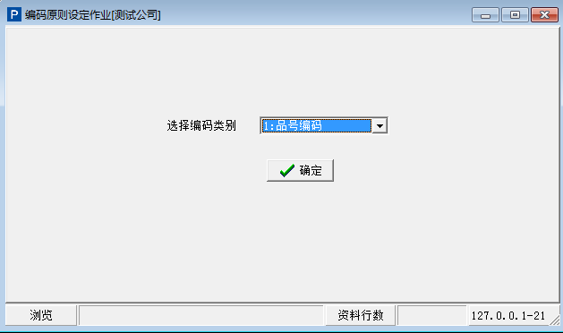
- 打开作业窗口后，首先应选择需要编码的类别，可在下拉菜单中选择品号编码、客户编码、厂商编码以及固定资产编码，选定后，单击“确定”按钮，即可进入相关的编码原则设定窗口。
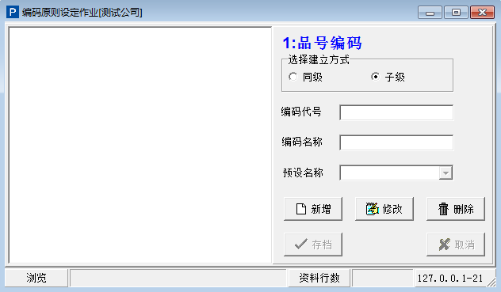
- 该设定作业窗口分为两部分，左侧为编码原则预览窗口，右侧为原则设定区域（界面、操作方法与“群组资料建立作业”一致）；
- 下面，我们以“品号编码”为例，分解编码原则的设定过程：
- 在实际运营中，品号可分为多个大类，我们可先建立大类的品号；因各个物品大类为“同级”，因此我们在选择“建立方式”时，应选择“同级”；
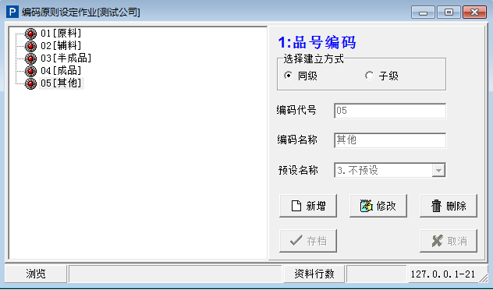
- 上图各个大类中，又可分为若干分支，我们在左侧窗口单击选择“原料”后，再在右侧“建立方式”中选择“子级”，然后单击“新增”按钮，添加编码代号和名称等；编码阶层最多可存在十级；
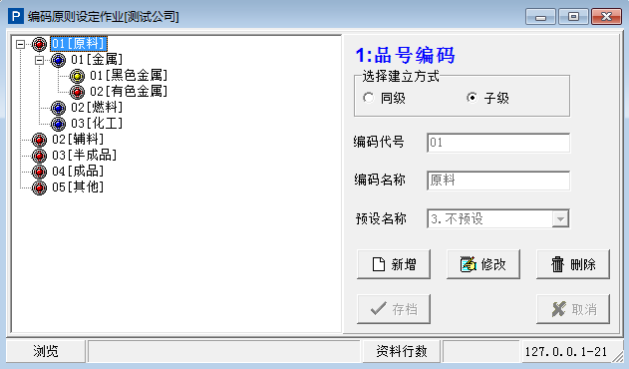
- 编码原则我们以四位流水码显示，流水码在编码原则时用“*”表示，几位流水码，就用几个“*”；但流水号在同一编码不可重覆出现在不同阶层；
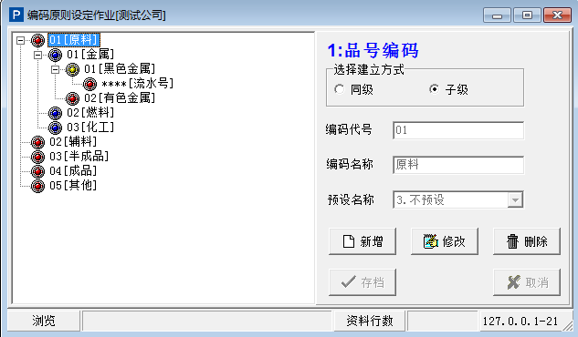
- 由此，我们便完成一类品号编码原则的建立，之后在仓库中我们将可以看到第一种黑色金属的品号为“0101010001”

3.2.1.9 职务类别建立作业
建立职务类别，并定义各类职务职能的使用者。上线前务必将人员的工作职能先行定义，系统在资料处理时做了些许管制，例如：在订单性系统,要查询业务人员时，若未定义业务的使用人员,无法开窗，且无法输入业务人员。
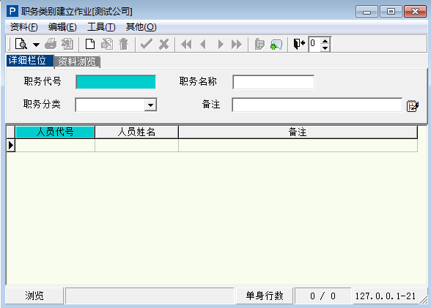
- 职务代号：必填栏位，且不可重复；
- 职务分类：可在下拉菜单中选择，包括物管、生管、业务、采购、会计等十余种；各类职务均有各自的权责范围
其中，物管可进行领料单输入；生管是制令开单人员；业务是报价单/客户订单/销货人员/收款人员等；采购可进行采购单输入/托外加工单的输入等；
- 完成职务的基本设置后，可在单身中选择相应的人员代号，为人员定义职务；
- 软件中允许同一个人员可定义多个不同的职务，从事不同职务分类的工作。

3.2.1.10 常用片语建立作业
将常用的片语先行编号记录，将来遇有备注栏或说明栏时，直接使用片语的开窗将资料带出，节省输入时间。.
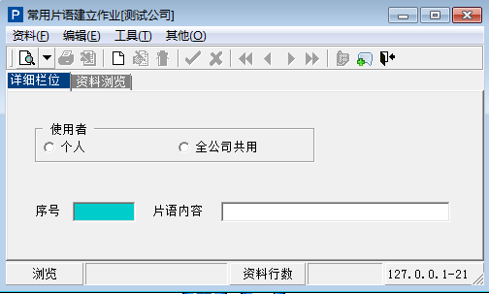
- 使用者：可选择个人或全公司公用；若选择“个人”则使用者代号为进系统时的使用者代号为预设值，若选择“全公司公用”时,使用者代号=Pub_Phrase；显示时若为“个人”片语时，则使用者显示使用者，後加显示使用者代号。

3.2.1.11 交易对象分类建立作业
为了强化客户及厂商的分类及型态管理，本系统提供通路、型态、地区、国家、路线、其它、抽成、活动，厂商等种分类，可做为型态的定义，针对九种分类可於本作业中再详分细目，这些分类将来可做为销售分析或相关统计报表的筛选条件，A~~N为报关系统提供基本资料。
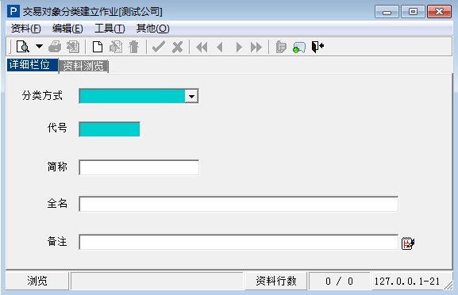

3.2.1.12 金融机构建立作业
用来建立所有往来金融机构（银行等）的基本资料。
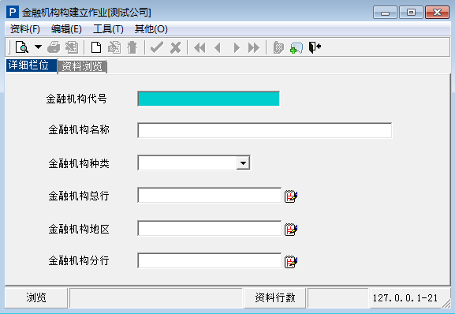
- 金融机构代号：可为逐一为每家合作的金融机构进行编号，必填字段，且不可重复；
- 金融机构种类：可在下拉菜单中按类型进行选择；
- 软件默认的银行全名=金融机构总行+金融机构分行。

3.2.1.13 注记/签核资料建立作业
用来设定每一个注记内容的代号及签核内容的代号，届时在系统的凭证列印时可指定此代号，凭证列印时便可带出所指定注记或签核代号的内容。
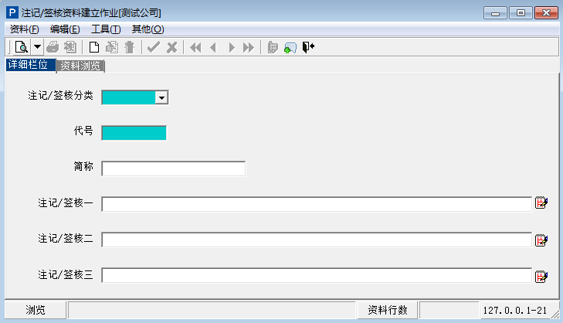
- 注记/签核分类：可在下拉菜单中选择当前需要添加的资料种类，可选注记和签核两种；
- 代号：需要为每条注记或签核资料进行唯一的编号；
- 注记/签核：可预设三条不同的注记或签核内容，允许从片语中进行选择。

3.2.1.14 程式注记/签核建立作业
用来设定程式所需的注记或签核内容，通常对报表而言列印时并无签核栏位，因此若有管理需求时，须於报表列出时加上签核栏位或须印出对此报表内容的注记说明时，需先至本作业建立该程式的注记/签核资料。
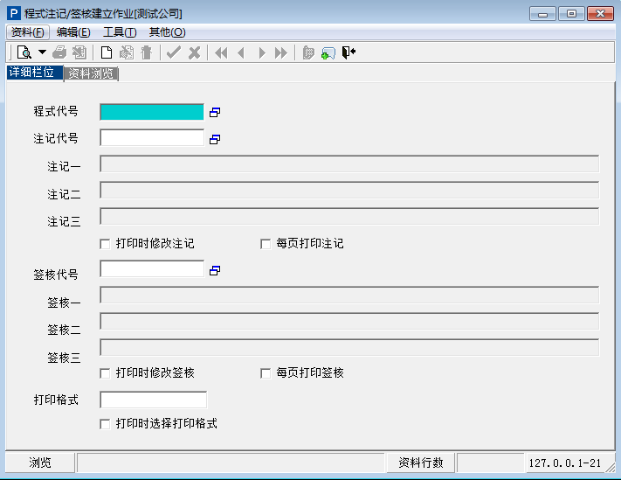
- 程式代号：在开窗中选择具体的作业程式，表示该作业在列印或签核时需要带出注记和签核标识；
- 注记代号：选择需要带出的注记内容代号；
- 软件可勾选是否允许在打印室修改注记/签核和是否每页都需打印注记/签核；
- 签核代号：选择需要带出的签核内容代号；
- 打印格式：可填写相应的打印格式，并可勾选是否在打印时可选择打印格式。

3.2.1.15 行事历建立作业
用来建立及维护公司行事历资料。
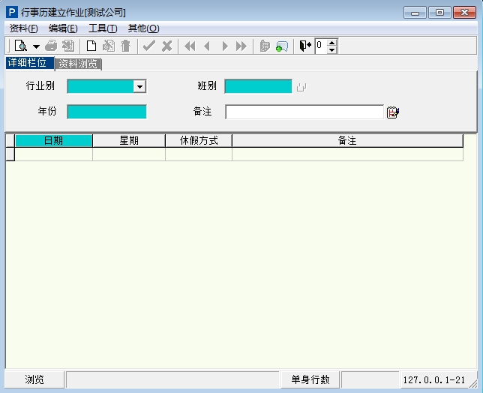
- 行业别：可在下拉菜单中选择工厂、银行、刷卡班别或线别；
- 选择工厂或银行时，则无需输入班别或线别；
- 年份：输入该行事历的所属年份，如果已存在会显示错误讯息；
- 班别/线别：若行业别为 “刷卡班别”或“线别”时,才可输入此栏位,栏位名称为班别或线别，且不可空白，且只可输入6位数字；
- 完成单头信息的填写后，单击单身中的“日期”字段，则会弹出“休假方式”窗口，以供选择单周星期六、双周星期六、单周星期日和双周星期日的休假方式，可在各个下拉菜单中选择休全天、休半天或不休；
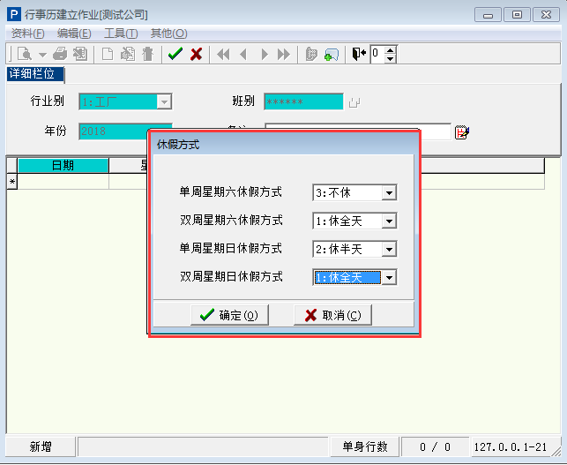
- 完成休假方式的选定后，单击“确定”按钮，则会在单身中按照万年历自动带出所填“年份”的所有星期六和星期天，及相应的休假方式；
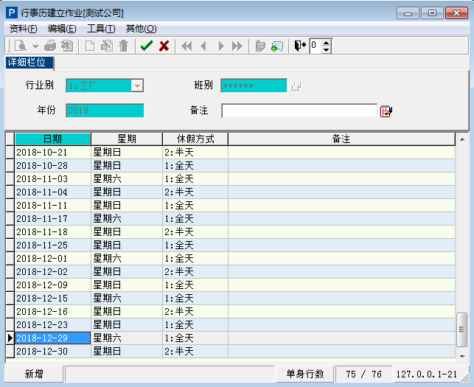
- 操作人员可根据企业实际情况，对单身中的各个休假节点进行调整；
- 新增时，输入完行业别及年份的资料后，如果该年份的休假资料未建立，系统会先依万年历产生休假的日期资料。系统自动产生休假资料前需先设定星期日是否休假及星期六的休假方式。
- 单头输入完毕进入单身时，确认单身是否有资料，单身无资料时则依万年历产生休假的日期资料。

3.2.1.16 员工姓名建立作业
可以输入，查询，修改，删除员工资料。此处的员工姓名建立作业区别于基本资料管理中的“登入者代号建立作业”，比如，企业中的人员不一定都有权或需要登录使用系统，而此处的员工指的是企业在生产运营管理过程中的全部员工，使用者可能只是员工中的一部分。
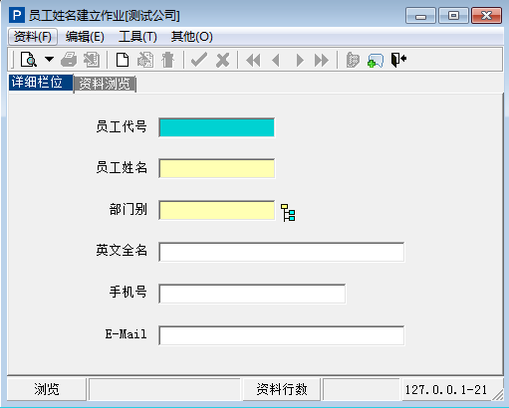
- 员工代号：为企业员工建立代号，且不能为空，该字段为必填项；
- 可单击工具栏中的“查询”按钮，在列表中查询相应的员工信息；
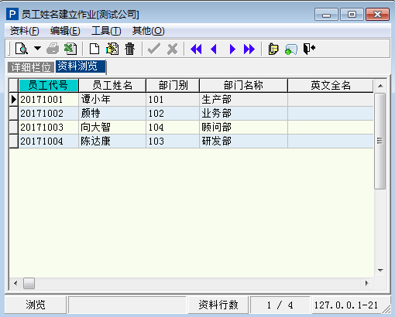
- 查询后，可在列表中双击某一条员工信息，即可返回姓名建立作业，并可将选定的信息自动带出到作业窗口中，允许操作人在窗口中对员工姓名进行修改、删除等操作。

3.2.1.17 制程代号建立作业
将制程中的所有加工代号统一归档提供给相关作业使用。主要用于生产管理模块中。
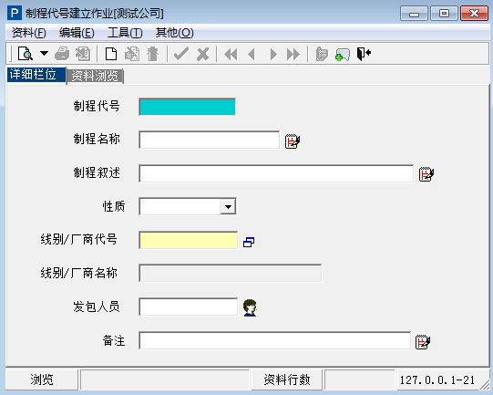
- 在工具栏单击“新建”按钮后，输入制程代号，代号可由企业自行设定，设定后不可修改；
- 制程名称以及制程叙述可根据实际情况制定；
- 性质可选择“厂内”或“托外”，表示该制程属于厂内自行执行还是需托外执行；
- 线别/厂商代号表示选择该制程在哪条生产线或外部厂家，需在字段后开窗选择，如开窗无数据，则需要先建立生产线资料或厂商资料；

3.2.1.18 产能资料建立作业
在制程排程中评估生产线各机台之人工产能，机器产能并计算出有效人时及有效机时。
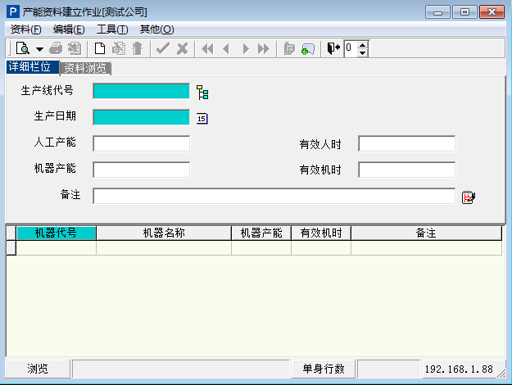
- 点击工具栏中的“新建”按钮后，选择需要建立产能的生产线代号；
- 输入时预设为（人工产能=每日人工产能，机器产能=每日机器产能，有效人时=每日人工产能*标准人工效率，有效机时=每日机器产能*标准机器负荷）；
- 在日期控件中选择生产日期；
- 选择生产线代号后，将自动带出在“生产线资料建立”中设定的产能以及人时值；
- 人工产能：预设有效人时=人工产能*标准人工效率；
- 机器产能：有效机时=机器产能*标准机器负荷；
- 有效人时：有效人时=每日人工产能*标准人工效率；
- 有效机时：有效机时=每日机器产能*标准机器负荷；

3.2.1.19 付款条件建立作业
可以输入，查询，修改,删除付款条件资料。
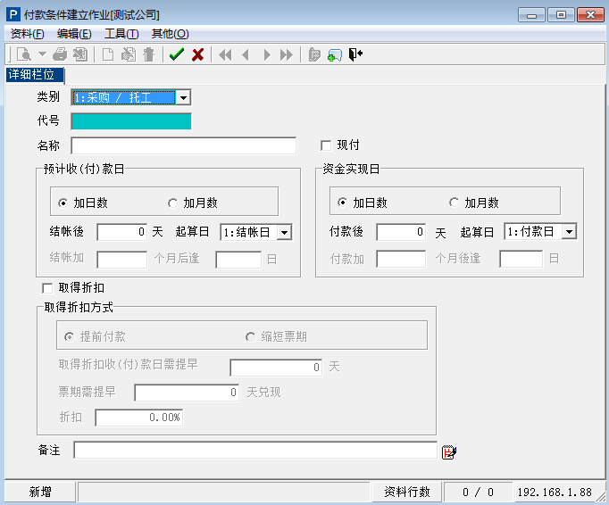
- 类别：可选择为采购/托工或销售；
- 代号：输入付款条件代号，不可为空；
- 预计收（付）款日：可选择加日数或加月数；
选择“加日数”后，只能填写下方的“结帐后 天 起算日为 ”；
选择“加月数”后，只能填写下方的“结帐加 个月后逢 日”，例如：结帐加__个月=1,结帐逢__日=31时，若结帐日为2011/03/05则付款日期为2011/04/30；
- 资金实现日：可选择加日数或加月数；
选择“加日数”后，只能填写下方的“付款后 天 起算日为 ”；
选择“加月数”后，只能填写下方的“付款加 个月后逢 日”；
- 取得折扣：可勾选付款时是否能取得折扣；若勾选“取得折扣”时，“取得折扣方式”等栏位才能输入；
- 取得折扣方式：取得折扣方式可选择“提前付款”或“缩短票期”；新增输入时预设以提前付款方式；
- 12
- 12

3.2.1.20 常用公式设定作业
设定软件中的常用公式。
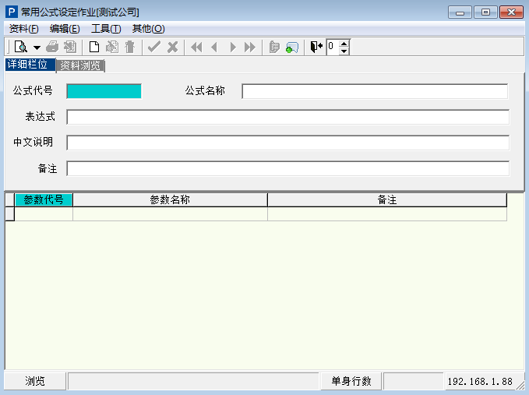

3.2.1.21 结算种类建立作业
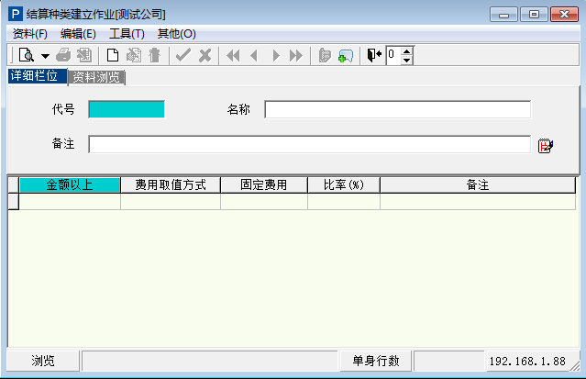

3.2.2 清单与明细表

3.2.3 批次作业

进销存管理系统简介
进销存管理系统主要包含采购管理系统、品质管理系统、库存管理系统和销售管理系统四大板块。

5.1 采购管理系统
从请购、采购到进货的整套业务流程，都可以得到灵动的管理。分批检验和采购抽单结算等功能，严谨管理结合弹性调整，更加贴合用户实际状况。还可以从多种角度分析和评核供应商资质，从而缩减采购成本，降低采购风险。
采购管理系统的主要操作流程如下图：
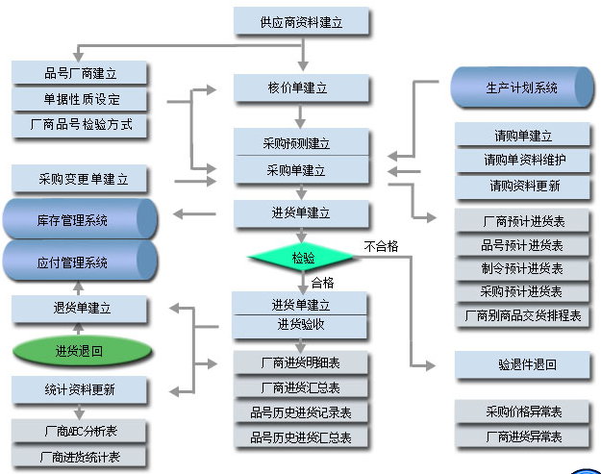
采购管理系统操作基本流程：
- 完成采购管理系统中的“基本资料管理”基本信息录入；包括供应厂商资料建立作业、厂商资料变更作业以及单据性质设定作业；
- 需求部门人员填写请购单“请购单建立”；
- 请购单通过审核后，采购部门收到请购信息，
- 将询价结果逐一填写到“请购单资料维护”中；
- 完成请购资料维护后，使用“请购资料更新”功能，生成采购单；
- 采购部门使用者进行“采购单建立作业”，进行采购信息的录入；
- 采购单建立后，如因采购需求发生变化，或供应商问题需要修改采购信息，则可使用“采购变更单建立”；
- 供应商将物料送达后，办理“进货单建立”，并可进行品质检验（进货验收）；可在进货单中填写物料的验收数量；未验收合格的物料可进行“验退件退回”；
- 如有退货情况，则可进行“退货单建立”，进行相关的退货流程。

5.1.1 基本资料管理

5.1.1.1 供应厂商资料建立作业
采购供应商及托工加工厂商基本资料建立。该作业窗口共有基本资料、交易资料、地址资料和资料浏览四个单身页签。
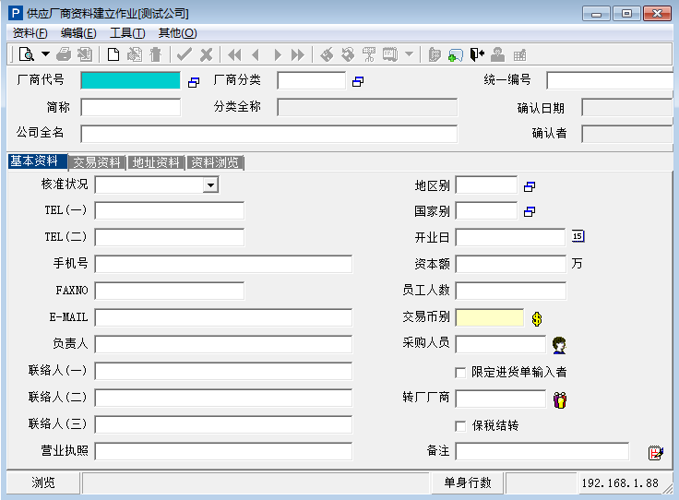
- 厂商代号：必填项，且不可重复，建议编号时先定义编号原则，将采购厂商及加工厂商的代号进行区分，以方便将来资料查询；
- 厂商分类：需开窗进行选择，选项应在基本资料系统中的“交易对象分类建立作业”中预先建立好；
- 统一编号：：为该厂商进行编号；
- 基本资料页签：主要用于输入该厂商的基本资料；
- 核准状况：在输入时默认显示“尚待核准”，需要将该厂商信息进行“确认”后，该栏位将显示为“已核准”，如需禁止该厂商与我公司的交易行为，则可设置为“不准交易”，设定后将不可在采购单等相关作业中选取该厂商；
- 国家别、地区别：需在管理维护系统的基础资料系统中使用“交易对象分类建立作业”进行预先添加；
- 采购人员：可选择我公司相关采购人员，进行标注，采购人员需在“职务类别建立作业”中，将公司人员添加到职务分类为“采购”的职务当中；
- 限定进货单使用者：勾选后表示厂商只允许限定的系统使用者进行选取使用，勾选后，应点击打开工具栏中的“”按钮，在开窗中选取相应的系统使用者账号；
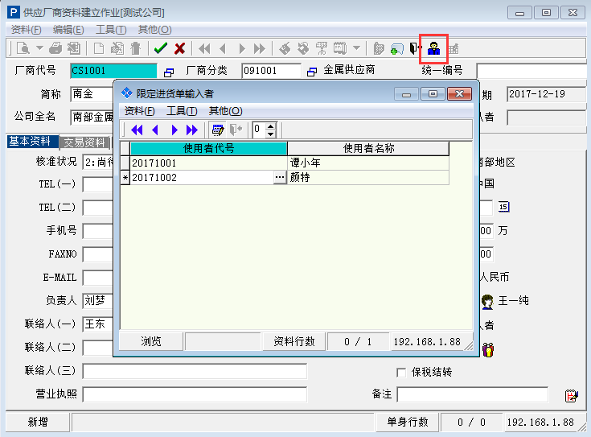
- 交易资料页签：用于记录该厂商的相关交易资料及限制条件；
- 允许分批发货：是否允许该厂商分批发货，我公司可分多次进货；
- 初次交易时间和最近交易时间可在后期实际业务发生后自动带出；
- 取价顺序：用于在采购单录入作业时带出的默认价格，可选择厂商进价、最新进价或标准进价，并对其使用顺序进行排序；
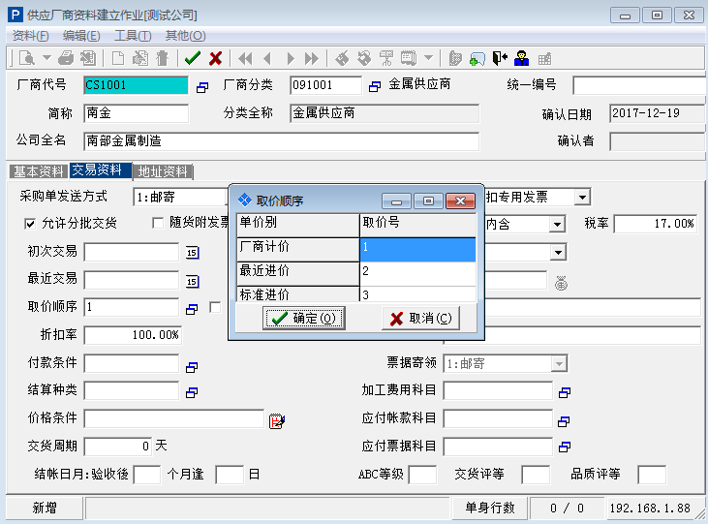
- 付款条件：可在开窗中选取预设的付款条件，付款条件的选项需在“付款条件建立”中预设；
- 结算种类：可在开窗中选取预设的结算种类，选项需在“结算种类建立”中预设；
- 课税别：可在下拉菜单中选择厂商常用的交易税别；
应税内含：表示物品价格中包含了税额，税率可进行设定；
应收外加：表示物品价格中不包含税额，需在后方设定“税率”计算税额；
零税率：表示与该厂商交易中的税额为零；
- ABC等级：用于设定该厂商的等级；
- 地址资料页签：可输入该厂商的联络地址以及账单地址。

5.1.1.2 厂商资料变更作业
对已设立的供应厂商资料进行修改。
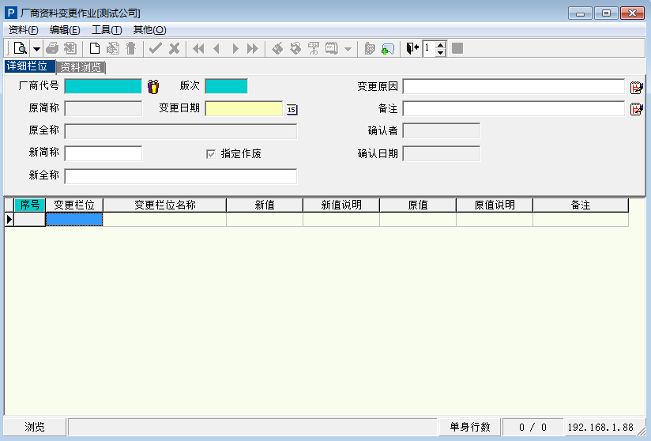
- 单击工具栏的“新增”按钮后，即可开始在单头及单身中进行信息变更；
- 厂商代号：可直接输入系统中已有的厂商代号，或单击字段后的“”按钮，在开窗中选择相应的供应厂商；
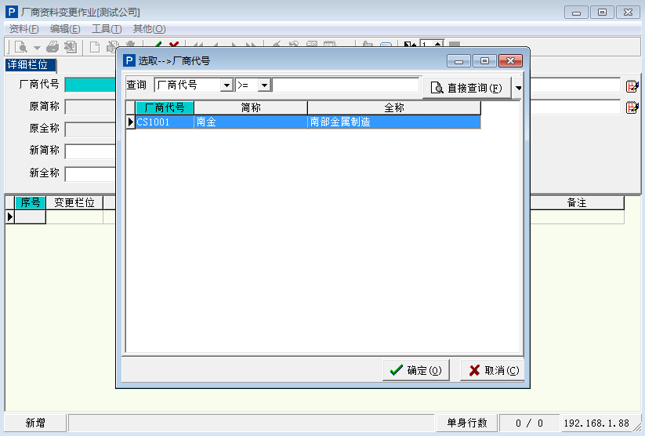
- 在开窗中双击相应的厂商资料即可关闭开窗，将选定厂商的资料带出到单头字段中；
- 操作人员可填写变更原因及备注栏，用于记录变更情况；
- 作业单身：操作人员需在单身中逐条选择需要修改的供应厂商资料：
- 单击单身中“变更栏位”字段的“”按钮，即可在开窗中选择供应厂商资料作业中的各个栏位进行变更；
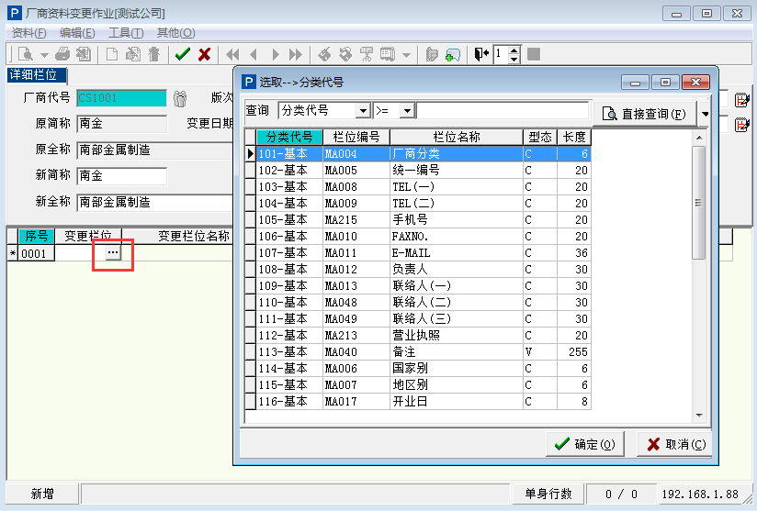
- 双击选定的资料栏位，即可关闭开窗，将选定的资料带出到单身中，
- 操作人可单击选定单身中的“新值”字段，再输入变更后的值，即可完成修改，修改后，字段值将变为红色；
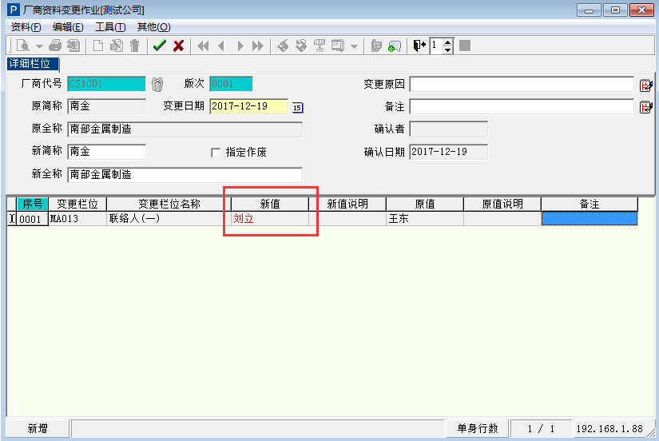
- 完成修改后，单击工具栏的保存按钮，再有审核人员对信息进行审核，单击工具栏中的确认按钮“”即可完成厂商资料的修改。

5.1.1.3 单据性质设定作业
采购系统所使用的单据如核价单，请购单，采购单，进货单及退货单的单据代号及性质。
该作业主要用于将各类单据作业根据单别进行分类，且根据不同单别设定不同的使用人。
例如：在企业的实际运营中，需要采购多种类的物品，如原材料、配件、办公耗材等，且需要由不同的采购人员进行采购，那么就需要将采购单细分为原材料采购单、配件采购单和办公耗材采购单等等，并且可以限定一位采购人员只能使用一种采购单。
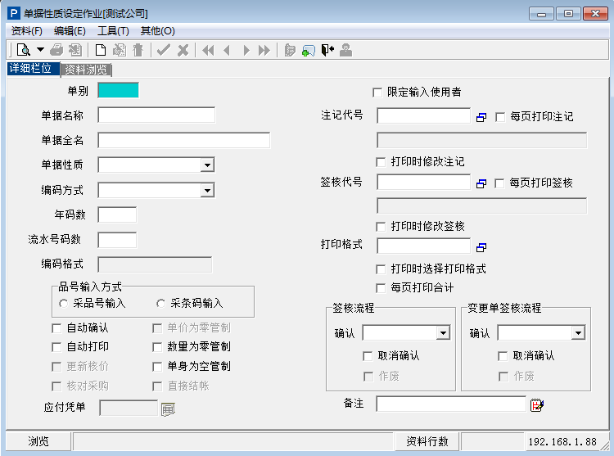
- 单击工具栏中的新建按钮，即可开始单据性质的设定；
- 在实际操作中，可选选择“单据性质”，可在下拉菜单中选择请购单据、核价单据、采购单据、进货单据、退货单据或暂收单据；
- 填写单别，单别编号可由企业实际情况设定编码原则，确定新增后不可修改；
- 单据名称：可将相关的单据作业划分不同种类，并命名，如原料采购单、配件采购单等；
- 编码方式：单据编号的编码方式；可选择日编、月编、流水号或手动编号；
若选择日编，在下方输入需要获取的年码位数和流水码位数，则默认的编码格式为：YYMMDD999，表示两位年码、两位月码、两位日码和三位流水码，例如170101001；
若选择月编，在下方输入需要获取的年码位数和流水码位数，则默认的编码格式为：YYMM999，表示两位年码、两位月码和三位流水码，例如1701001；
若选择流水号，则只需填写流水号位数，该单据的编号则只用流水号计数；
- 品号输入方式：可选取采品号输入或采条码输入；
采品号输入：输入商品资料时（如采购单,销货单…），以品号为输入基准；
采条码输入：输入商品资料时，以商品的条码编号为输入基准，选择此输入方式时，该商品必须在“商品资料建立作业”中输入“条码”资料，作业中输入商品资料开窗是以条码为开窗索引基准；
- 自动确认：勾选后表示填写完保存单据后，该单据马上生效，对采购单而言，采购人员输入采购单后，马上会进入已采未交量；进货单输入后会库存增加且进货单生效；
若单据输入的人员与核准的人员不同，比如说核准的人员为采购经理，那么单据将分两段生效，则不可自动确认；
- 自动打印：勾选后表示该单据在完成填写保存后自动打印；
- 更新核价：仅在设定核价单单据、采购单据、进货单据性质时可勾选，候选后表示单据确认时，该单据的单价资料是否要更新“品号厂商资料”；
如果厂商交货的品号有分量计价的管理需求，我们建议只将核价单单据设为更新核价；
- 核对采购：仅在对单据性质为进货单据和退货单据性质设定时可勾选；输入进货单时，是不是没有采购单不可输入；
- 直接结帐：仅对单据性质为进货单据和退货单据时，可勾选；
- 勾选后表示单据核准时，即产生一张应付凭单；但有即时结帐需求时，“应付凭单”单据的编号方式不可为手动编号；
- 若不勾选，厂商帐单是期间的汇总金额，使用者可指定一周或一个月（或定期）为周期成立帐单；
- 应付凭单：勾选了“直接结帐”后，方可使用该栏位；
- 单价为零管制：表示单据中的单价为零时不可保存发送单据；
- 数量为零管制：表示单据中的数量为零时不可保存发送单据；
- 单身为空管制：表示单据中的单身为空时不可保存发送单据；
- 限定输入使用者：勾选后只有指定的使用者方可使用该单别的单据；勾选后，在工具栏中点击“”按钮，在开窗中选取相应的使用者账号即可；
- 注记代号：表示单据凭证列印时，在单据上显示所采用的注记；注记资料必须在“注记/签核资料建立作业”中预选设定。

5.1.2 品号厂商管理

5.1.2.1 品号厂商计价建立作业
采购品的厂商别供应品号的约定价资料建立。
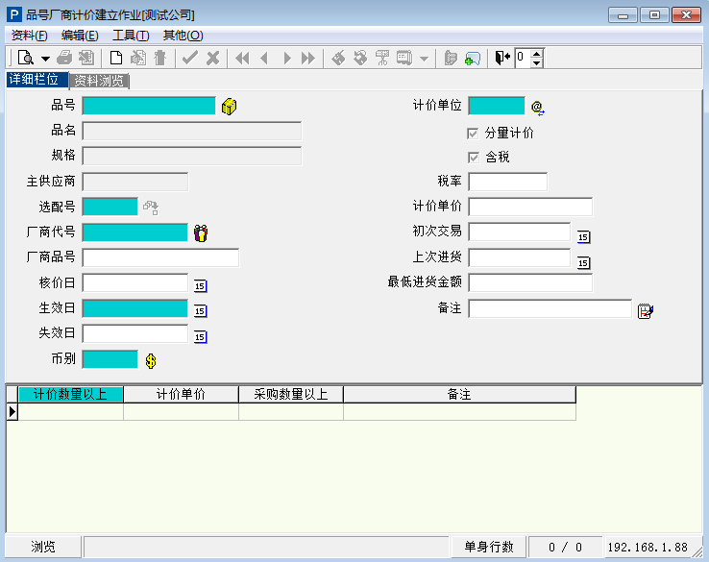
- 选择输入品号信息：品号可手动输入或点击“”按钮，在开窗中进行选择（品号信息需在库存管理系统，基本资料管理下的“品号资料建立作业”中要预先设定）；选择品号后，将带出品名、规格以及主供应商等信息；
- 厂商代号：可手动输入，或点击“”按钮在开窗中选择（开窗中的选项需在“供应厂商基本资料建立作业”中预先设定）；
- 核价日：若本资料可由单据设定为更新核价的核价单或采购单或进货单确认时来更新时，单据的日期即为核价日；
- 生效日：不可空白，资料如果由核价单而来，则生效日为核价单单身的生效日期；
- 失效日：可空白，资料如果由核价单而来，则生效日为核价单单身的生效日期；失效日不可和生效日相同或在生效日之前；
- 分量计价：定义不同进货数量时，供应商提供不同的单价以优惠客户。不勾选分量计价，则不能输入单身信息；
- 含税：勾选则表示该作业定义的单价是含税价格，该选项将影响采购单或进货单预设单价的金额；例如：单价为100元，非含税，若采购单为含税价格，税率为17%，则采购单价系统将自动换算为117元；
- 单身，计价数量以上：表示该厂商的该物料在输入的数量以上是多少价格。

5.1.2.2 品号厂商计价明细表
该作业可视为报表的打印操作。该作业窗口共分为基本选项、进阶选项和系统选项三个页签。
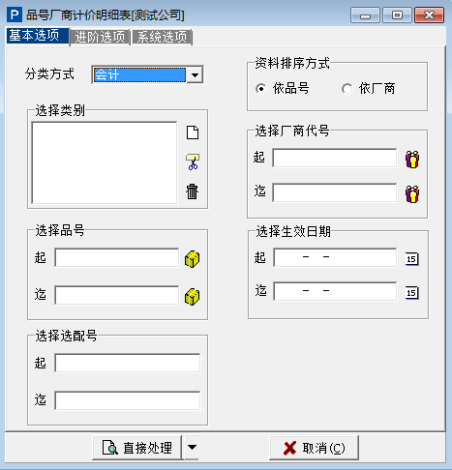
- 基本选项页签：
- 分类方式：可选择会计、仓管、商品或生管多种方式；该分类方式可在“共用参数设定作业”的“进销存参数”中进行设定；
- 选择类别：单击“”按钮，在开窗中选择品号类别；
- “直接处理”按钮，表示依照设定的筛选条件，列出明细表打印界面；
- 单击“直接处理”按钮后的“” 按钮，可进行三种不同操作：
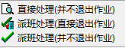
- 直接处理（并不退出作业）：表示直接列出明细表，但不退出明细表作业窗口；
- 派班处理（直接退出作业）：将明细表打印作业发送至派班中心，且退出当前作业；
- 派班处理（并不退出作业）：将该明细表打印作业发送至派班中心，且不退出当前作业。
- 点击“直接处理”后，即可弹出“报表预览”窗口和“工作列队管理”窗口。
- 报表预览窗口：可在工具栏中进行打印、打印设置、缩放以及转成EXCEL档等诸多按钮；
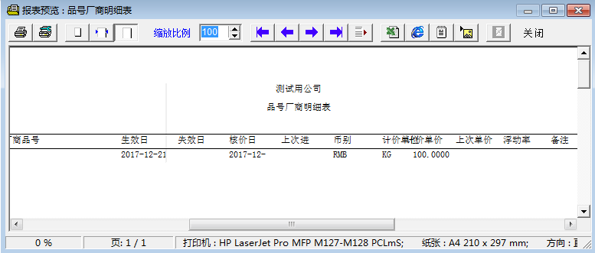
- 工作列队管理窗口：显示当前系统中的打印队列。
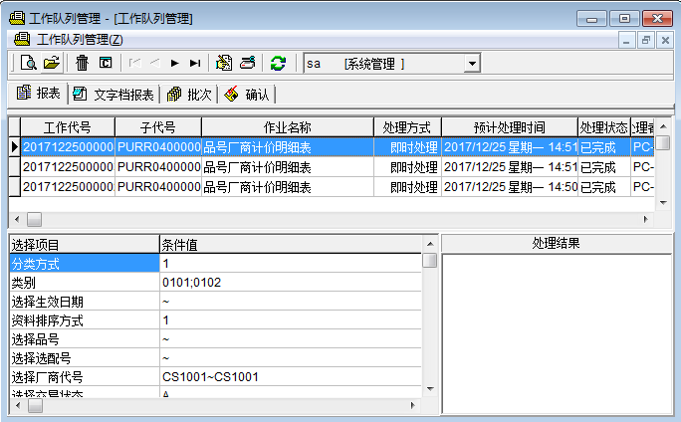
可单击工具栏中的“打印格式设置”按钮，选择预设的打印格式；
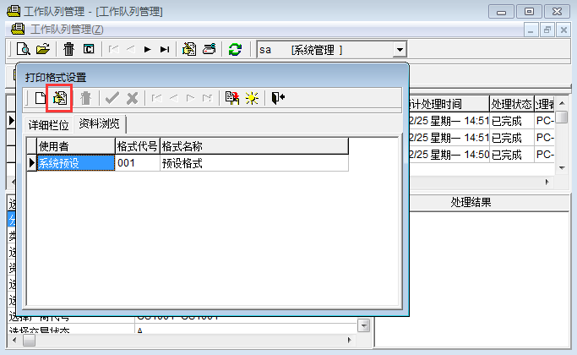
修改报表中需显示的字段：在“打印格式设置”窗口的工具栏中单击“修改目前格式”按钮，在“选项”窗口中的“栏位”页签中，可列出该报表目前打印出的所有字段；
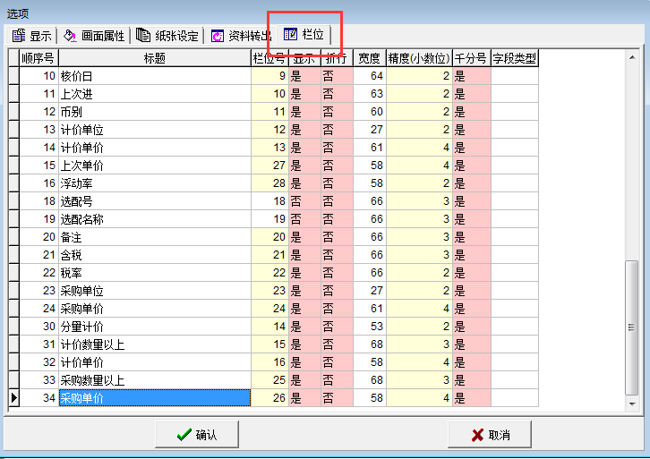
选中不需要显示的字段，单击键盘的“ctrl+Delete”按键，即可删除字段。

5.1.2.3 厂商品号特殊检验方式建立
建立厂商品号的检验方式。
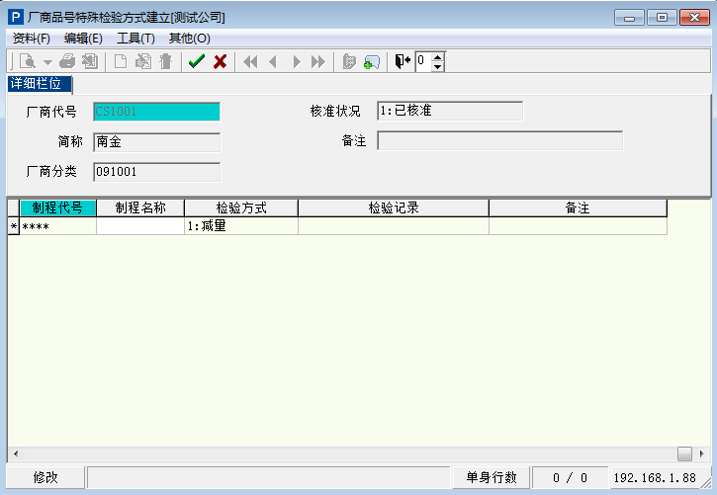

5.1.2.4 厂商品号检验方式清单
打印检验记录清单。
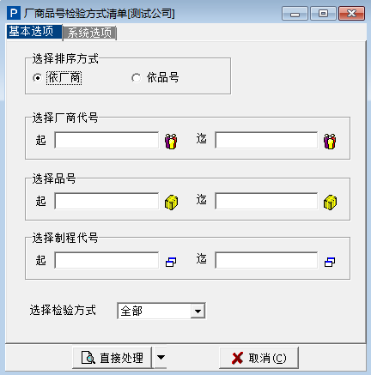
- 可选择依厂商或依品号进行排序；
- 可选择厂商、品号以及制程代号来缩小打印的检验记录范围。

5.1.2.5 品号厂商累计扣款标准建立
记录对供应厂商的扣款记录。
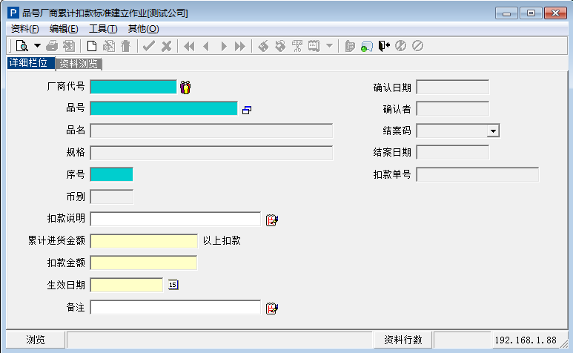

5.1.3 日常异动处理

5.1.3.1 核价单建立作业
对各供应厂商产品的价格进行核定，作为采购时进行参考。
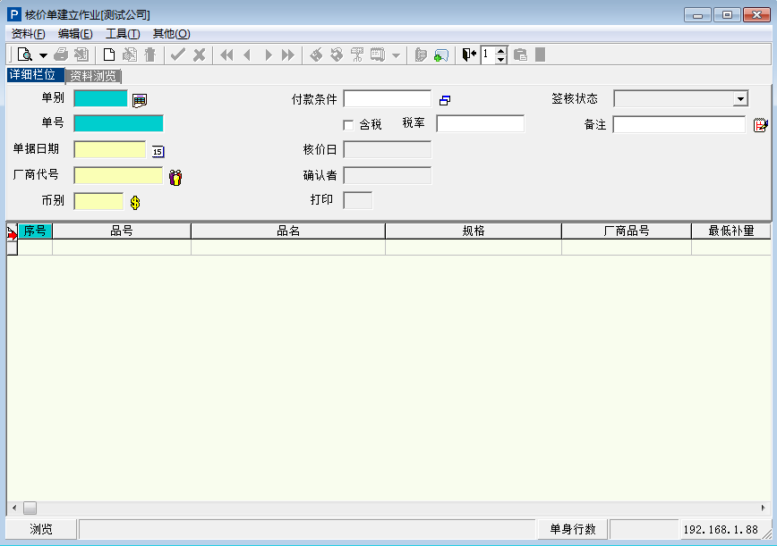
- 单击单别字段后的“”按钮，在开窗中选取核价单的单别；
- 选择核价单单别后，将根据编码原则设定的规则自动带出单号；
- 单据日期：选择单别后，将自动带出目前日期，也可单击“”按钮，选择需要的日期；
- 厂商代号：必填项，可单击“”按钮在窗口中选取；
- 选取厂商后，将自动带出在“供应厂商资料建立作业”中设定的币别、付款条件等信息；
- 单身信息：可添加多条物品信息，并可修改计价单位、生效日、失效日、分量计价、计价单价最低进价金额等相关字段；
- 完成填写后，单击“保存”按钮，即可送审，审核确定后，该核价单即可生效。

5.1.3.2 采购预测建立作业
预测从选定的供应商在指定日期前采购选定的物品。
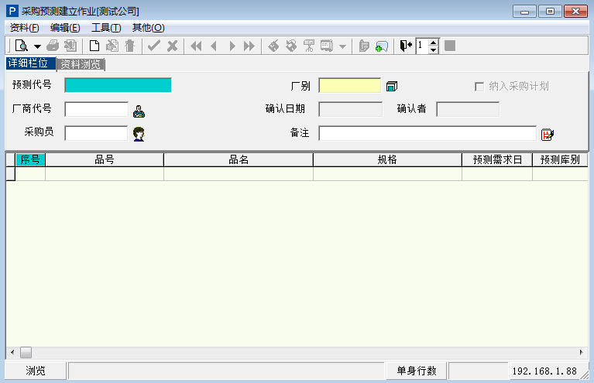
- 预测代号：手动输入；
- 厂商代号：选择供应商；
- 厂别：选择预计需求的厂别；
- 单身信息：双击单身中的品号字段，在开窗中选择预计采购的物品品号，输入预测数量、单价等信息；
- 单击工具栏中的“保存”按钮后，再经审核人员单击“确认”按钮，即完成该采购预测。

5.1.3.3 采购单建立作业
填写采购申请。
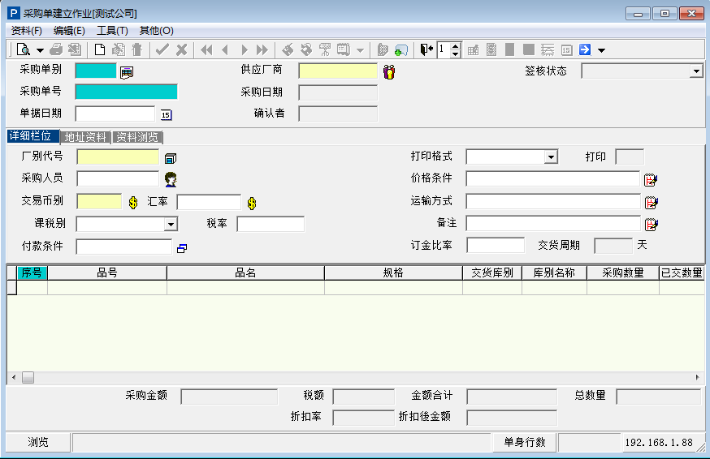
- 新建采购单时，可单击工具栏的“新增”按钮，也可单击工具栏的“查询”按钮（）在开窗中选取之前未完成的单据或由“请购资料更新”生成的采购单；
- 采购单别：可点击“”按钮，在开窗中选取在“单据性质设定作业”中设定的采购单别；
- 采购单号：自动生成，也可手动填写或修改；
- 供应厂商：由原有采购单自动带出，也可单击“”按钮，在开窗中选取需要的供应厂商；
- 详细栏位页签：
- 厂别代号：单击“”按钮，在开窗中选取该请购物料的需求厂别；
- 采购人员：选择负责该采购单负责采购的人员；
- 交易币别、汇率、课税别、税率以及付款条件字段的默认值是在选择“供应厂商”后自动带出，带出的默认值在“供应厂商资料建立作业”中预先设定；
- 打印格式：可选择中文或英文；
- 价格条件、运输方式、备注信息可由手动输入，或从片语中选取预设值；
- 地址资料页签：输入送货地址，或从片语中选取；
- 单身：
- 允许添加多条单身信息，表示从同一供应商采购多种物料；
- 单击品号字段的“”按钮，在开窗中选取需要采购的物料，或由“请购资料更新”自动带出；
- 操作人员可根据实际情况填写或修改采购数量、赠品数量、计价单价、预交日等信息；
- 已交数量、赠品已交量由“进货单建立作业”中的数据返写自动带出；
- 单据下方各类金额数据由单身信息汇总而来；
- 完成单据的填写后，单击工具栏中的“保存”按钮，即可将单据送审；
- 审批人员单击工具栏中的“查询”按钮，即可在开窗中双击选定并打开需要审批的单据，再在工具栏单击“确认”按钮，即可完成单据的审核。
- 采购单通过审核后，流程将进入线下采购阶段，供应商货物送到指定地点后，即可进行“进货单建立作业”。

5.1.3.4 采购变更单建立作业
修改已核准采购单的相关信息，修改过的信息将变为红色字体，并可保留历史采购变更记录，方便资料查询。
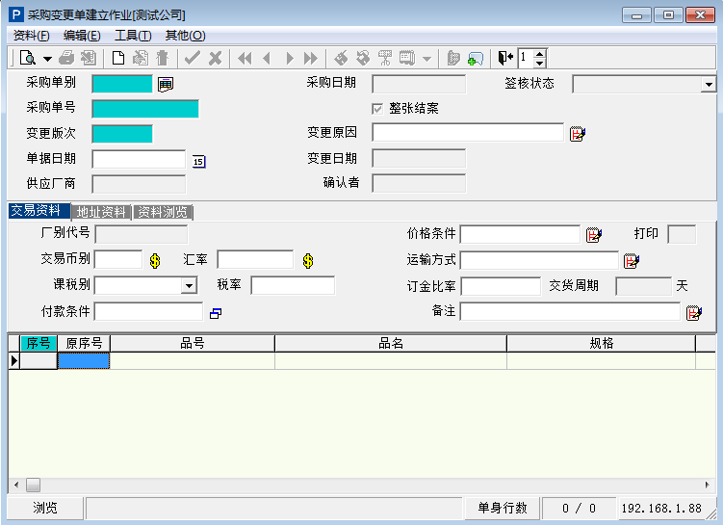
- 可单击工具栏中的“新建”按钮，在开窗中选取一张已经过核准的采购单，或单击工具栏中的“查询”按钮，在开窗中双击选取并打开一张已有的采购变更单；
- 采购单别：单击“”按钮，在开窗中选取采购单别；选择采购单别后，将自动带出采购单号、变更版次以及交易资料页签和地址资料页签中的相关资料；操作人员可对相关信息进行修改；
- 整张结案：勾选后表示选取的该采购单不再进行采购流程，直接结案；
- 单身：
- 单身信息不会自动带出，应先单击原序号中的“”按钮，在开窗中选取需要变更的原采购单单身序号；选取原序号后，将自动带出该序号对应的相关信息；
- 操作人员可双击选定采购数量、赠品数量、采购单位、计价数量、计价单位、计价单价等信息进行修改，修改后的字段值将变为红色字体；
- 指定结案：单身中的指定结案字段可选择“是”或“否”，如选择“是”则表示终止该一条单身信息的采购行为，但该单据其他单身中的采购信息不会终止结案，可继续执行；
- 单据填写完成后，单击工具栏的“保存”按钮即送审，审核人员单击“确认”按钮，即完成审核。

5.1.3.5 暂收单建立作业
记录货物已到，暂时收货，但不进行入库操作。
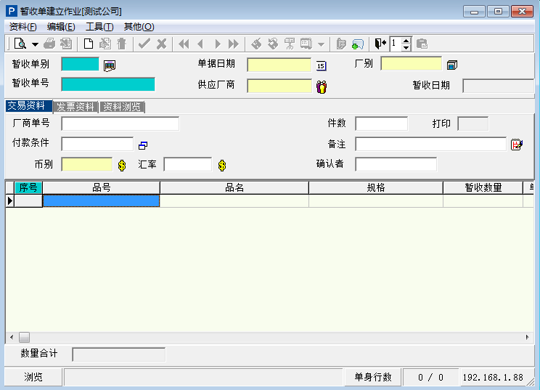
- 选择暂收单别后，自动带出暂收单号；
- 可记录收到的物品信息，交易资料以及发票资料等。

5.1.3.6 进货单建立作业
建立进货单资料，根据收到的物品，办理物品入库。
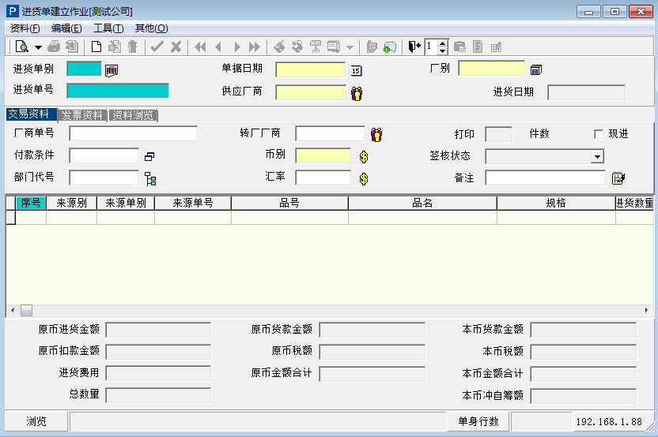
- 单击工具栏的“新建”按钮，新增一张进货单，或单击“查询”按钮，在开窗中打开一张已有的进货单；
- 进货单别：手动输入，或单击“”在开窗中选择相应的进货单别；选择进货单别后，将自动带出“进货单号”；
- 单据日期：默认带出当前系统日期，也可手动选择或输入，但不可小于库存现行年月且必须大于状物冻结日期；
- 供应厂商：可手动输入或在开窗中选取，当单身已有资料信息时不允许修改供应厂商，以免与来源单据的供应厂商信息不一致；选择供应厂商后，自动截取厂商全名，统一编号，交易币别，发票联数，课税别及付款条件代号等资料；
- 交易资料页签：将在选择供应厂商后带出预设值，可手动进行修改；
- 发票资料页签：“营业税媒体申报系统”的销项资料来源栏位；
- 操作人可在该页签中填写相关的发票信息；
- 选择的课税别以及税率必须与对应采购单中的信息一致，否则无法正常在单身中选取对应的采购单信息；
- 单身：
- 单身中默认不会带出信息，需手动选择；
- 采购单别：可双击字段在开窗中选取（允许多选）；选定后将在单身中带出对应的采购单单身中相关信息；
- 带出的品名、品号及规格不可修改，但可在品号开窗中重新选取；
- 进货数量：若有采购单来源，则预设该采购单未交数量（采购数量-已交数量）；
- 操作人需填写验收数量与验退数量，且验收数量加验退数量必须等于进货数量；
- 单位：单位修改时，所有的单价将同时换算修改；
- 当检验状态为“0.免检”时，
验收数量=进货数量-验退数量
计价数量=验收数量
验退数量=进货数量-验收数量
当检验状态不为“0.免检”时，
预设验收数量=0,计价数量=0,验收包装数量=0
验退数量=0,验退包装数量=0
验收包装数量不可大于进货包装数量
- 有效日期：若该品号为批号管理,本栏位依进货日期与“品号资料建立作业”中的“有效天数”，可修改；
- 采购单别：资料输入时，若之前栏位先输入，再输入本栏位，系统将检查所有先前栏位资料是否与采购单资料相符，资料不一致时将显示所有提示讯息（如：a.厂商不符，b.品号不符，c.已结案警告）；
输入采购单时，若该预交日期早于进货日期，则将提示“提早交货”；
- 采购单号：对应的采购单单号，若变动时则清除序号；
- 急料：判断采购单是否为紧急物料，此栏位仅作显示；
- 验收日期：若进货单别属於直接确认且该品号为免检件则“验收日期”预设为进货日期；验收日期不可小於单据日期；
- 验收数量：验收数量不可大於进货数量，输入验收数量时，将“验收数量”及“到货数量”的差额预设于“验退数量”栏位；
- 计价数量：预设“验收数量”，计价数量不可大于验收数量；
进货金额=加总后数量*单价；
- 单位进价：
取价顺序为：①采购单单价，②品号厂商资料，③最近进价，④标准进价；
进货金额=计价数量*单位进价
- 进货金额：预设单位进价=进货金额/加总後数量
- 暂不付款：可由使用者自行调整或者透过“指定暂不付款”指定功能来更新；
该进货单确认时，表示应该可以产生对应的应付凭单（不论是批次或直接结帐），但是这张进货单如果要由人工来控制结帐与否，可将本栏位调整为“Y.是”，表示本进货单，暂时不可产生应付帐款；
- 单尾：
- 原币进货金额：由单身进货金额累加后带出；
- 原币扣款金额：由单身扣款金额累计后带出；
- 原币货款金额：由单身原币未税金额的累计后带出，原币金额合计=原币货款金额+原币税额；
- 原币税额：由单身原币税额的累计后带出；
- 原币金额合计：金额合计=货款金额+税额；
- 进货费用：为单身进货费用累计后带出；
- 总数量：在公用参数设定作业中设定为“单一单位”时，为单身数量累计后带出；在公用参数设定作业中设定为“库存双单位”时，加总单身数量的整数数量；
- 本币货款金额：由单身本币未税金额的累计后带出，本币金额合计=本币货款金额+本币税额；
- 本币税额：由单身本币税额的累计后带出。

5.1.3.7 验退件退回作业
建立验退件退回资料。
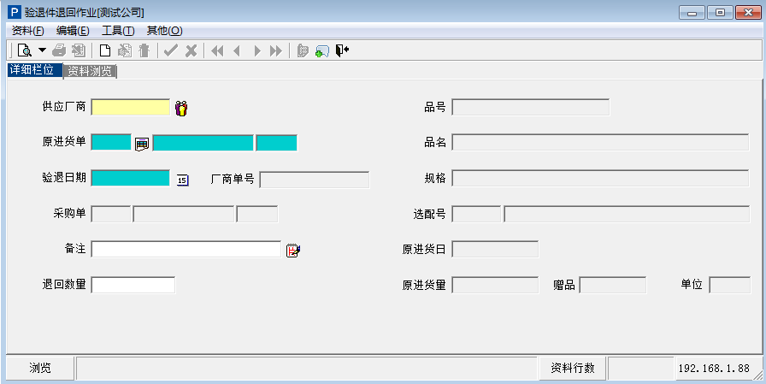
- 供应厂商：先选择退回物料的供应厂商；
- 原进货单：单击字段后的“”按钮，在开窗中选取，选取的进货单必须有验退数量，且进货单已确认；
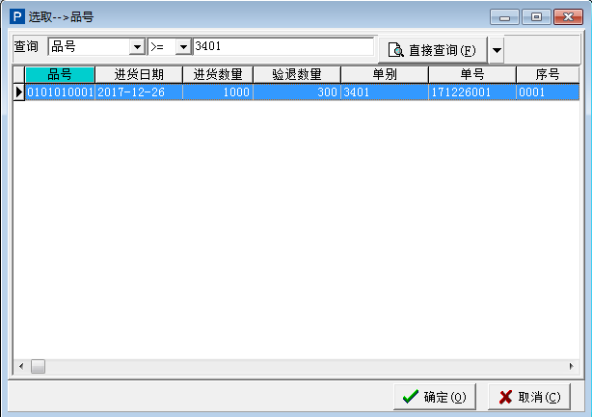
- 验退日期：预设系统日期，可手动修改，验退货日期不可大於原进货日期；
- 退回数量：默认为进货单的进货数量与验收数量的差额，可手动修改，且必须大于零。

5.1.3.8 退货单建立作业
采购进货入库的商品，在储存期间或制造过程发觉有不合格状况时，将原进货商品退回供应厂商的作业。
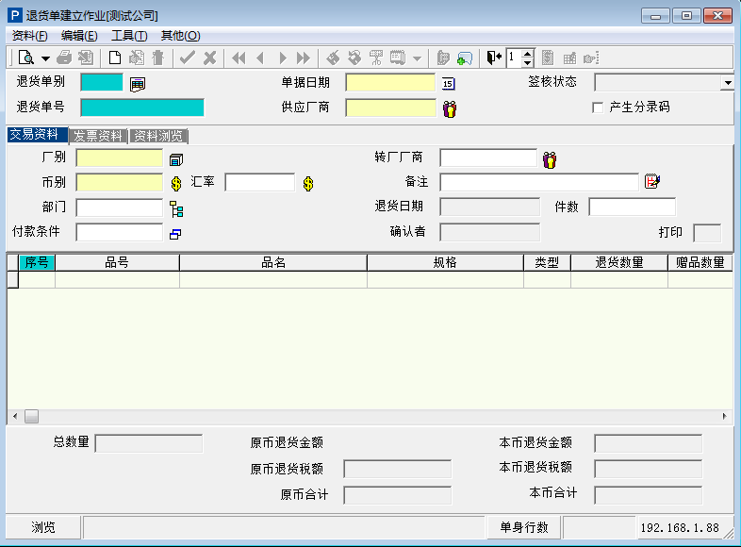
- 退货单别：单击字段后的“”按钮，在开窗中选取退货单别；选择后将自动带出“退货单号”；
- 单据日期：预设为系统当前日期，可手动修改，但输入日期资料不可小于库存现行年月及大于帐务冻结日期；连续新增时自动预设前一笔单据日期；
- 供应厂商：可手动输入，也可单击字段后的“”按钮，在开窗中选择；选择后，可带出“交易资料”页签中的“付款条件”；
- 交易资料页签：
- 厂别：默认带出“厂别资料”中的第一条厂别信息；可单击“”按钮在开窗中选取；
- 发票资料页签：
- 可填写相应的发票资料信息；
- 课税别：必须选择与对应进货单相同的课税别以及税率，否则无法在单身中选取需要退货的品号；
- 单身：
- 需先选取“进货单别”字段，双击“进货单别”字段，即可在开窗中选取对应的进货单；选取进货单后，将自动带出原进货单以及采购单信息；
- 类型：可选择“退货”或“折让”；
“退货”表示将该条单身信息中的物料进行直接退货处理；
“折让”表示该条单身信息中的物料不退回给供应商，但需要将该条物料进行折价处理（如，100KG铁皮入库后因发现质量欠缺，但仍可使用，虽然无需退货给供应商，但需从价格上进行折扣减价），设定为“折让”后可修改计量单价等信息，并计入“财务管理”模块中；
- 退货数量：输入需要退货或进行折让处理的物料数量，默认显示为已验收入库的物料数量，可进行修改；当该库别进行“库存数量不足不允许出库”管制时，退货的数量不可大於验收数量“输入进货单”或大于已交数量（输入采购单）或者大于库存数量；
- 单位：单位修改时,所有的单价将同时换算修改；
- 原采购单别：若退货单别在“单据性质”中设为“核对采购”，则本栏位不可为空，输入的采购单别必须要为已存在而且已确认；
- 原采购单号：退货追溯对应采购单单号，变动时清除序号；
- 结帐码：显示该销货单是否已经产生对应的“应付凭单”；有两种状态,1.未结帐，2.已结帐；
- 单尾：
- 原币退货金额：由单身原币未税金额的累计；金额=退货金额+税额；
- 原币退货税额：由单身原币税额的累计税额；
- 原币合计：合计=原币退货金额+原币退货税额；
- 本币退货金额：由单身本币未税金额的累计，金额=本币退货金额+本币退货税额。

5.1.3.9 进货单验收作业
建立进货单验收资料。当物料经过物料检验流程后填写，如物料在“品号资料建立作业”中的“品管”页签中，将检验方式设为“免检”，则该进货单验收作业中只能用于查阅相关信息。
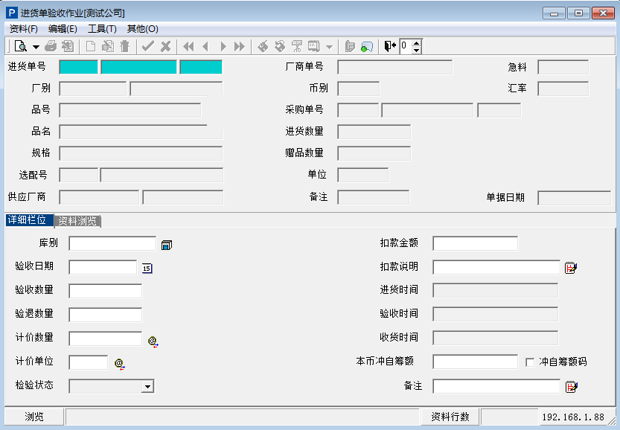

5.1.4 异动单据凭证

5.1.4.1 核价单打印
由“核价单建立作业”将采购供应商核价单据原始资料印出。
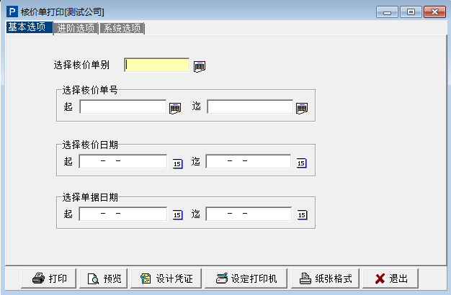
- 该作业可在“基本信息”和“进阶选项”两个页签中填写相应的筛选条件后，再进行打印等操作；
- 基本选项页签
- 应先输入核价单单别，或单击“”按钮，在开窗中选择；
- 选择核价单号：填写或选择对应单别的核价单号，空白时表示选择全部单号；
- 选择核价日期：选择核价单上的“核价日”，空白时表示选择全部日期；
- 选择单据日期：选择单据的填写日期，空白时表示选择全部日期；
- 进阶选项页签
- 选择确认状态：选择核价单的确认状态，可选择已确认、未确认、作废以及全部；
- 打印单价金额：是否需要在核价单上打印出单价金额等信息；
- 打印操作
- 单击“打印”按钮，即直接打印出筛选出的核价单；
- 单击“预览”按钮，即可在弹出窗口中预览打印的报表；
- 单击“设计凭证”按钮，即可在弹出窗口中设计打印样式。

5.1.4.2 采购单打印
由“采购单建立作业”将采购单单据原始资料印出。
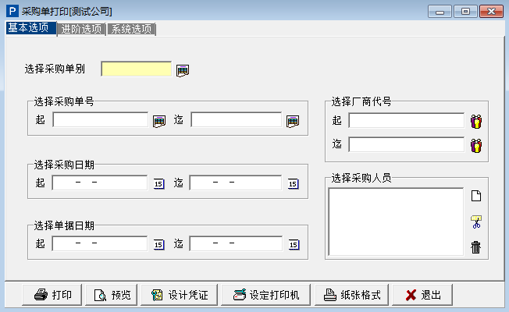
- 基本选项页签：
- 选择填写采购单别；
- 选择采购单号：空白表示选择全部；
- 选择采购日期：空白表示选择全部；
- 选择单据日期：空白表示选择全部；
- 进阶选项页签：
- 选择确认日期：可选择1.已确认,2.未确认,3.作废,4.全部；
- 选择列印状态：可选择1.已列印,2.未列印,3.全部.新增输入预设未列印状态。

5.1.4.3 采购变更单打印
打印采购变更单。
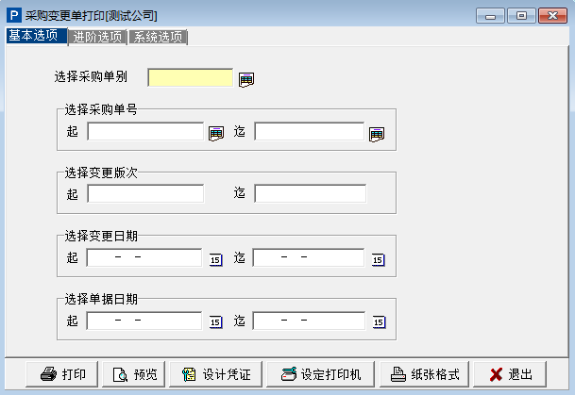
1、需先填写选择采购变更单单别，再选择相关的筛选条件，方可进行打印作业。

5.1.4.4 暂收单打印
打印暂收单。
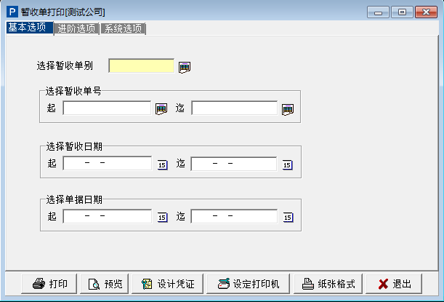
1、需先填写选择暂收单单别，再选择相关的筛选条件，方可进行打印作业。

5.1.4.5 进货单打印
打印进货单。
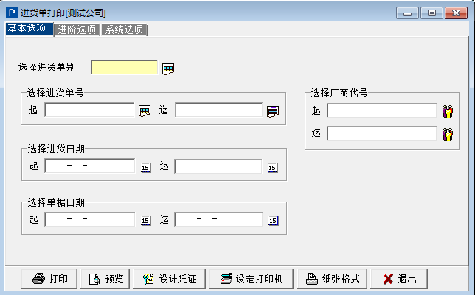
1、需先填写选择进货单单别，再选择相关的筛选条件，方可进行打印作业。

5.1.4.6 验退单打印
打印验退单。
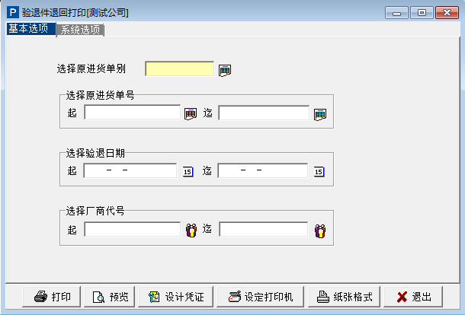
1、需先填写选择验退单单别，再选择相关的筛选条件，方可进行打印作业。

5.1.4.7 退货单打印
打印退货单。
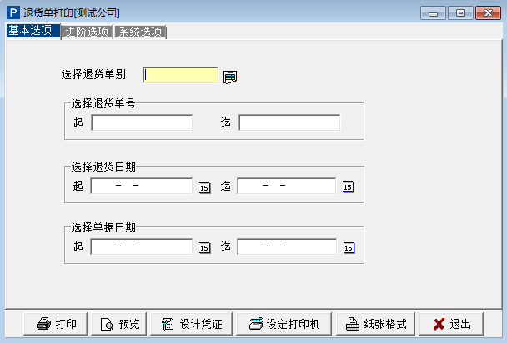
1、需先填写选择退货单单别，再选择相关的筛选条件，方可进行打印作业。

5.1.4.8 采购单唛头打印
打印采购单唛头。
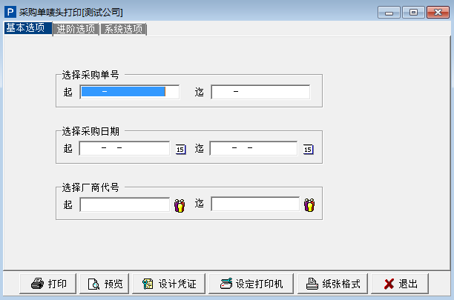

5.1.4.9 采购预测打印
打印采购预测单。
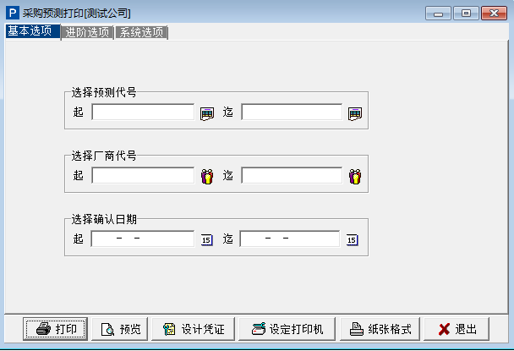

5.1.5 清单与明细表

5.1.5.1 供应厂商检索表
将“供应商资料建立作业”的重要栏位，厂商代号，简称，统一编号…等资料列印成清单，用于资料查询。
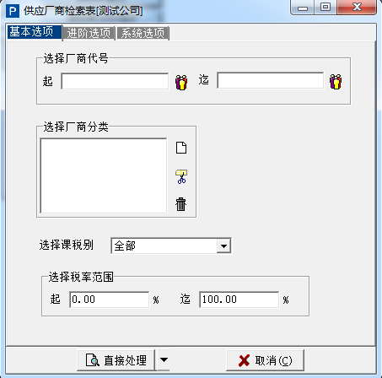

5.1.5.2 供应厂商资料清单
将“供应商资料建立作业”的全部栏位资料列印成资料清单，提供使用者资料查询及文件归档之用。
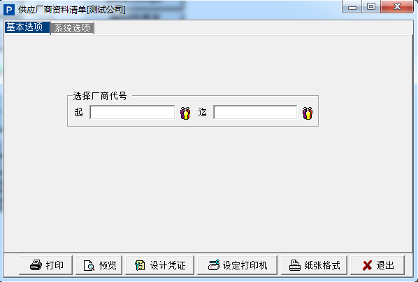

5.1.5.3 采购单据性质清单
将采购系统所用到的异动单据设定及性质资料列印成表。
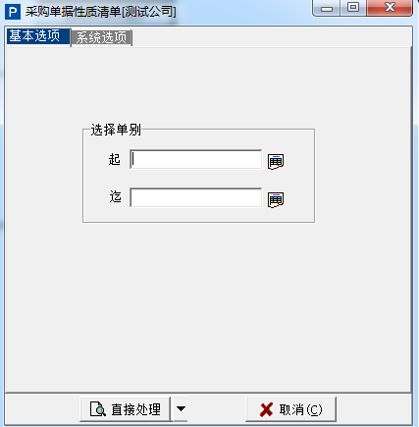

5.1.5.4 核价单明细表
将“品号厂商建立作业”的资料依厂商别列印资料清单。
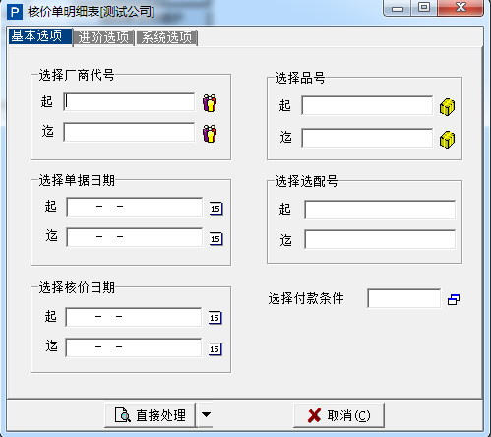

5.1.5.5 采购单明细表
将“采购单建立作业”的资料依采购单据列印资料清单。
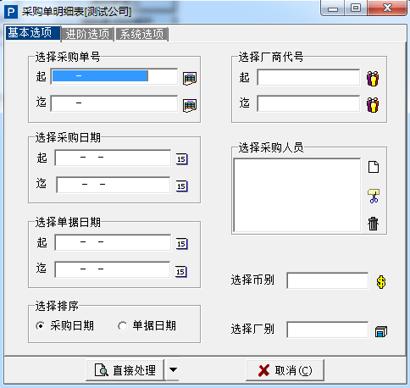

5.1.5.6 采购变更单明细表
将“采购单变更建立作业”的资料依采购变更单单据列印资料清单。
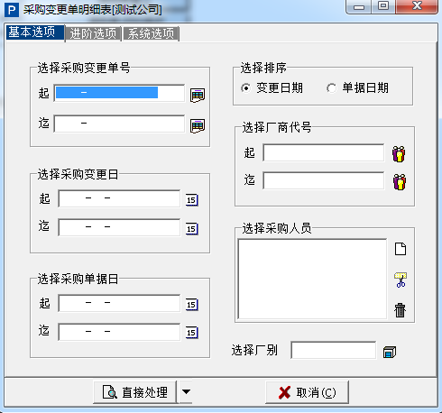

5.1.5.7 进货单明细表
将“进货单建立作业”的资料依进货单单据列印资料清单。
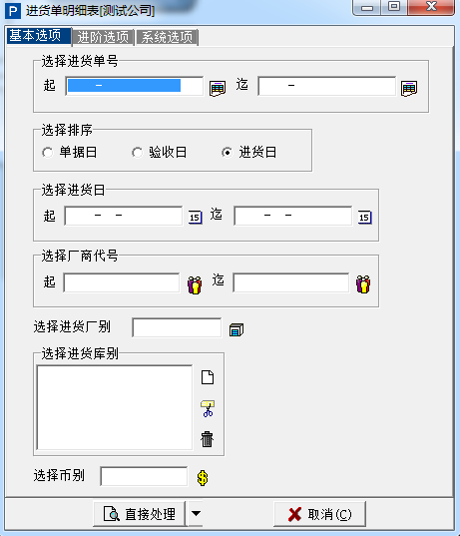

5.1.5.8 验退件退回明细表
执行完成“验退件退回作业”后，将进货不良验退的品号等信息列印资料清单。
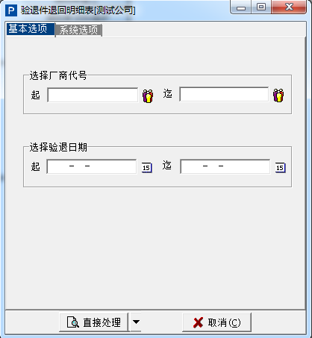

5.1.5.9 验退件未退回明细表
进货单时产生了验收不合格货品，而该不合格货品未退回厂商（未执行验退件退回作业），将该不良之进货资料列印清单。
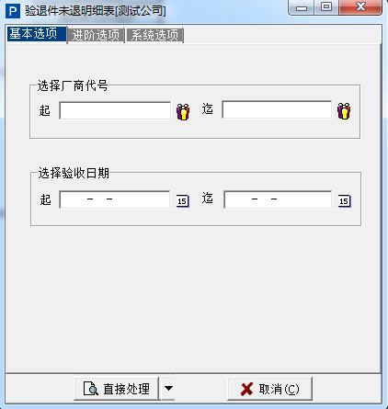

5.1.5.10 退货单明细表
将“退货单建立作业”的资料依退货单单据列印资料清单。
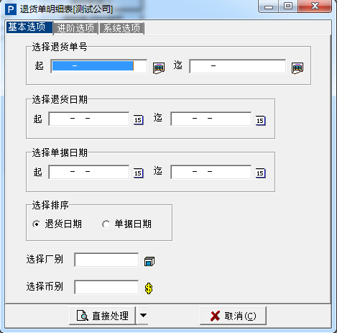

5.1.5.11 厂商/品号别请购明细表
将所请购的资料依厂商或是依品号的角度来排序列印成表。
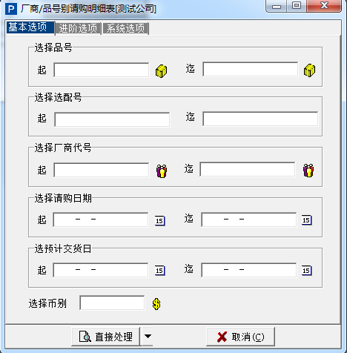

5.1.5.12 采购预测明细表
依照“采购预测明建立作业”的资料列印出明细表。
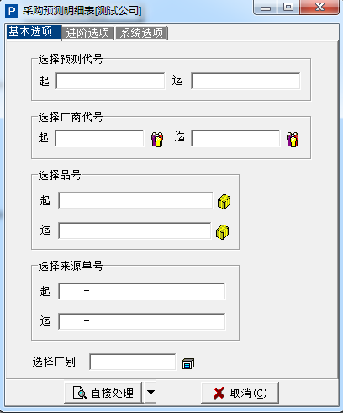

5.1.5.13 厂商交货/品质评等明细表
依照“厂商交货/品质评等作业”的资料列印出明细表。
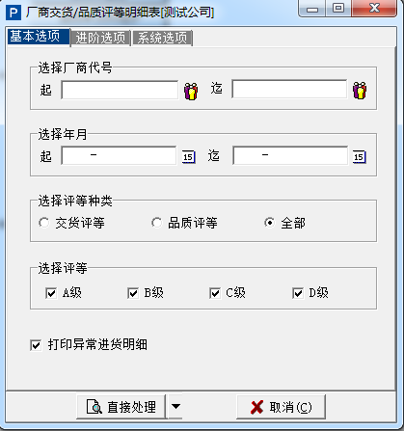

5.1.6 报表打印

5.1.6.1 厂商预计进货表
将采购单资料，以厂商角度查询未来预计进货进度明细。

5.1.6.2 品号预计进货表
将采购单资料，以品号角度查询未来预计进货进度明细。

5.1.6.3 制令预计进货表
将采购单资料，以制令别角度查询未来预计进货进度明细。

5.1.6.4 采购预计进货表
将采购单资料，以采购别角度查询未来预计进货进度明细。

5.1.6.5 厂商采购交货状况表
以采购单角度查询或列印每一张采购购单对应的进货单或退货单的明细资料。

5.1.6.6 厂商别商品交货排程表
以未结案的采购单的预交日角度，列印或查询系统日期未来六天内的品号预订进货明细表。

5.1.6.7 厂商进货明细表
由进货单及退货单资料，查询及列印厂商期间进货明细。

5.1.6.8 厂商进货汇总表
由进货单及退货单资料，查询及列印厂商期间进货统计汇总资料。

5.1.6.9 厂商进货统计表
在执行完成“统计资料更新作业”后，将统计结果，包含品质及交期及进货评等资料（供应商资料）印出。

5.1.6.10 厂商ABC分析表
依供应商期间进货的金额，进行ABC分析管理的列印。

5.1.6.11 品号历史进货记录表
由进货单，退货单查询品号的进货明细资料。

5.1.6.12 品号历史进货汇总表
由进货单，退货单查询品号的进货汇总明细资料。

5.1.6.13 采购价格异常表
依据厂商采购资料及品号厂商或品号资料的差异，进行统计及分析，以协助管理者进行差异分析及异常管理。

5.1.6.14 厂商进货异常表
依据厂商采购资料及进货状况的差异，进行统计及分析，以协助管理者进行差异分析及异常管理。

5.1.6.15 供应厂商地址名条
将“供厂商资料建立作业”的厂商代号，名称，地址列印成名条。作为邮寄投递的标签。

5.1.6.16 采购价格调幅表
列印某区间厂商+单位+币别+品号的单价调幅。

5.1.7 请购资料管理

5.1.7.1 请购单建立作业
请购作业是基于内部管理需求，在对外发出采购单前，先进行需求的审查，由授权主管审查这些需求的合理性（包括日期，数量，单位及来源）。请购作业常被使用于超耗用料的补料审查或独立于MRP/LRP的采购计划前的需求审查。
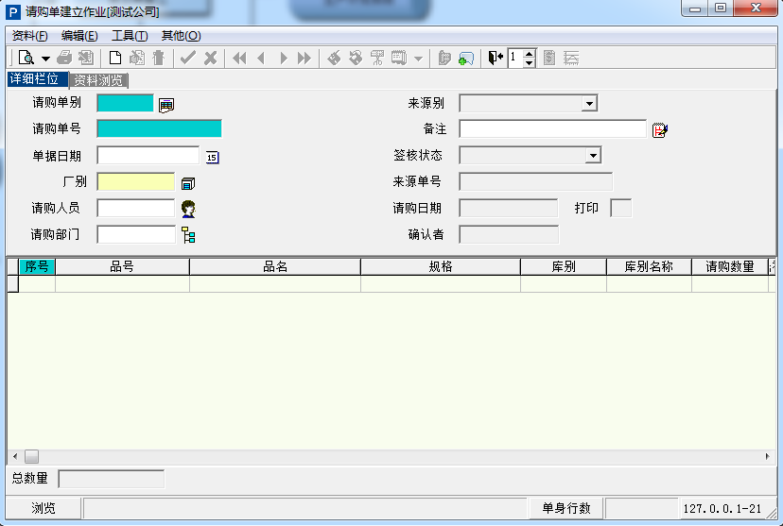
- 单击单别字段后的“”按钮，在开窗中选取请购单的单别，单别需在单据性质设定作业中预先设定好；
- 选择请购单单别后，将根据编码原则设定的规则自动带出单号；
- 单据日期：选择单别后，将自动带出目前日期，也可单击“”按钮，选择需要的日期；
- 厂别：必填项，可单击“”按钮在窗口中选取；
- 单身信息：
- 单击品号字段的“”按钮，即可在开窗中选取物料相应的品号；选择品号后，将带出相应的信息；
- 填单人需填写请购数量、需求日期、是否急料等信息；
- 供应厂商、计价单价、核价单价等信息由其他请购单资料维护、核价单等单据完成审核后自动返写而来；
- 可添加多条物品信息。
- 完成填写后，单击“保存”按钮，即可送审，审核确定后，该请购单即可生效。

5.1.7.2 请购单打印
由“请购单建立作业”将请购单单据原始资料印出。

5.1.7.3 请购单明细表
将“请购单建立作业”的资料依请购序时列印资料清单。

5.1.7.4 请购状况表
请购单位查询及追踪请购单之阶段状态，包含未请购，已采购，待验，进货状态…等数量及资料。

5.1.7.5 已请未购明细表
针对已确认的请购单，而采购人员尚未产生对应的采购单者，将资料列印明细清单。

5.1.7.6 请购资料维护作业
采购人员针对品号管辖范围的已确认的请购单资料，进行采购前的询价、比价、议价作业，并做采购发单前最后相关资料的确认。
操作人可对选定请购单的相关资料进行修改。
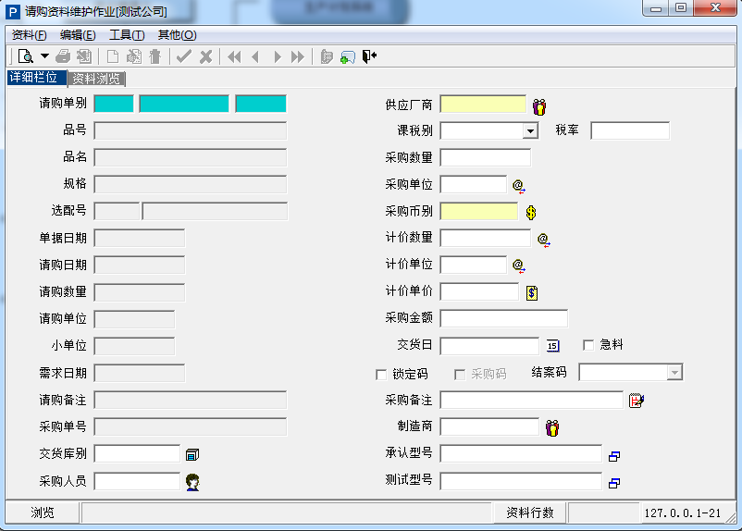
- 单击工具栏中的查询按钮（），选定对应的请购单后，将自动带出请购单别，以及对应的品号信息、日期、数量、单价等相关信息；

5.1.7.7 请购资料更新作业
采购人员针对已经处理完成的请购单资料，抛转成采购单资料。
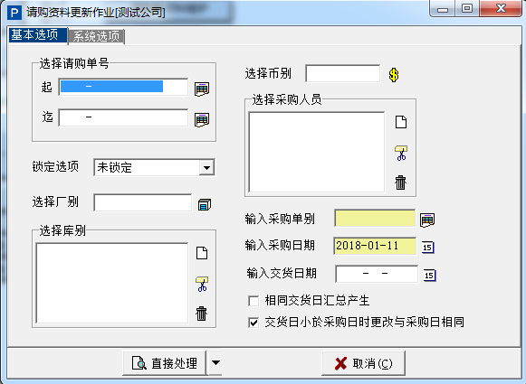
- 输入时采购单别的编码方式必须不是“手动编码”；
- 若勾选了“相同预交日汇总产生”，则将数量进行累加；
- 若采购单设为直接确认，则执行本作业后采购单即同时核准生效；
- 更新后，请购资料建立的“采购码”显示“V”，且查询得到对应的“采购单号”；
- 已产生采购单的请购单，请购单不可进行修改删除；
- 若相同预交日汇总产生“N”才写入采购单身的请购单号。

5.1.8 批次作业

5.1.8.1 采购已交量重计作业
属於于资料异常的维护作业。无须定期执行，当发现采购单建立单身资料的“已交数量”发生异常，经核对资料后确实进货单及退货单原始单据资料正确时，可通过本作业重新计算采购单身之已交量。
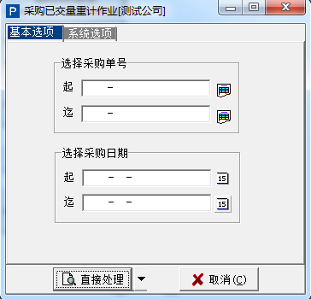
- 会发生作业已交数量资料不正确的原因可能是执行进货单及退货单核准作业时，不正常的关机或系统当机所造成；
- 将选定的采购单单号单身的已交量清为零，重新取进货单及退货单单身采购单号同选择的采购单号，重新累积计算已交数量，并依已交数量重新判断结案码是否结案，若原采购单结案码为“指定结案”状态，则状态保持不变。
- 执行本作业先决条件为进货单要“核对采购”，且退货单输入时必须指定采购单。

5.1.8.2 统计资料更新作业
将采购厂商之厂商进货及退货，加工厂商之托外进货单及托外退货单记录，应付凭单资料，付款单资料（应付帐款系统）等资料，汇总于“厂商每月统计维护档”中。为“厂商ABC 分析表”，“厂商进货统计表”报表的资料来源。
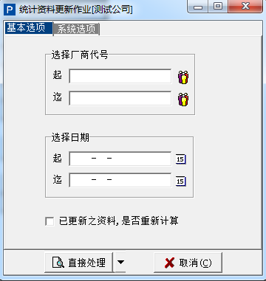
- 本作业产生的“厂商每月统计维护档”为隐藏档案，如需查阅资料请透过“厂商进货统计表”报表的产生来检视，报表产生若无资料，又确定期间有进退货发生则，表示未执行本作业；
- 本作业执行周期应以“月”为单位进行，当该月份进货及退货资料正确，甚至结完应付帐款后，再执行本作业则资料与帐款会一致.；
- 更新期间若有单据异动时请勾选“已更新之资料，是否重新计算”。

5.1.8.3 厂商交货/品质评等作业
以“厂商每月统计维护档”的资料来进行厂商交货/品质评等作业。资料统计完成将更新“厂商基本资料”的“交货评等”及“品质评等”栏位。
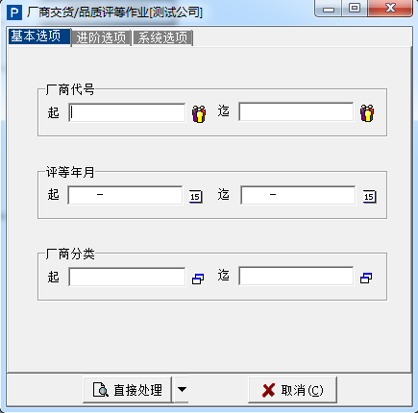
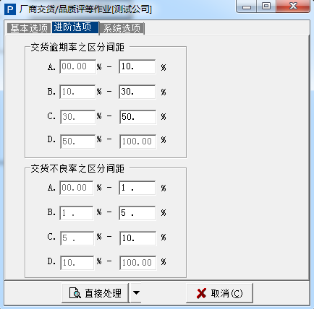
- 在“基本选项”页签中选择起止厂商代号、评等年月、厂商分类；
- 在“进阶选项”页签中填写设定交货逾期率的等级区间和交货不良率的等级区间；
- 只能输入A、B、C三类的终止值，上一等级的终止值将自动更新为下一等级的起始值；
- 计算交货评等的资料来源为“厂商每月统计维护档”的“逾期笔数”及“进货笔数”；等级（Rank）=逾期笔数/进货笔数；将取得的等级更新“供应厂商资料档”的“交货评等”栏位，但若评等年月期间无资料则厂商资料档的“交货评等”保留原评等值。
- 计算品质评等的资料来源为“厂商每月统计维护档”的“不良数量”及“进货数量”；等级（Rank）=不良数量/进货数量；将取得的等级更新供应商资料档“品质评等”栏位，但若评等年月期间无资料则厂商资料档的“品质评等”保留原评等值。

5.1.8.4 采购指定结案作业
将确定不再进货的未结案采购单，指定结案处理。

5.1.8.5 厂商付款条件整批赋予作业
批量更新厂商的付款条件。
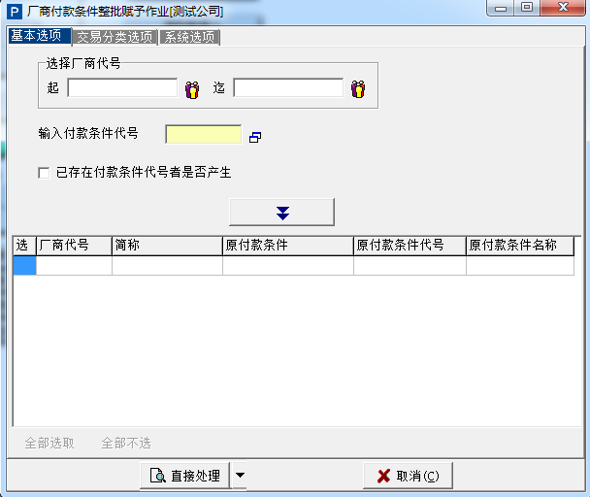
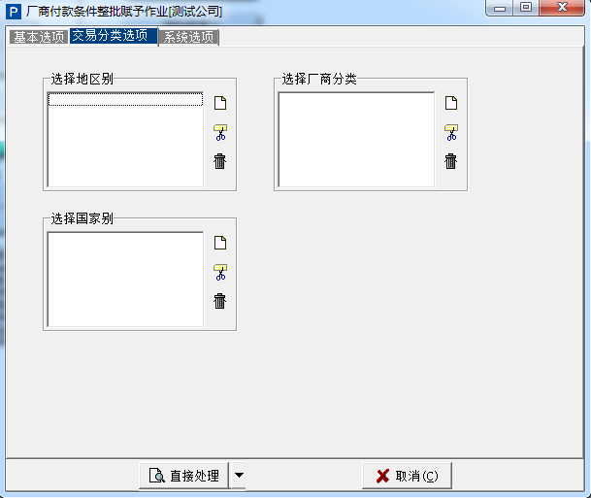

5.1.8.7 采购单据清除作业
清除资料库中各种采购单据资料。
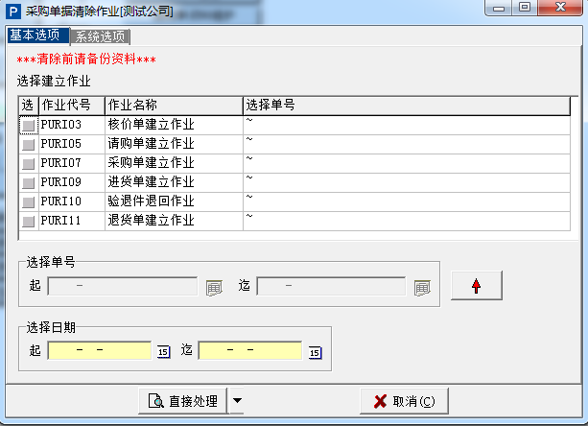
- 在窗口中勾选需要清除的的各类建立作业单据；
- 选择单号：若空白，则表示清除全部勾选的作业单据；
- 选择日期：若空白，则表示清除全部勾选了的作业单据。
- 建议在执行该作业前，先进行数据备份工作，作业一旦清除的单据，将无法恢复。

5.1.9 维护作业

5.1.9.1 厂商每月统计维护
对供应厂商每月的交货情况进行统计和维护工作。
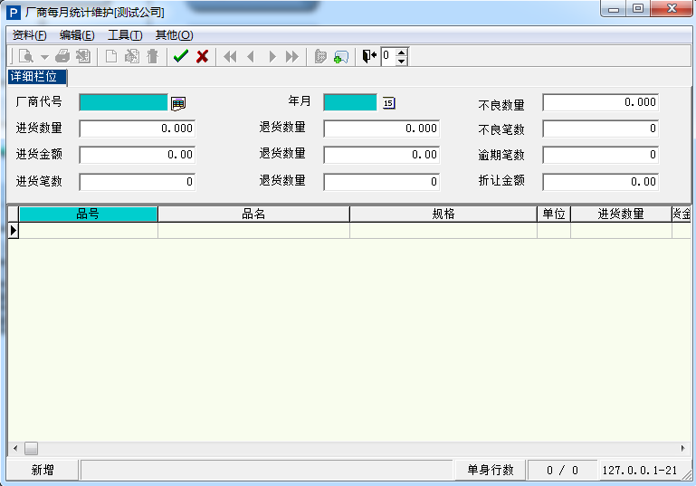

5.1.9.2 厂商交货/品质评等维护
对供应厂商的交货及品质评等信息进行维护。
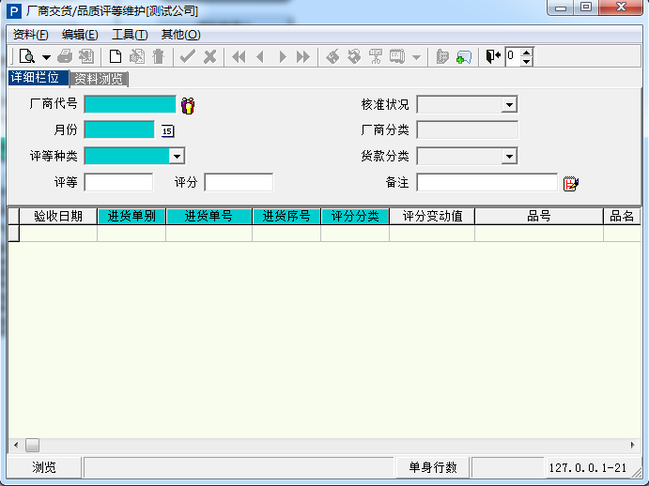

5.1.10 其他作业

5.1.10.1 厂商资讯查询作业
根据供应厂商代号，查询该厂商在系统内的各类数据资料。
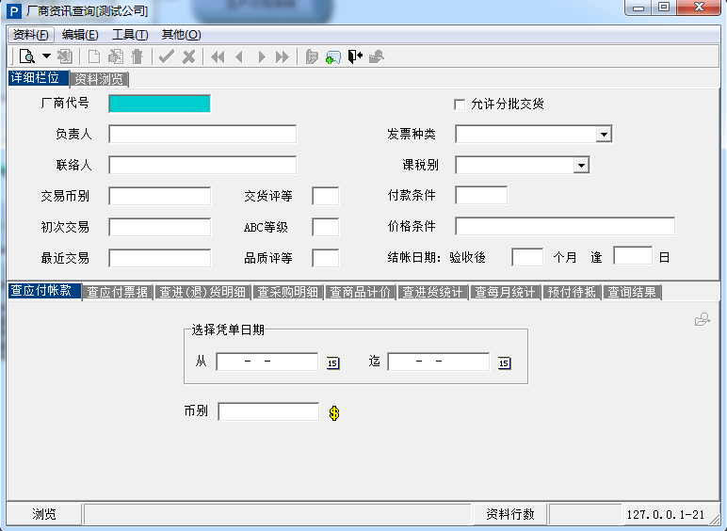

5.2 品质管理系统

5.2.1 基本资料管理

5.2.2 日常异动处理

5.2.3 异动单据凭证

5.2.4 清单与明细表

5.2.5 报表打印

5.2.6 批次作业

5.3 库存管理系统
库存管理系统可管理多工厂、多仓库的存货数量、存货的保质期与存货成本，充分掌握物料现在、过去及未来的库存情况。针对管理人员更提供库存ABC、周转率及呆滞等库存分析报表，以评价存货管理的绩效。

5.3.1 基本资料管理

5.3.1.1 品号类别资料建立作业
针对“共用参数设定作业”中，定义的四种品号分类建立建立不同的品号类别资料。
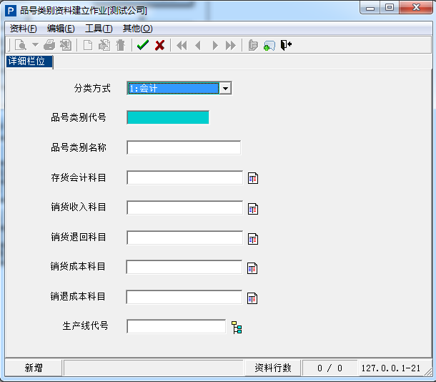
- 分类方式可选择为会计、仓管、商品和生管，如需修改，需要在“系统设置”的“基本资料系统”中的“共用参数设定作业”中进行修改；
- 建议只针对一种品号分类来定义向下子分类的会计科目，无须每种分类的重复定义。

5.3.1.2 品号资料建立作业
建立存货及销售商品的基本资料。
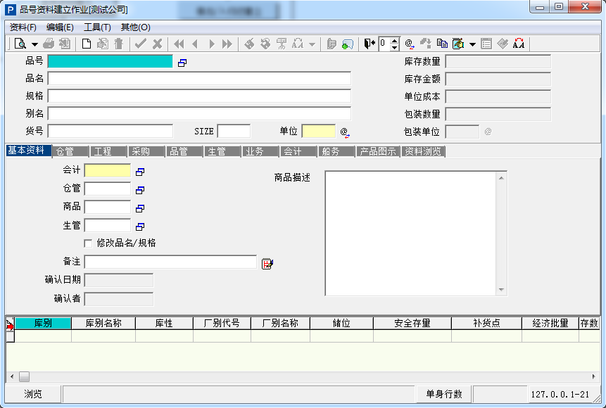
- 新建品号资料时，需单击品号字段后的“”按钮，在开窗中选取相应的编码原则，带出新的品号；
- 需手动在单头输入品名、规格、单位等信息；如果一个商品有不同“销售”及“采购”单位，必须将所有会发生的单位以换算单位型态输入，首先需在仓管页签设定“主要库别”，再单击“”按钮，在开窗中进行单位换算；
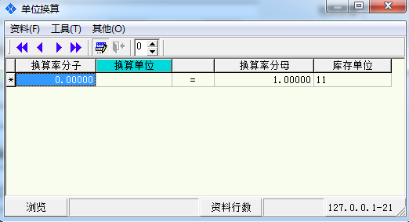
- 库存数量、库存金额、单位成本、包装数量以及包装单位不可填写和修改，该字段是由其他作业中的数据返写而来；
- 基本资料页签
- 会计、仓管、商品、生产四个字段表示对该物品不同的品号类别，可在导出报表时，根据不同的品号类别进行筛选；
- 修改品名/规格：勾选后表示可以对某些商品在接单时可以修改品号，但这个商品必须为零库存；
- 仓管页签
- 主要库别：必填项，选择该商品的存货仓库，作为预设值；
- 库存管理：定义该商品对于库存的进出是否要累加库存数量，凡库存管理的商品要预设为库存管理，一些服务性商品如服务费/顾问费/维修费等，累计数量是没有意义的（金额直接於采购或销货中记录或统计即可），此种商品即不做库存管理；不做库存管理的品号，在相关库存异动时不会产生库存异动明细资料；
- 保税品：提供保税企业定义保税品号，凡定义为保税料件在进货时税率预设为二联零税率；
- 循环盘点码：商品盘点时的群组码，可针对这些商品进行循环盘点码的规划；
- ABC等级：存货耗用ABC等级，可由人工自行定义,或是系统上线后由库存系统的库存ABC分析表来更新；
- 批号管理：可选择N不需要、Y需要不检查库存量、W仅需警告、T需要且检查库存量；当选择了Y需要不检查库存量、W仅需警告、T需要且检查库存量时，填写的“有效天数、复检天数”方可生效；
- 工程页签
- 品号属性：分为P:采购件，M:自制件，S:托外加工件，Y:虚设件，F:Feature件及O:Option件；
虚设料件：虚设料件是为简化BOM结构，提高BOM管理效率而产生的虚拟物料；
Feature：指这种品号在销售时或生产时，某些必要的材料才能最后决定；
Option件：一般指选配项,指定品号在销售或生产时，在组成中的BOM结构中，有些组成可有可无，完全由客户自己来决定；
- 低阶码：预设为“99”，本栏位由系统来更新及维护，无须人工输入，请於产品结构系统执行“低阶码更新作业”来更新；
- 采购页签
- 采购人员：选择负责该物料采购的人员，该人员名称的“职务分类”必须属“采购”；
- 补货政策：选择该物料在库存不足时的补货条件，是生产计划系统的需求栏位；可选择：R:依补货点，M:依MRP需求，L:依LRP需求，N:不需，H:依历史销售记录；
R:依补货点：指这种商品的采购需求可直接由库存存货量来判定，当库存量小于补货点我们就必须发出请购或采购行为，采购量应等于经济批量与补货倍量的最小联集，我们称这种采购模式的补货方式为依需求补货；
M:依需求补货：表示此类品号的生产及采购来自订单需求（或计划生产订单）常有订单时先检视库存数量及在途各种有效可用量，确实无法在时间点满足需求时，则通过MRP/LRP来产生补货计划；
L:依LRP需求补货：根据LRP计划进行补货，在设LRP件时必须注意LRP的单阶用途料必须为尾阶成品或者同为LRP件，否则LRP的功能无法发挥；
- 超收管理：是否允许超过原订货值；

5.3.1.3 单据性质设定作业
库存系统所使用的单据如盘点单，报废单，转拨单，数量调整单等，必须先于本作业编设单据代码及相关基础资料，以方便日後异动单据输入。
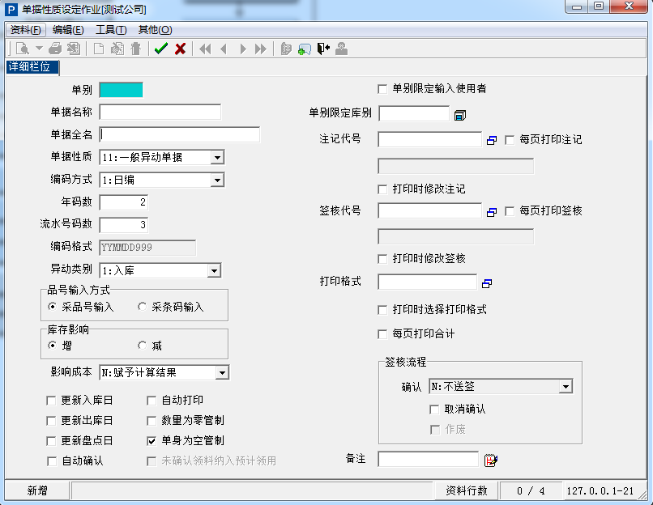
- 单据性质：可选择多种不同类型的单据，如一般异动单据，库存转拨单据，借出转拨单据，借入暂收单据等等；
一般异动单据类别如：库存，订单，采购，BOM，制令，应收，应付等；
“转拨”一般又称调拨，指两个同性质的“存货仓”之间数量位置的移转；
- 异动类别：可选择为：入库，销货，领用，转拨，调整；只有单据性质选择为“一般异动单据”时方可修改；
- 更新入库日：定义此种单别在单据核准时，是不是要更新“品号资料建立作业”的单身该异动库别的“最近入库日”；
- 更新出库日：定义此种单别在单据核准时，是不是要更新“品号资料建立作业”的单身该异动库别的“最近出库日”；
- 更新盘点日：定义此种单别在单据核准时，是不是要更新“品号资料建立作业”的单身该异动库别的“最近盘点日”；

5.3.1.4 商品条码资料建立作业
可以输入，查询，修改，删除料件商品条码资料。
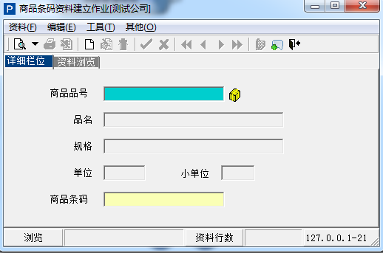

5.3.1.5 部门领用预算建立作业
对每部门的领料计划进行预算上报。
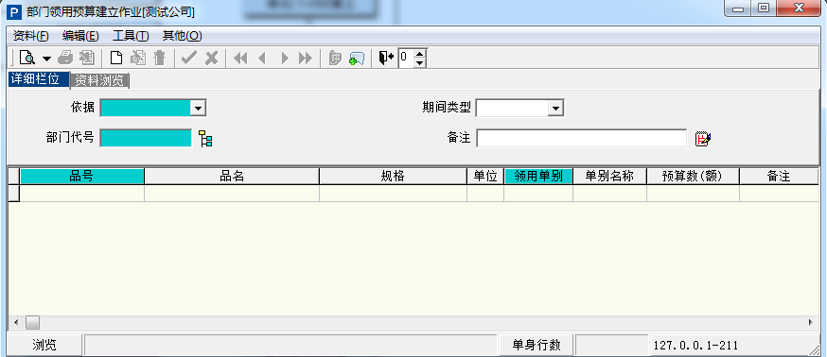
- 依据：可选择依数量或依金额；
- 期间类型：可选择月、季、半年、全年，表示预算上报的周期；

5.3.2 日常异动处理

5.3.2.1 库存异动单据建立作业
与库存相关的库存异动进出（如：盘营损单，零星领料单，零星退料单，报废单，成本调整单....等），由本作业进行操作。
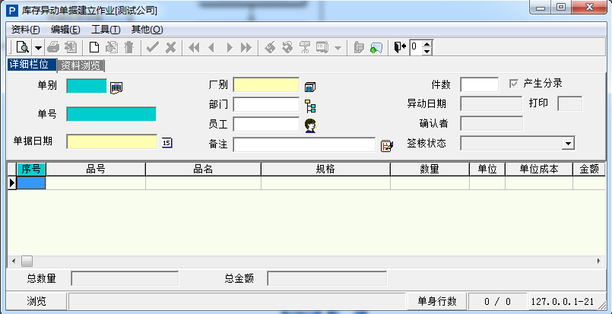
- 单别：可开窗进行选择，单别资料必须存在或单据性质必须符合单据性质档案设定；
- 异动日期：输入之异动日期资料必须大于帐务冻结日期且>=库存现行年月；
- 单身：
- 品号：在开窗中进行选择后，将自动带出品名，规格，库存单位，单位及主要库别…等栏位的信息；
- 单位成本：显示目前存货的单位成本（存货金额/存货数量）；本栏位进行成本权限的管制，没有权限者不能看得到及修改；
- 若为品号为“存货管理件”更新“品号资料档”的单身单头数量及金额，数量将做单位换算；
- 单据单身的“单位成本”及“金额”，将受该单别的“单据性质设定作业”中的“影响成本”设定而变更，若设为“赋予成本计算”时，在执行“月底成本计价作业时”，以上两栏位将变更。

5.3.2.2 转拨单据建立作业
两个仓库之间物料的转移（调拨）。
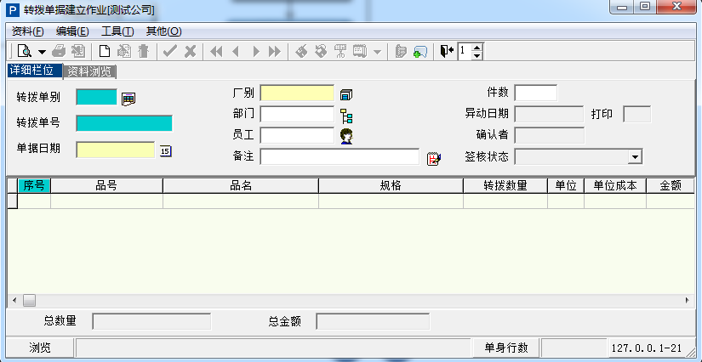
- 单击工具栏“新增”按钮，即可新增转拨单据；
- 转拨单别：需在单据性质设定作业中预先完成设定；
- 单据日期：异动日期必须大于帐务冻结日期，且大于等于库存现行年月；
- 单身：
- 品号：可双击字段栏位，在开窗中选取相应的物料品号，确定选择后，将自动带出品名，规格，库存单位，小单位及主要库别…等栏位；
- 转拨数量：可手动输入需转拨的物料数量，双击字段栏位可在开窗中查询到该物料目前的库存数量；若为出库性质，将检查“共有参数设定作业”的设定“库存不足是否允许出库”，管制者，如果库存量不足，无法储存，并显示警告信息；
- 单位：可修改换算单位中的任一种单位，单位修改时将重新计算库存量是否足够；
- 单位成本：显示目前存货的单位成本（存货金额/存货数量）；
- 转出库：转出库别代号不可与转入库别代号相同；
- 转入库：需判断同一厂别同一库性的仓库，即存货仓库间，非存货仓库间才可以转拨，存货与非存货仓间不可以转拨；
- 批号：品号资料档设定此品号为批号管理时，则此栏位不可空，不为批号管理则可不输入；

5.3.2.3 报废单据建立作业
对物料进行报废处理时填写。
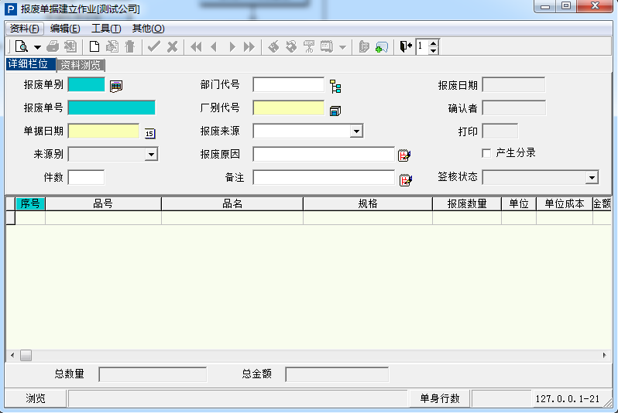
- 单击工具栏“新增”按钮，即可新增报废单；
- 报废单别：需在单据性质设定作业中预先完成设定；
- 单据日期：异动日期必须大于帐务冻结日期，且大于等于库存现行年月；
- 来源别、报废来源为自动生成，不可修改；
- 单身：
- 在单身“品号”字段处双击，即可在开窗中选取需要报废的物料品号信息；选定品号信息后，可自动带出该物料的品名、规格等信息；
- 需手动输入报废数量，且不可大于现有库存量；
- 报废品转入库：需双击字段，在开窗中选取该物料报废后，需转入的仓库，仓库信息必须在“库别资料建立作业”中预选设置，且必须为“非存货仓”；
- 单据完成填写后，单击工具栏中的“确认”按钮（）即可将单据送审。

5.3.2.4 销毁单据建立作业
物料进行销毁处理时填写。
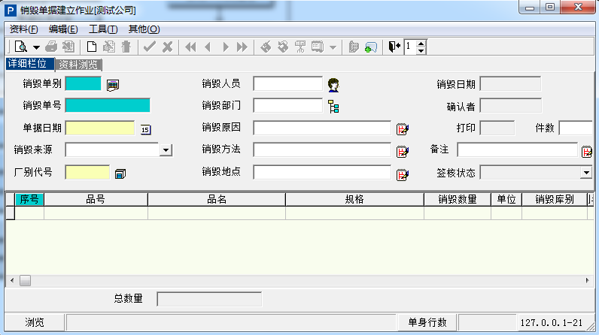

5.3.2.5 成本开账/调整单建立作业
两个仓库间品号的移转。
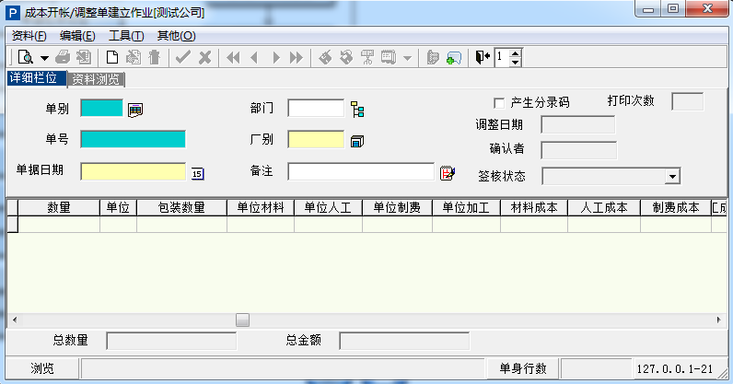
- 单击工具栏“新增”按钮，即可新增单据；
- 单别：需在单据性质设定作业中预先完成设定；
- 单据日期：输入时预设为系统日期；输入日期资料不可小于库存现行年月且须大于帐务冻结日期；预设调整日期自动截取单据日期；
- 单身：
- 双击“品号”字段，即可在开窗中选取物料的品号信息，选定后将自动带出品名、规格等信息；
- 数量：可手动输入需要调整的物料数量；材料成本=单位材料*数量，人工成本=单位人工*数量，制费成本=单位制费*数量，加工成本=单位加工*数量；
- 单位材料：预设材料成本=单位材料*数量；
- 单位人工：预设人工成本=单位人工*数量；
- 单位制费：预设制费成本=单位制费*数量；
- 单位加工：预设加工成本=单位加工*数量；
- 材料成本：单位材料=材料成本/数量；自动显示成本金额=材料成本+人工成本+制费成本+加工成本；
- 人工成本：预设单位人工=人工成本/数量；
- 制费成本：预设单位制费=制费成本/数量；
- 加工成本：预设单位加工=加工成本/数量；
- 单据完成填写后，单击工具栏中的“确认”按钮（）即可将单据送审。

5.3.2.6 品号变更单建立作业
根据品号，修改物料的基本信息，包括品名、规格等。
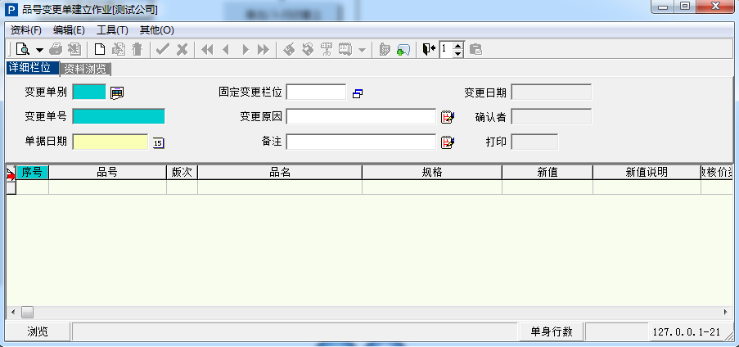
- 单击工具栏“新增”按钮，即可新增单据；
- 单别：需在单据性质设定作业中预先完成设定；
- 单据日期：输入时预设为系统日期；输入日期资料不可小于库存现行年月且须大于帐务冻结日期；预设调整日期自动截取单据日期；
- 单身：
- 双击“品号”字段，即可在开窗中选取物料的品号信息，选定后将自动带出品名、规格等信息；
- 双击品名和规格字段，即可修改其信息，修改后的信息将显示为红色；
- 单据完成填写后，单击工具栏中的“确认”按钮（）即可将单据送审。

5.3.3 异动单据凭证

5.3.3.1 库存异动单打印
打印“异动单据建立作业”的原始资料，作为核准或资料归档的依据。
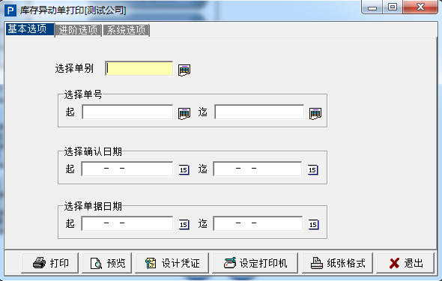
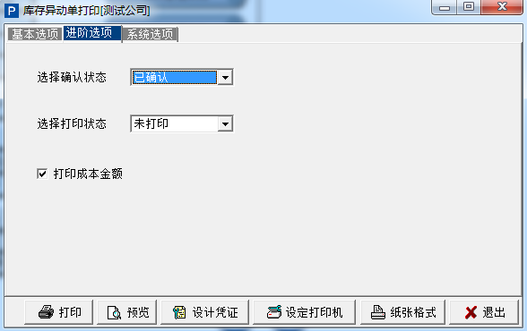
- 必须选定需要打印的单别；
- 可选定单号、确认日期、单据日期的范围进行筛选打印；
- 在“进阶选项”页签中，可选择确认状态或打印状态进行筛选打印；
- 可根据权限勾选是否需要打印出成本金额。

5.3.3.2 转拨单打印
打印“转拨单建立作业”生成的单据资料，作为资料审查或核准或归档。
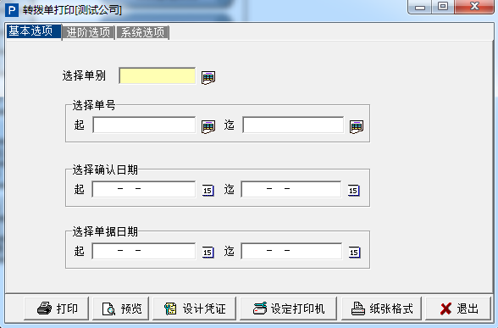
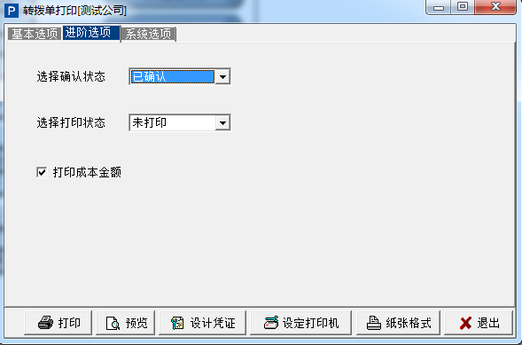
- 必须选定需要打印的单别；
- 可选定单号、确认日期、单据日期的范围进行筛选打印；
- 在“进阶选项”页签中，可选择确认状态或打印状态进行筛选打印；
- 可根据权限勾选是否需要打印出成本金额。

5.3.3.3 报废单打印
打印“报废单据建立作业”生成的单据资料，作为资料审查或核准或归档。
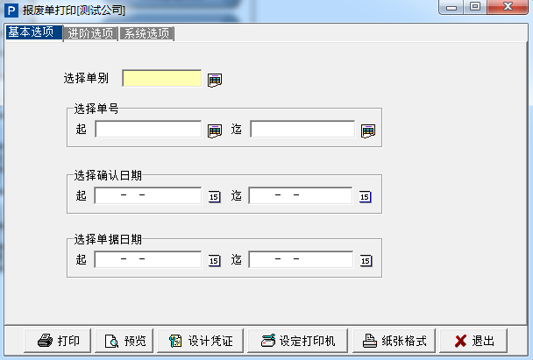
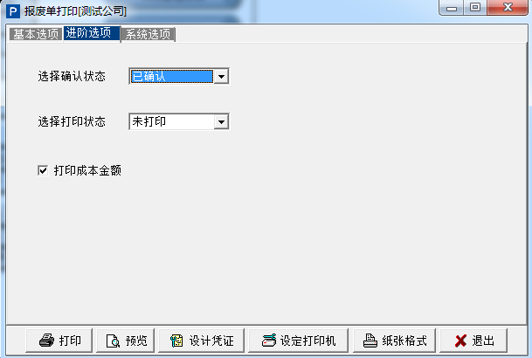
- 必须选定需要打印的单别；
- 可选定单号、确认日期、单据日期的范围进行筛选打印；
- 在“进阶选项”页签中，可选择确认状态或打印状态进行筛选打印；
- 可根据权限勾选是否需要打印出成本金额。

5.3.3.4 销毁单打印
打印“销毁单据建立作业”生成的单据资料，作为资料审查或核准或归档。
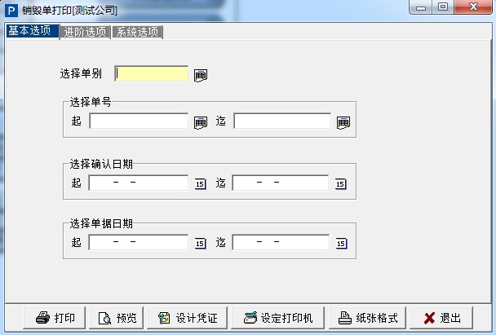
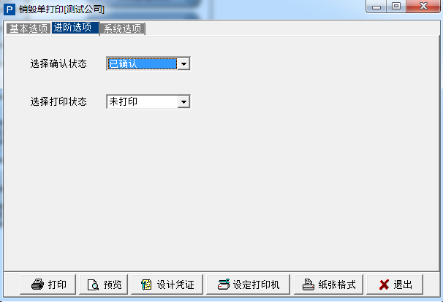
- 必须选定需要打印的单别；
- 可选定单号、确认日期、单据日期的范围进行筛选打印；
- 在“进阶选项”页签中，可选择确认状态或打印状态进行筛选打印；
- 可根据权限勾选是否需要打印出成本金额。

5.3.3.5 成本开账/调整单打印
打印“成本开账/调整单建立作业”生成的单据资料，作为资料审查或核准或归档。
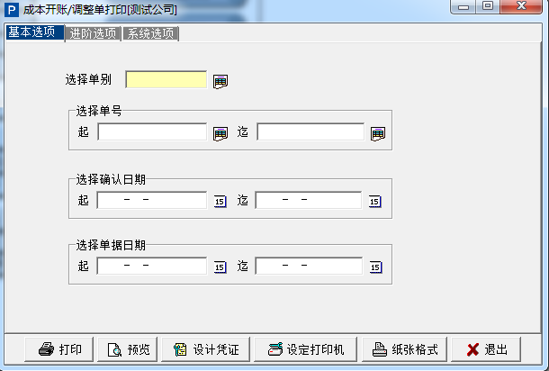
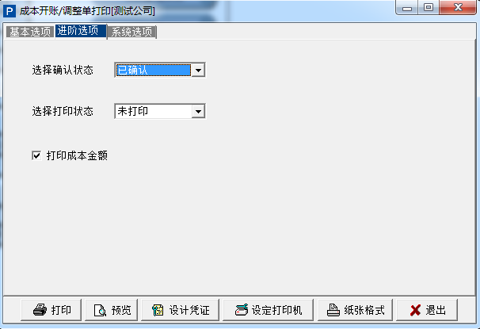
- 必须选定需要打印的单别；
- 可选定单号、确认日期、单据日期的范围进行筛选打印；
- 在“进阶选项”页签中，可选择确认状态或打印状态进行筛选打印；
- 可根据权限勾选是否需要打印出成本金额。

5.3.3.6 品号变更单打印
打印“品号变更单建立作业”生成的单据资料，作为资料审查或核准或归档。
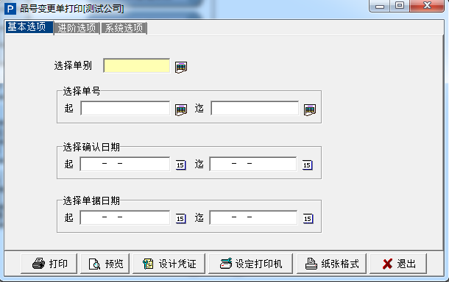
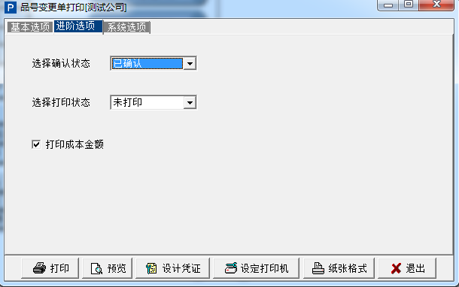
- 必须选定需要打印的单别；
- 可选定单号、确认日期、单据日期的范围进行筛选打印；
- 在“进阶选项”页签中，可选择确认状态或打印状态进行筛选打印；
- 可根据权限勾选是否需要打印出成本金额。

5.3.4 清单与明细表

5.3.4.1 品号类别明细表
按照不同的分类方式，生成对应的品号类别明细表。

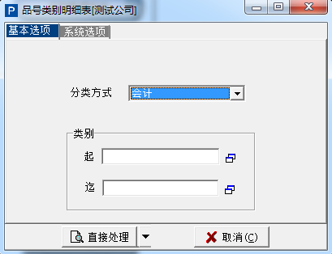

5.3.4.2 品号品名对照表
由“品号资料建立作业”中，将符合筛选条件的资料生成对照表。
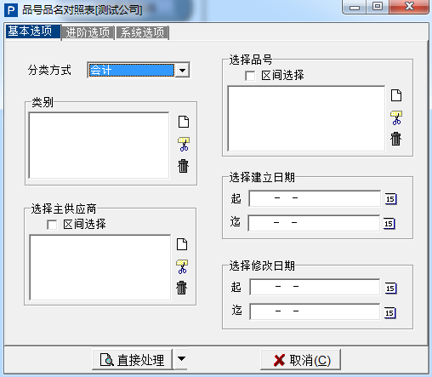
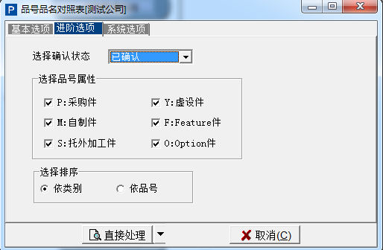

5.3.4.3 品号基本资料清单
将“品号资料建立作业”中，符合使用者筛选资料条件的资料列印成清单。
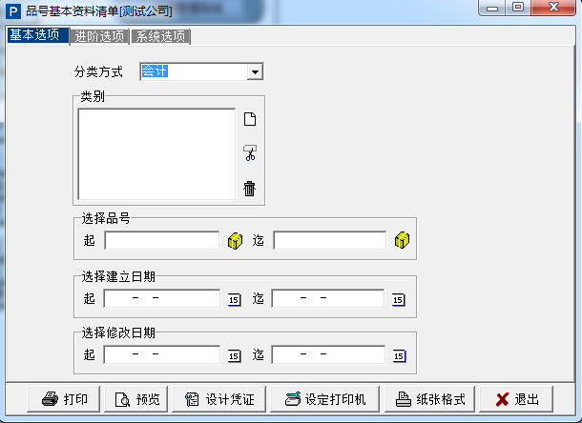
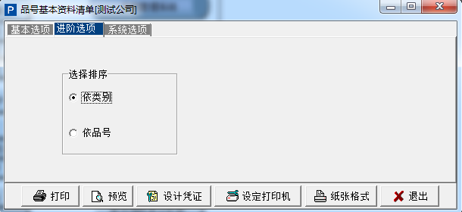

5.3.4.4 品号库别资料清单
将“品号资料建立作业”中的库别信息，符合使用者筛选资料条件的资料列印成清单。
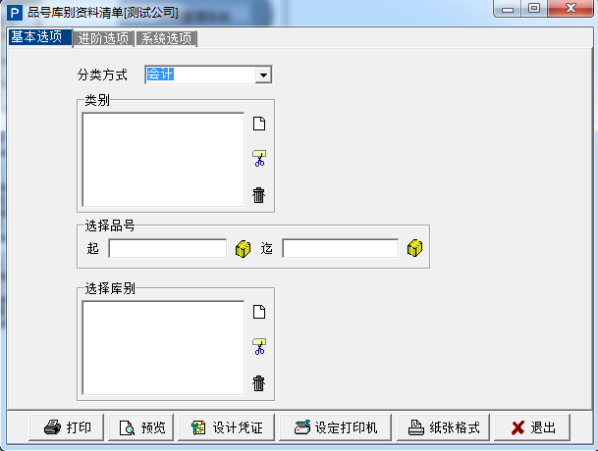
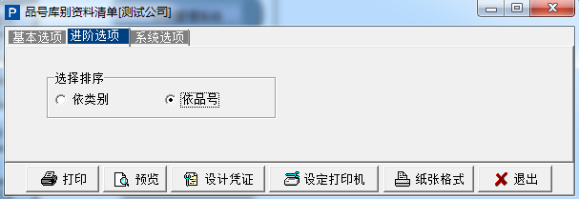

5.3.4.5 品号换算单位资料清单
将“品号资料建立作业”中的单位换算信息，符合使用者筛选资料条件的资料列印成清单。
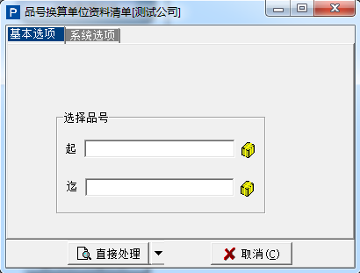

5.3.4.6 品号成本价格清单
将“品号资料建立作业”中的成本信息，符合使用者筛选资料条件的资料列印成清单。
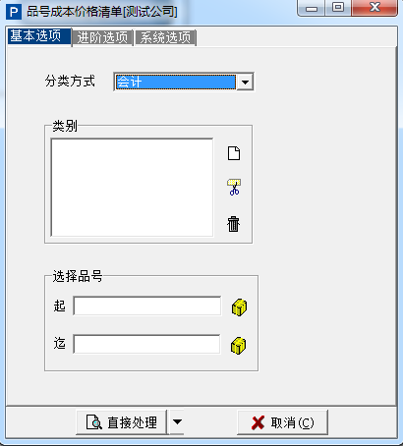
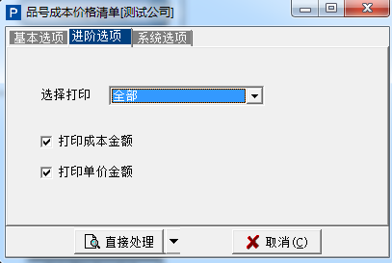

5.3.4.7 库存单据性质清单
列印库存系统的单别以及设定的参数值。
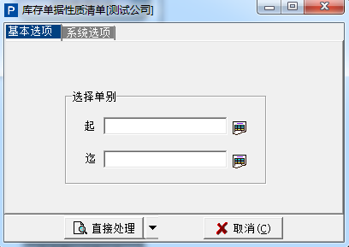

5.3.4.8 库存异动单据明细表
将“异动单据建立作业”的原始资料以序时方式印成书面资料，作为资料检核的依据。
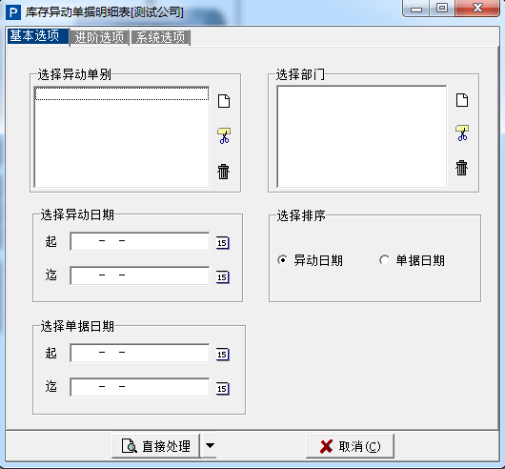
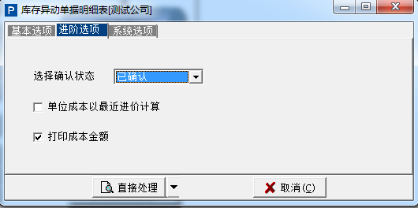

5.3.4.9 转拨单明细表
将“转拨单建立作业”的原始资料以时序方式印成书面资料，作为资料检核的依据。
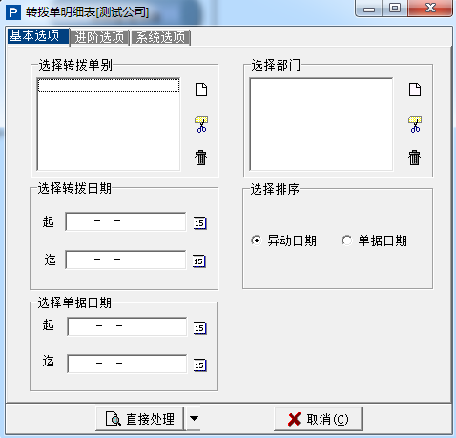
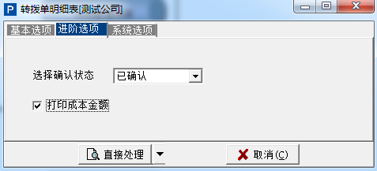

5.3.4.10 报废单明细表
将“报废单建立作业”的原始资料以时序方式印成书面资料，作为资料检核的依据。
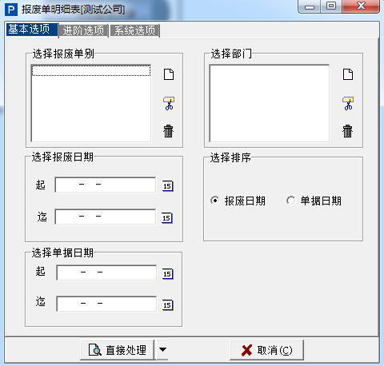
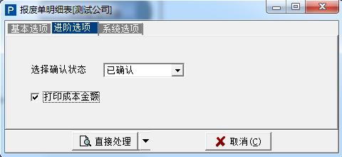

5.3.4.11 销毁单明细表
将“销毁单建立作业”的原始资料以时序方式印成书面资料，作为资料检核的依据。
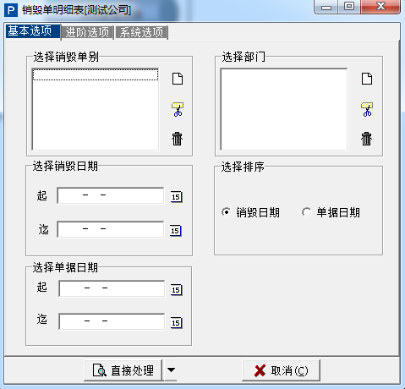
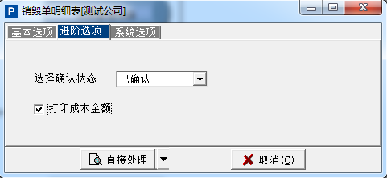

5.3.4.12 成本开账/调整单明细表
将“成本开账/调整单建立作业”的原始资料以时序方式印成书面资料，作为资料检核的依据。
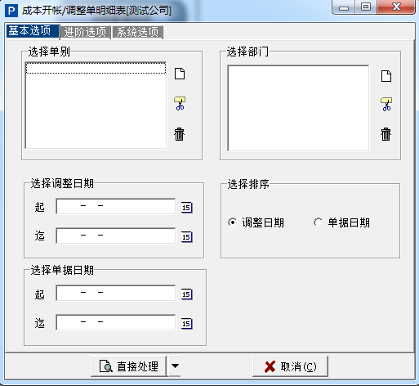
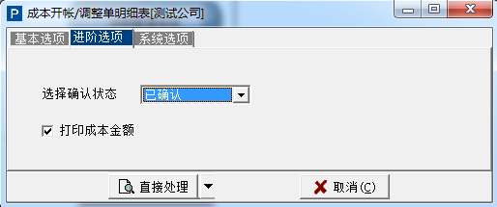

5.3.4.13 品号变更明细表
将“品号变更单建立作业”的原始资料以时序方式印成书面资料，作为资料检核的依据。
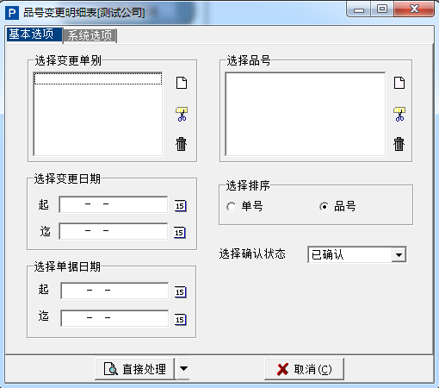

5.3.5 报表打印

5.3.5.1 库存异动统计表
以库存明细资料的单别（包含库存，订单，采购，制令系统）来统计期间内的异动品号明细或汇总，资料包含数量及金额资料。
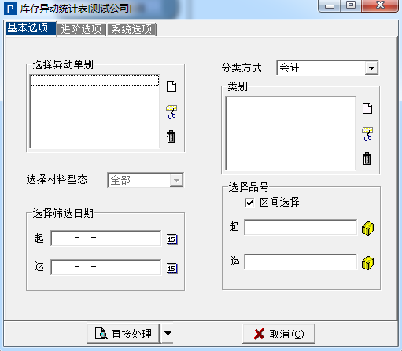
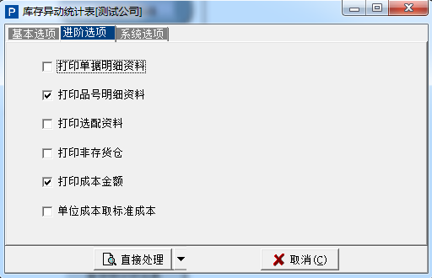
- 选择异动单别：选择需要列出的异动单别，空白时表示所有系统的所有单据单别，包括销货单，销退单，进货单，退货单，领料单，入库单，托外进货单，托外退货单…等；
- 分类方式：可选择“共用参数设定作业”中的四种商品分类名称；

5.3.5.2 部门异动单据统计
以部门为单位，将符合条件的“异动单据建立作业”的资料进行统计及打印。
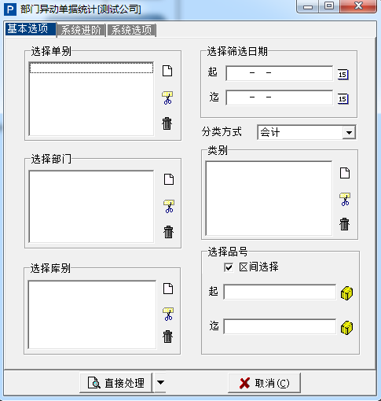
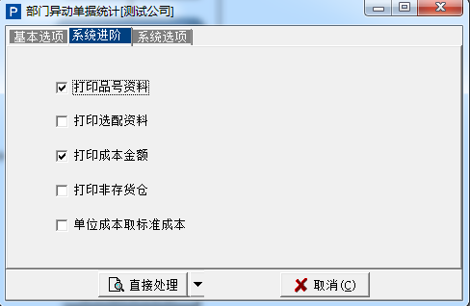

5.3.5.3 基本资料异常检视表
“品号资料建立作业”资料栏位建立的完整性检查，属於资料管理的作业。在品号资料建立中有一些栏位的资料，是关系到进销存系统，成本计算系统及生产计划系统导入成功与否的重要关键，管理者应确实了解栏位及系统的关连，藉由本表的检视，协助系统的导入，以确保上线的成功。
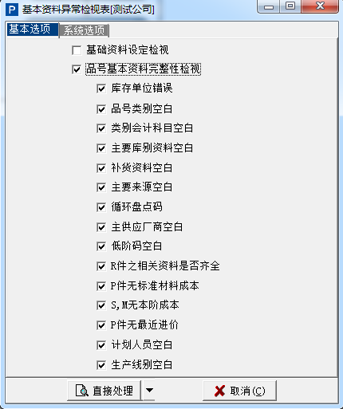
- 基本资料设定检视：选择是否要检视“公用参数设定作业”的资料，现行年月、成本计价方式或关帐年月是否有一空白；
- 品号基本资料完整性检视：勾选后方可选择是否需要检视下方的内容；
- 库存单位错误：检视“品号资料建立作业”的库存单是否存在于“品号换算资料档”中；
- 品号类别空白：检视“品号资料建立作业”的四种类别资料是否全部空白；因为在“库存明细表”或“进耗存统计表”中是可以做会计科目小计，而科目的定义需在“品号分类建立作业”中定义，如果您以这些报表来做存货成本，则除了分类一定要定义对应的会计科目外，还要必须在“品号资料建立作业”中定义“类别”；
- 主要库别资料空白：检视“品号资料建立作业”的主要库别是否空白；品号资料建立作业中，的“主要库别”用于异动单据建立作业、销货单建立作业、销退单建立作业、进货单建立作业、退货单建立作业、生产计划产生作业及采购计划产生作业…等输入或执行时，品号预设库别；
- 循环盘点码：若对品号有规划循环盘点码的运用，则针对应输入未输入的品号资料检视；
- 低阶码空白：因为资料输入时低阶码预设为“00”，如果所有品号资料的低阶码全部为00，表示真的未执行产品结构系统的“低阶码更新作业”，但是资料若有00,01,02,03…等资料，表示已经执行过作业（但是无法确保目前资料正确性）。如要确定资料正确，则必须确保从上次执行“低阶码更新作业”至本日间并无BOM 资料的新增及修改；
- R件之相关资料是否齐全：定义为“R”件的（依补货点补货），品号资料建立作业的单身“补货点”及“经济批量”不应空白，若空白表示资料不齐全；
- P件无标准材料成本：检视“品号资料建立作业”的成本资料的“单位标准材料成本”是否为零；
- S,M件无本阶成本：检视“品号资料建立作业”的成本资料的本阶加工、本阶制费及本阶人工三栏位是否全部为零；
- P件最近进价：检视“品号资料建立作业”的成本资料的“最近进价”是否为零，若对品号标准成本乃以最近进价来预估时，若最近进价为零，则标准成本就会为零，而最近进价又从采购系统的“进货单建立作业”所更新，所以当为零时，应该就表示从未进货过，关于直接影响请详产品结构系统之“标准成本更新作业”说明；
- 计划人员空白：检视计划人员是否空白，计划人员用于“请购资料维护作业”及“采购计划产生作业”执行后产生的“采购计划维护作业”的预设采购人员；
- 生产线别空白：生产线别用于“生产计划产生作业”执行后产生的“生产计划维护作业”的预设生产线别。

5.3.5.4 库存明细账
列出指定期间内品号详细的进出明细资料，并结算库别品号的期末库余额。
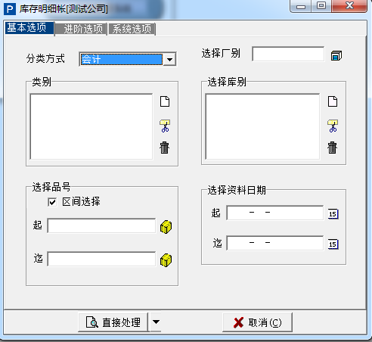
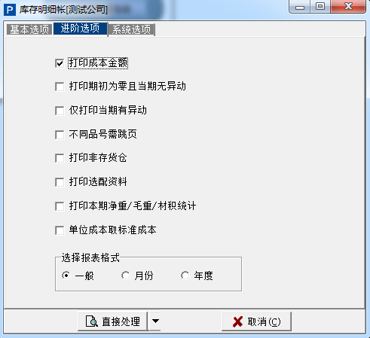

5.3.5.5 库存明细表
列出指定时间日期内各项品号存放在各仓库的库存数量，库存金额及单位成本等统计资料。
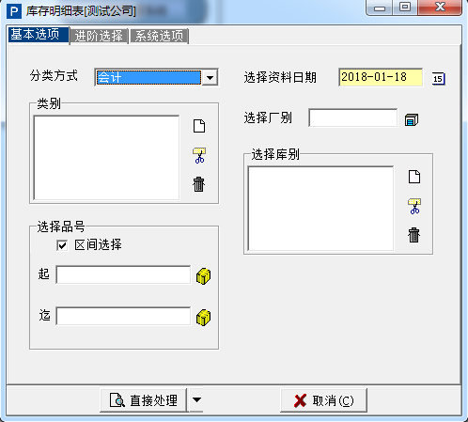
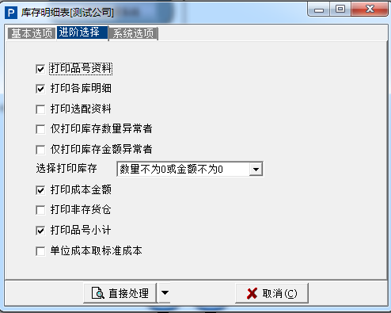

5.3.5.6 进耗存统计表
统计指定期间内各品号在各库别的销货，销退，领料量，退料，转拨量，调整量入，调整量出，并由期初及本期异动计算出期末库结存。
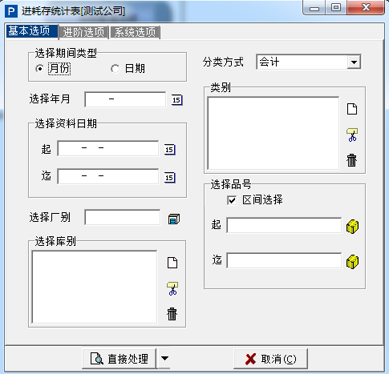
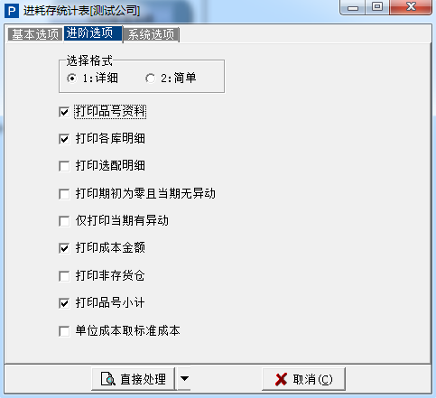

5.3.5.7 库存预计状况表
从品号角度查询品号未来某一时间点的预期库存结存，可作为物料管理及采购管理的参考。
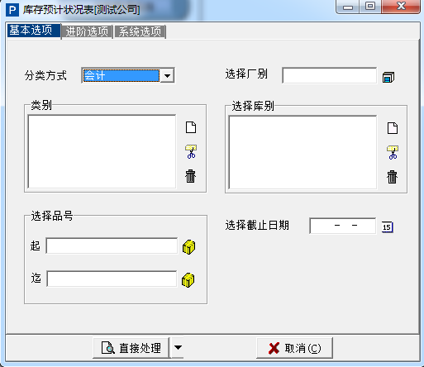
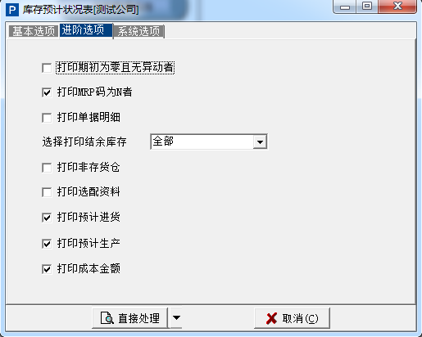

5.3.5.8 库存ABC分析表
依据统计期间各品号销货及领用金额，进行统计，并计算各品号占总耗用的百分比，依照ABC重点管理设定的区间赋予ABC等级。
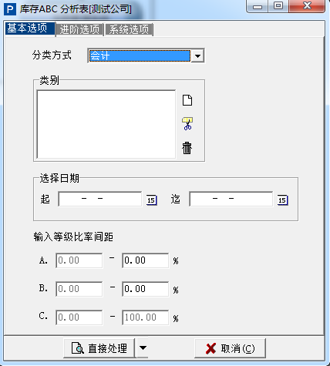
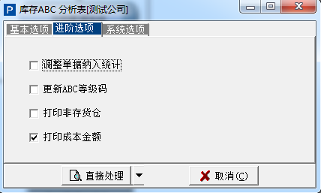

5.3.5.9 库存呆滞分析表
查询各库别长时间未进出仓库的品号明细，作为物料管理的参考，以避免存货积压或损坏。
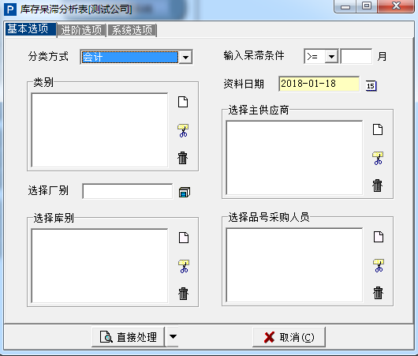
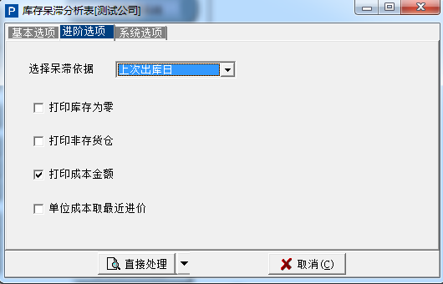

5.3.5.10 库存周转率分析表
依品号期间销耗数量与平均存量的比或销耗成本与平均库存额的比，检视存货管制或政策的优劣。
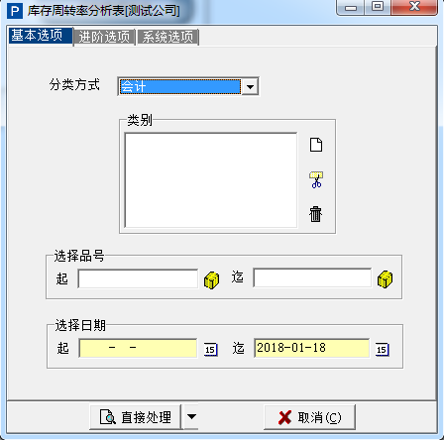
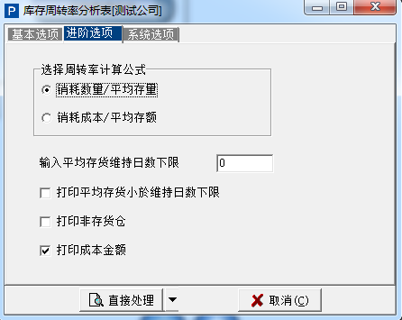

5.3.5.11 存货库龄分析表
依照不同的分类方式，对存货的库龄进行统计分析。
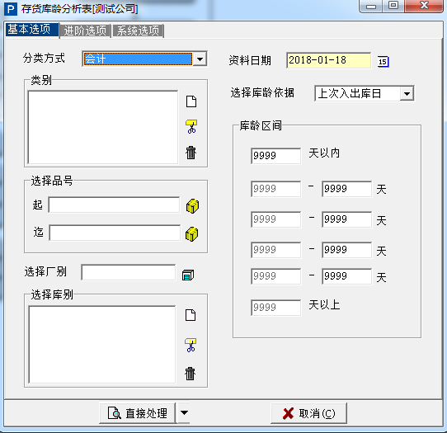
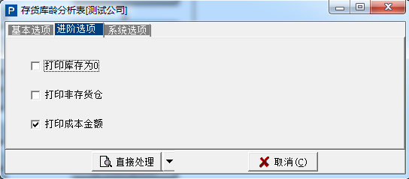

5.3.5.12 品号再补货建议表
对于“品号资料建立作业”的“补货政策”定义为“依补货点”管制的品号当其库存数量低于该库别的补货点时，可通过本表报将列出品号明细资料。
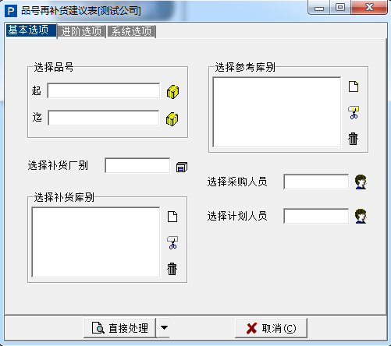
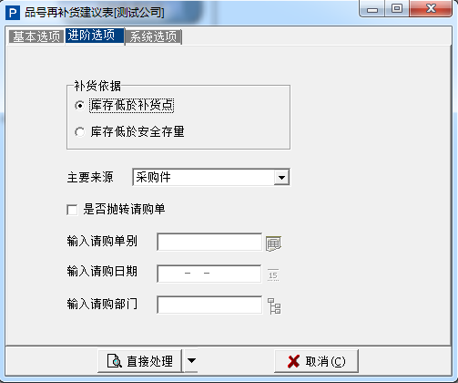

5.3.5.13 库存检料表
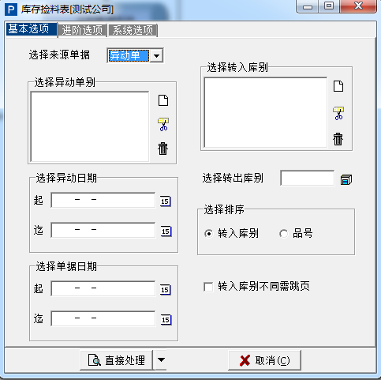
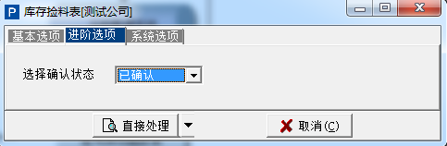

5.3.5.14 拆解单差异成本表
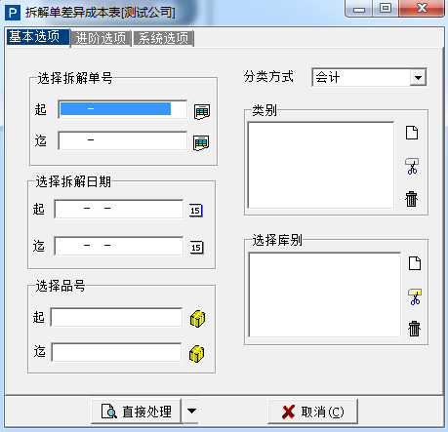
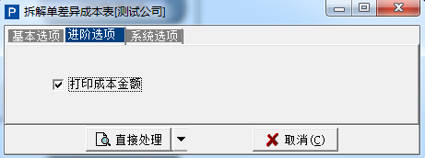

5.3.6 批号资料管理

5.3.6.1 批号资料建立作业
凡在品号资料建立中，设定为“需要”或“需警告”进行批号管理的，该品号在库存异动时（进货，退货，销货，退货，生产入库，领料，退料，托外进货，托外退货，库存异动单据，转拨单），指定“批号”的异动资料，将更新储存在本作业中。
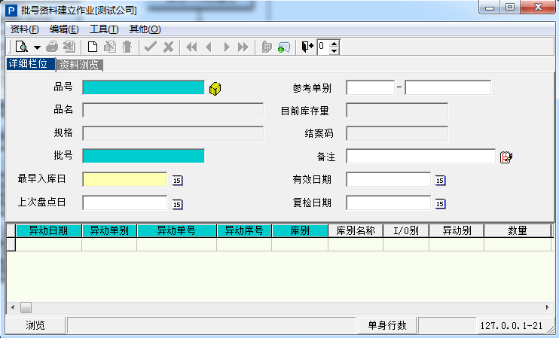
- 品号：单击字段后的“”按钮，在开窗中选取需要的物料品号；新增资料时，在品号资料建立中，批号管理必须为“需要”或“需警告”；
- 最早入库日：通常为参考单别及单号的单据日期；
有效日期=最早入库日期+品号基本资料档->有效天数,依万年历推算正确日期不管休假；
复检日期=最早入库日期+品号基本资料档->复检天数，依万年历推算正确日期不管休假；
- 目前库存量：由单身数量汇总求和得出，不可手动修改；
- 单身信息：在单身中输入批号异动信息，可输入多条异动信息，
- 异动单别：双击字段栏位即可在开窗中选择相应的单别，开窗中的单别信息由“单据性质设定”中预先设定而来；
- I/O别：存入时为:I=+1,出库为:0=-1；
- 异动别：可在下拉菜单中选择入库、销货、领用、转拨、调整；

5.3.6.2 批号异动追踪表
批号管理品号（需管制或仅需警告），了解每一个品号进出库存的异动明细。
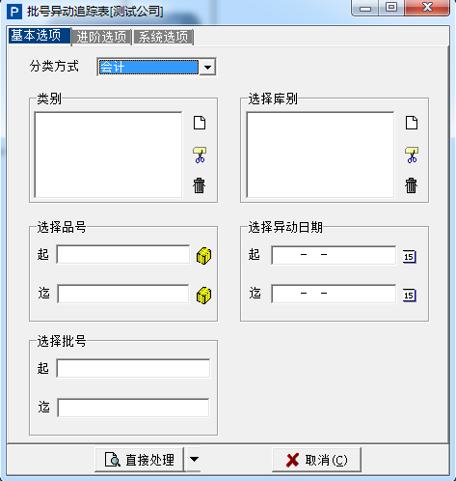
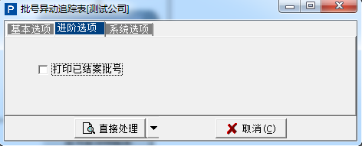
- 分类方式：默认可在下拉菜单中选择：会计、仓管、商品或生管，可在“共用参数设定”中进行设定；
- 类别：可单击“”按钮，在开窗中选择对应分类的物料类别；
- 选择库别：可单击“”按钮，在开窗中选择需要追踪物料的仓库别；
- 选择品号：选择需要追踪物料的起止品号；
- 选择批号：输入需要筛选的物料异动批号，空白表示全部批号；
- 打印已结案批号：勾选后表示需要打印已经结案的异动批号；

5.3.6.3 批号库存明细表
列出批号管理件（需管制或仅需警告）某一时间点，各库各批号库存结存及进出统计信息。
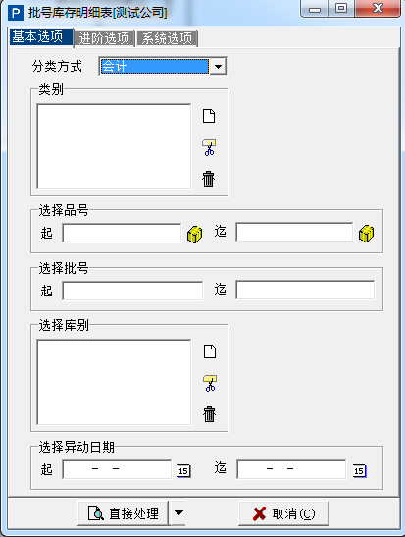
1、分类方式：默认可在下拉菜单中选择：会计、仓管、商品或生管，可在“共用参数设定”中进行设定；
2、 类别：可单击“ ”按钮，在开窗中选择对应分类的物料类别；
3、 选择库别：可单击“ ”按钮，在开窗中选择需要追踪物料的仓库别；
4、 选择品号：选择需要追踪物料的起止品号；
5、 选择批号：输入需要筛选的物料异动批号，空白表示全部批号。

5.3.6.4 批号期限管制表
针对品号批号管理中设定的“有效天数”或“复检天数”管理者，查询各批号到期或应检验的追踪报表。
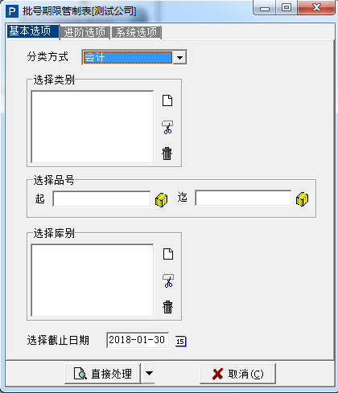
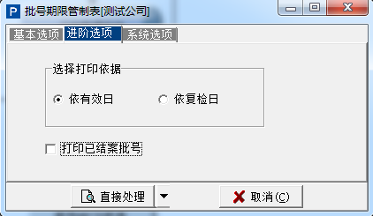
- 分类方式：默认可在下拉菜单中选择：会计、仓管、商品或生管，可在“共用参数设定”中进行设定；
- 类别：可单击“ ”按钮，在开窗中选择对应分类的物料类别；
- 选择库别：可单击“ ”按钮，在开窗中选择需要追踪物料的仓库别；
- 选择品号：选择需要追踪物料的起止品号；
- 选择打印依据：指筛选“批号资料建立作业”的单头“有效日期”或“复检日期”栏位。

5.3.6.5 批号库存异常检视表
针对品号属于“批号管理”者，其于“批号资料建立作业”中各批号库存结余总计，不等于“品号资料建立作业”的各库存余额者，将品号明细资料列印出来。
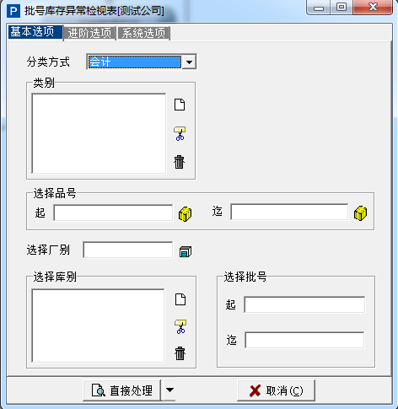
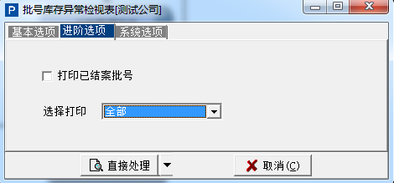
- 分类方式：默认可在下拉菜单中选择：会计、仓管、商品或生管，可在“共用参数设定”中进行设定；
- 类别：可单击“ ”按钮，在开窗中选择对应分类的物料类别；
- 选择库别：可单击“ ”按钮，在开窗中选择需要追踪物料的仓库别；
- 选择品号：选择需要追踪物料的起止品号；
- 选择批号：输入需要筛选的物料异动批号，空白表示全部批号；
- 选择打印：可选择打印全部、有差异或无差异的批号库存异常信息。

5.3.6.6 批号结案作业
针对批号管理件，入库等于出库数量者，将该品号“批号资料建立作业”中的“结案码”状态从“未结案”改为“已结案”，或针对状态码为“已结案”改为“未结案”。
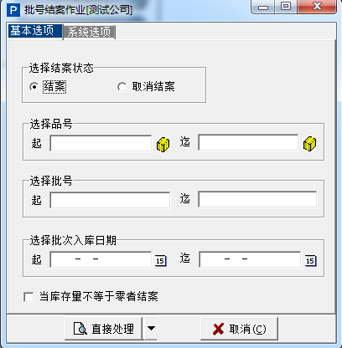
- 选择结案状态：只针对“批号资料建立作业”单头的“结案码”选择将相关单据进行“结案”或“取消结案”操作；
- 当库存量不等于零者结案：对“批号建立作业”单头的“目前库存量”的判断。
- 在输入存货相关单据（销货单,退货单..等），可以开窗查询批号资料，这些开窗筛选的资料均为未结案的批号，所以若批号确实已经结案时，务必定期执行本作业，否则开窗的资料过多，容易造成资料查询上困扰。

5.3.7 借出/借入管理

5.3.7.1 借出/入单建立作业
可以输入、查询、修改、删除库存中所有物料的借出或借入调拨资料。
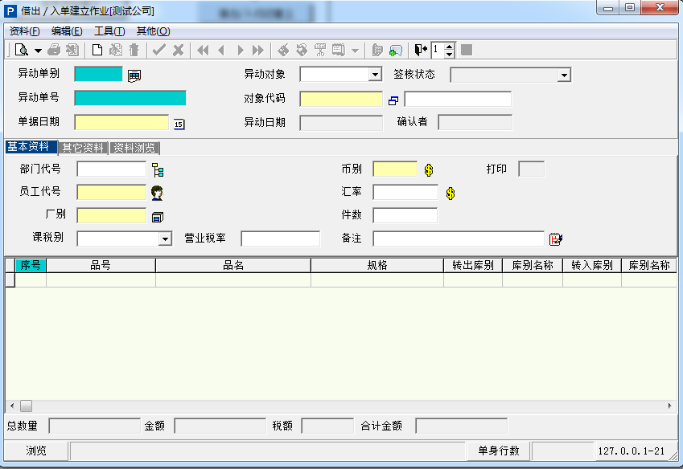
- 异动单别：单击“”按钮，即可在开窗中选取相应的异动单别，但只能输入单据性质为“13.借出转拨”及“14.借入暂收”的异动单别；
- 单据日期：默认带出系统当前日期，所输入日期资料不可小于库存现行年月且必须大于帐务冻结日期；
- 异动对象：可在下拉菜单中点选借出/入时的异动对象：1.客户、2.厂商、3.人员或9.其它；
- 对象代码：根据不同的“异动对象”带出不同的值；
- 当异动对象为“客户”时，预设对象简称=客户简称，对象全名=客户全名，币别，课税别，地址一=送货地址(一)，地址二=送货地址(二)；
- 异动对象为“厂商”时，预设对象简称=厂商简称，对象全名=公司全名，币别，课税别；
- 异动对象设定为“人员”时，预设对象简称=使用者名称，对象全名=使用者名称；
- 异动对象设定为“其他”时，预设对象简和对象全名为空白；
- 基本资料页签：输入物料借出/入时的经办人及相关财务信息，
- 可选择部门、员工、厂别等信息；
- 课税别：可在下拉菜单中选择1.内含，2.外加，3.零税率，4.免税及9.不计税；
- 其他资料页签：页签中的资料由“异动对象”选择后带出，但允许修改；
- 单身信息：
- 双击字段后，可在弹出窗口中选择需要借出/入的物料信息，选择后将自动带出品名，规格，库存单位，主要库别，修改品名/规格，批号管理，小单位等资料；
- 转出库、转入库：选择该物料的对应仓库，但转出库不可与转入库相同；
- 批号：若该物料的品号不为“批号管理”则可不输入；
- 本作业在取消确认时，检查借出/入资料单头档中的异动日期需大于等于库存现行年月及大于帐务冻结日期。

5.3.7.2 借出/入归还建立作业
可以输入，查询，修改，删除库存中所借出或借入的料件归还状况。
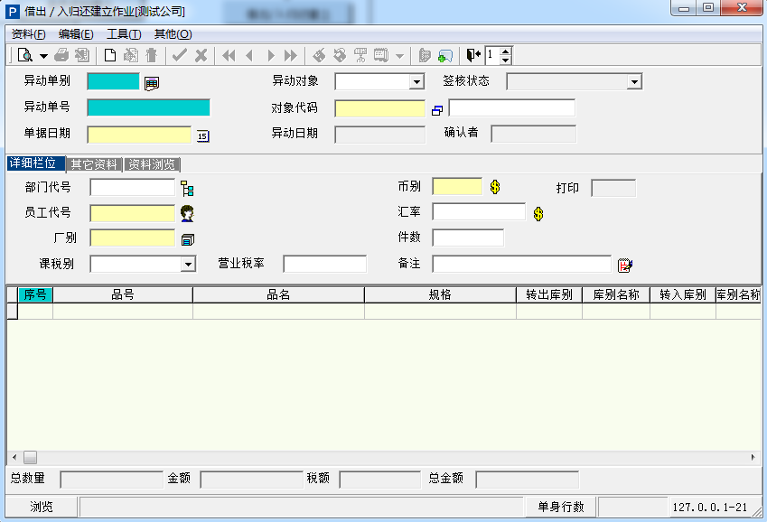
- 异动单别：只能输入单据性质为“15.借出归还”及“16.借入归还”的单据；
- 与“借出/入单建立作业”操作基本相同。

5.3.7.3 借出/入单打印
将“借出/入单建立作业”的单据资料根据不同的异动单别打印成书面凭证，用于资料审查或核准或归档。
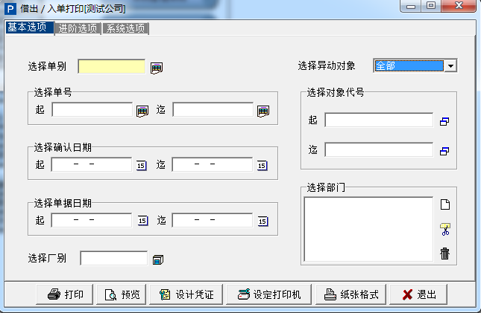

5.3.7.4 借出/入归还打印
将“借出/入归还建立作业”的单据资料根据异动单别进行打印，用于资料审查或核准或归档。
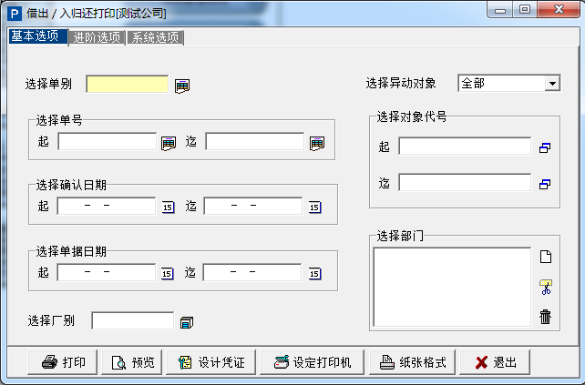

5.3.7.5 借出/入单明细表
将某段期间内所发生的料品借出/入明细资料按异动日期或单据日期列印成表。
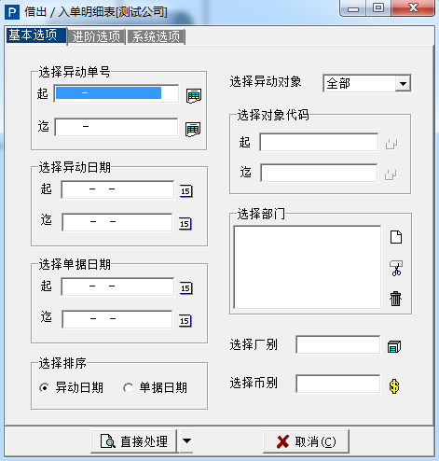
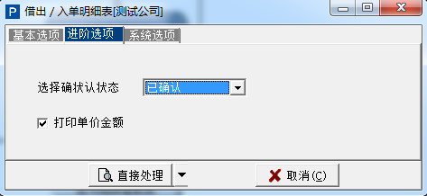

5.3.7.6 借出/入归还明细表
将某段期间内所发生的料品借出/入归还明细资料按异动日期或单据日期列印成表。
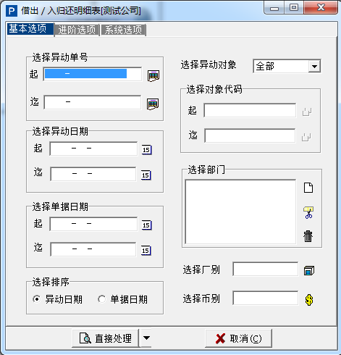

5.3.7.7 借出/入状况表
将某段期间内所发生的料品借出/入资料按借出/入别及单号列印成表。
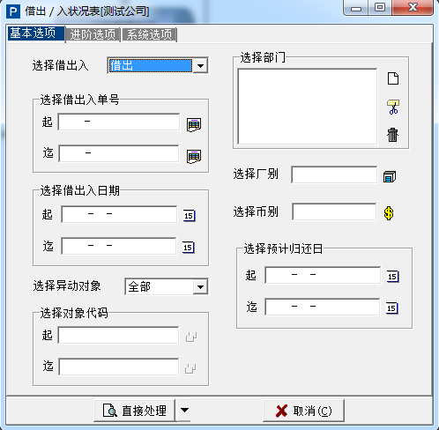

5.3.7.8 借出/入汇总表
将“借出/入单建立作业”的原始资料以序时方式汇总印成书面,作为资料检核的依据。
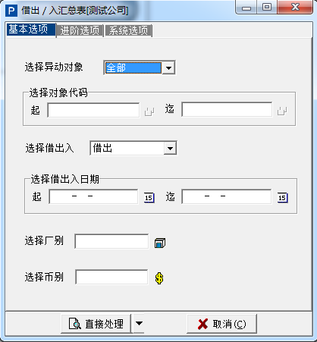

5.3.8 库存盘点管理

5.3.8.1 抽盘品号产生作业
进行盘点计划时，可通过本作业，将同样条件的品号库存资料，产生于“品号批盘点资料建立”作业中。
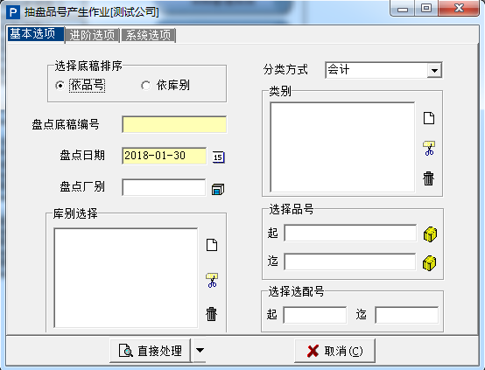
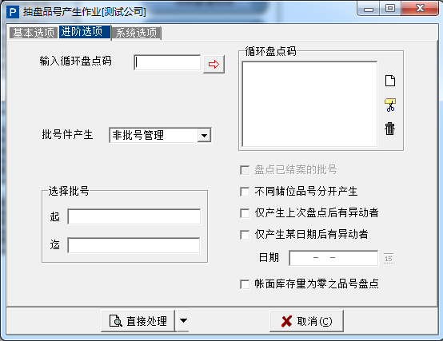
- 选择底稿排序：可选择依品号或依库别产生抽盘的品号；
- 盘点底稿编号：必填项，手动输入需要生成的盘点底稿编号；
- 盘点日期：必填项，本批盘点计划日期；
- 盘点厂别：用厂别作为筛选条件，空白时表示选择全部厂别，可点击“”按钮在开窗中进行选择；
- 分类方式：可选择对应的分类方式，生成抽盘品号；分类方式需在“公用参数设定”中预先进行设定；
- 选择品号：选择抽盘品号的范围，不输入则表示选择全部品号；
- 循环盘点码：选择“品号资料建立作业”中“循环盘点码”符合的品号；手动输入后，单击“”按钮，即可记录到右侧“循环盘点码”字段中；
- 批号产生件：可在下拉菜单中选择1.非批号管理，2.批号管理，3.二者皆产生三种；
- 选择批号：选择需要抽盘的批号范围，当“批号产生件”选择的“非批号管理”时，则不可输入；
- 批号已结案者盘点：筛选批号建立作业单头的“结案码”，一般不点选，当“批号产生件”选择的“非批号管理”时，则不可输入；
- 不同储位品号分开产生：在“品号资料建立作业”中，单身的“储位”有用[；]区分（表示同一物料，存放于不同储位，建议勾选本选项）；
- 完成抽盘选项的设定后，单击窗口下方的“直接处理”按钮，将直接按照设定选项生成抽盘的品号信息。

5.3.8.2 品号盘点清单
由“盘点资料建立作业”将符合资料筛选条件的资料打印成清单。可作为盘点时实盘资料登录的原始凭证，或作为实盘完成后与盘点卡实际数量的核对清单。
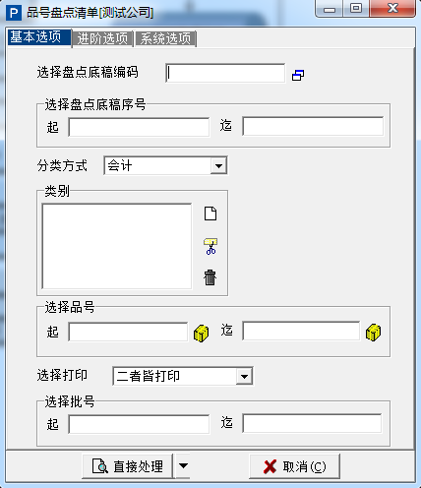
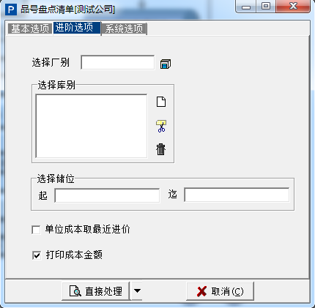
- 盘点底稿编号：“盘点资料建立作业”中的资料筛选条件，空白表全部底稿；
- 选择盘点底稿序号：选择盘点底稿的范围，不填写时表示选择全部盘点底稿；
- 分类方式：按照分类方式进行筛选，可在下拉菜单中进行选择，选项需在“公用参数设定”中预先设定；
- 选择打印：选择在“盘点资料建立作业”中设定的 “1.非批号盘点、2.批号盘点、3.二者皆打印”三个选项；
- 选择“1.非批号盘点”，则筛选盘点底稿资料档批号盘点为N，
- 选择“2.批号盘点”，则筛选盘点底稿资料档批号盘点为Y，
- 选择“3.二者皆列印”，则表示不进行筛选。

5.3.8.3 库存盘点卡
将盘点单建立的资料，按照序逐一打印盘点卡。
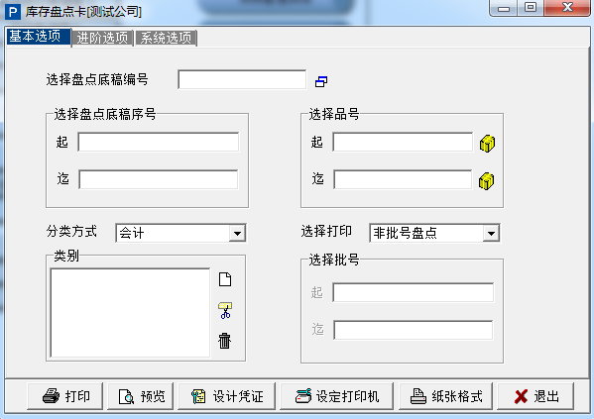
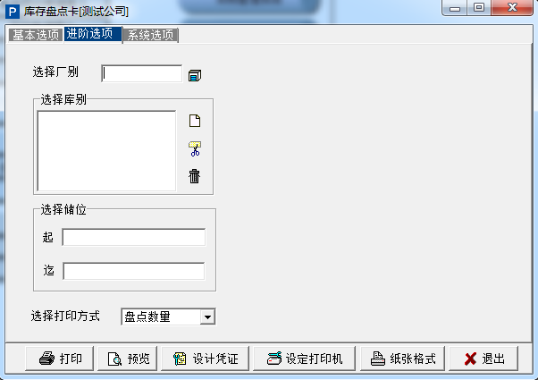

5.3.8.4 盘点资料建立作业
建立盘点资料。可通过盘点作业的“抽盘资料产生业作业”执行后产生。
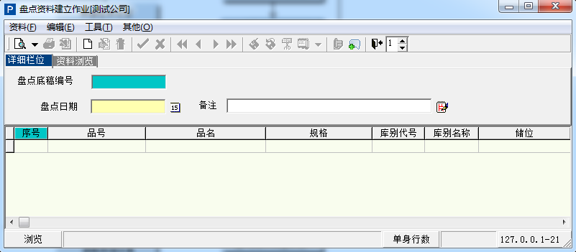
- 盘点底稿编号：必填项，且不可重复；
- 盘点日期：选择盘点的日期，默认为系统当前日期；
- 单身信息：
- 储位：“品号资料建立作业”中的单身库别储位；多个储位需用“；”隔开；
- 账面数量：通过单头汇总将该品号库别的盘点数量累加至本栏位中；
- 执行盘盈亏报表打印前，务必请先进行本作业，因为没有执行本作业产生的报表将无帐面数量及金额；
- 了确保盘点更新资料的正确性,并协助盘盈亏的对帐作业,执行前可利用以下作业辅助：
- 执行本作业前请先查询各系统异动单据有没有在盘点日期以前还未确认的，需要将这些单据找出，不确认请删除或修改，否则盘盈亏调整后，又会发生差异；
- 需要把帐务冻结日期设定在盘点日期前一天，如盘点日期为12月30日，冻结日期需设定为“12/29”。（目的是盘点日期前的帐务不可进行异动，确保一边做差异检查，一边作业人员在调整单据，永远无法确定帐面量重计的正确性）；
- 为确保盘该月份的库存数量及成本就完全确定且正确，建议盘点最好的时机建议在月底存货结转前；

5.3.8.5 实盘资料补入作业
实际盘点资料的补作业。
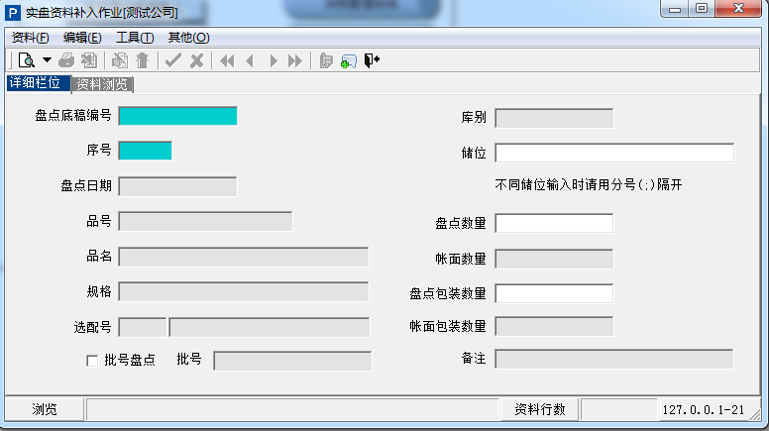
- 此作业只能用于查询及修改实际盘点资料；
- 查询时只可挑选汇总码为“N”的盘点资料。

5.3.8.6 盘点盈亏明细表
打印批号料件帐面量与实际盘点量的比较，以作盈亏统计。
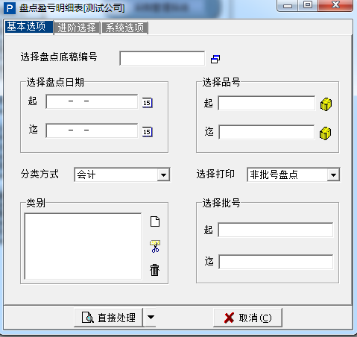
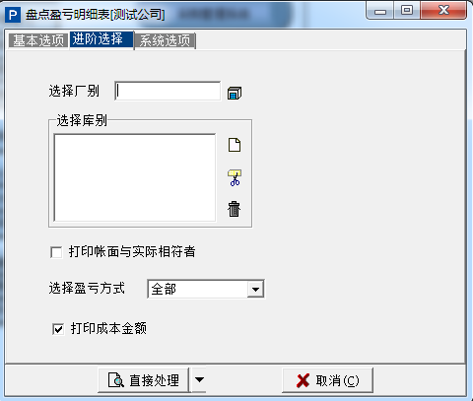

5.3.8.7 盘点资料更新作业
当实盘后，发现觉帐面数量及实盘数量产生差异时，必须产生盘点调整单（盘盈损单）来调整库存帐面量，本作业目的是产生调整单。
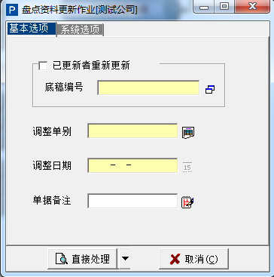
- 已更新者重复更新：选择已经更新过的盘点底稿编号，重新进行更新作业；底稿编号必须存在于“盘点单建立作业”中，输入盘点底稿编号时，若该底稿已经执行过更新作业时系统将发出警告信息，（可于库存异动单据查询到单头备注栏位为底稿编号者）；
- 调整单别：该单别的单据性质必须为“一般库存异动”。此单别必须为调整性质且编号原则必须为自动编号；
- 将盘点单中实盘数量与帐面量不符的资料产生对应品号的调整，汇整成一张盘盈损单或调整单；
- 若为批号管理件，该批号资料不存在于“盘点资料建立作业”中，则新增一笔品号批号资料；
- 不同厂别须产生成不同张的异动单据。

5.3.8.8 盘点品号库存明细表
本报表属于资料异常检视报表。对盘点中的品号，从库存明细表的角度来检查帐面数量是不是与库存明细表的数量相符。不符的原因是因为帐面数量重计期间有使用者去进行盘点日期前的存货异动，包括销货单、销退单、进货单、退货单…等。
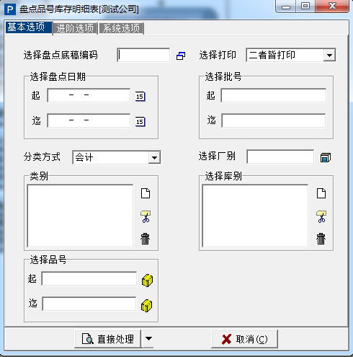

5.3.8.9 盘点资料清除作业
当产生盘点底稿资料后，按照相关的筛选条件，将盘点资料整批次的底稿资料从“盘点资料建立”中删除。
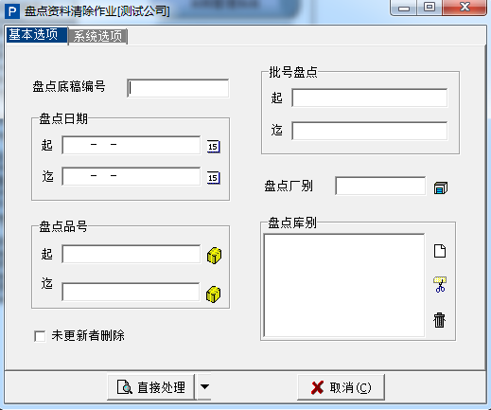

5.3.8.10 盘点数量重新赋予作业
计算盘点日当天的库存量，记录在盘点资料的帐面数量栏。
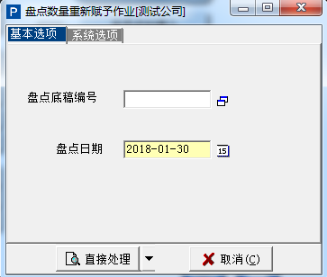

5.3.9 零星领料申请

5.3.9.1 零星领料申请单建立
小批量的零星物料领取时填写。
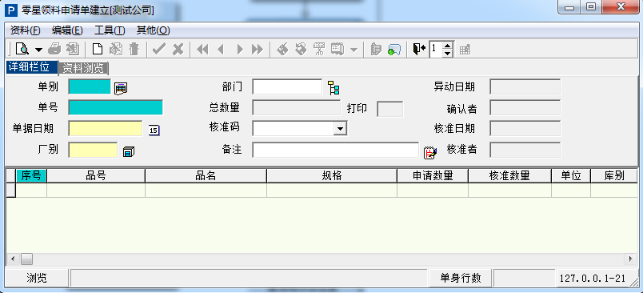

5.3.9.2 零星领料申请单打印
根据相关的筛选条件，打印零星领料申请单。
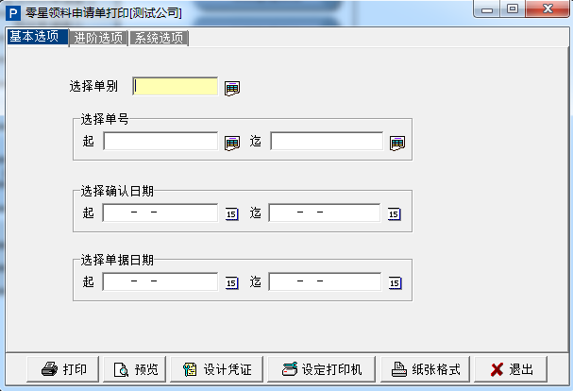

5.3.9.3 零星领料申请明细表
打印出零星领料申请的明细报表。
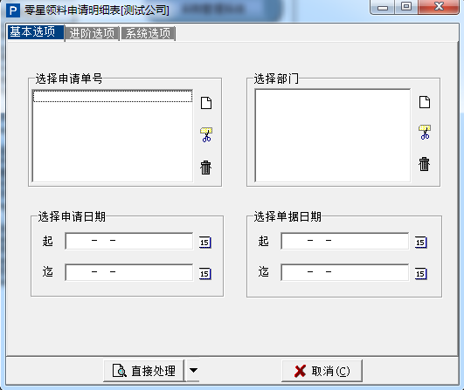

5.3.9.4 零星领料申请资料更新
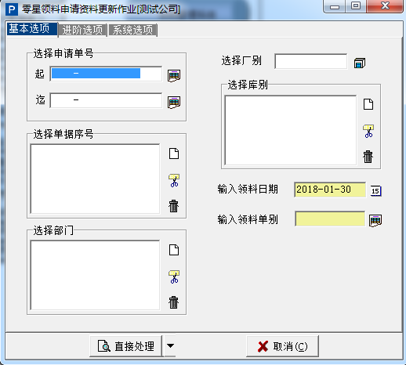
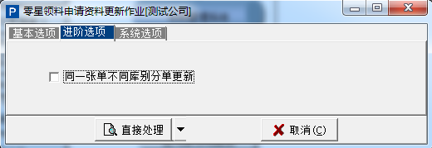

5.3.10 批次作业

5.3.10.1 现有库存重计作业
重新计算物料的现有库存数量。
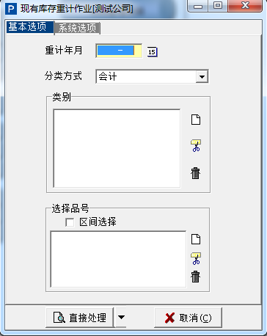
- 重计年月：必填项，重计年月必须大于“共用参数设定作业”中的“库存关帐年月”且小于等于“库存现行年月”；
- 发生须要重计月份的原因可能为：因为各类原因造成数据不完整；
- 要重计作业要确保库存数量及金额正确，应确保“库存明细档的资料”和“重计月份的‘品号月统计资料’”两项资料的正确性，执行本作业产生的数据才会有效；
- 执行本重计作业时，请确保只有一名使用者在登陆系统。

5.3.10.2 月底成本计价作业
计算品号当月份的月加权平均单价或日加权平均单价，并更新“库存异动明细资料档案”及“库存异动单据”，并更新“品号资料档案”的单头及单身库存金额及数量。
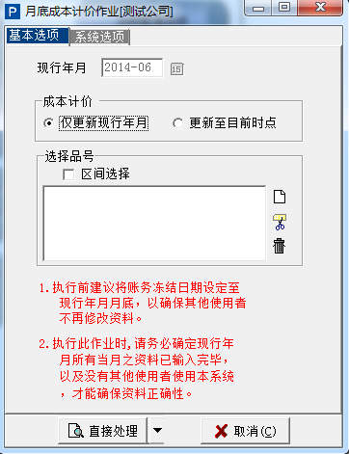
- 成本计价：可选择仅更新现行年月或更新至目前时点，但在“共用参数设定作业”中定义成本计价方式必须设为“月加权成本制”；
- 选择品号：可设定某几条具体的品号，或勾选“区间选择”选择某一个区间内的品号信息；不填写品号则表示选择了全部品号信息；
- 若系统的成本计价方式没有进行设定，则不可执行本作业。

5.3.10.3 自动调整库存成本作业
请在“月底存货结转作业”后执行本作业，本作业主要目的是把库存数量不为零，金额为零的料件，产生一张成本调整单至“库存异动单据”建立作业中，调整后（单据确认），库存数量及金额全部为零。
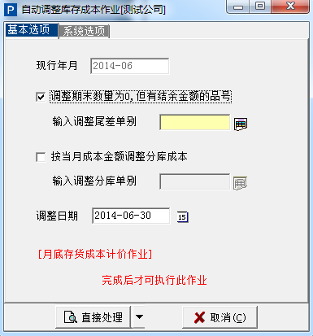
- 现行年月：显示“共用参数设定作业”里的“现行年月”；
- 依品号基本资料，按顺序计算每一个品号从月初数量、金额至库存现行年月月底的库存数量，库存金额，将库存数量为零，库存金额不为零的资料，自动产生一张异动单据；（若该异动单据的单据性质为“自动确认”，则自动确认该张异动单据）。

5.3.10.4 标准成本调整作业
以指定日期的库存数量*标准单位成本，与该日期的库存金额相比较，算出差异，将差异产生一张调整单（异动单据建立作业）。
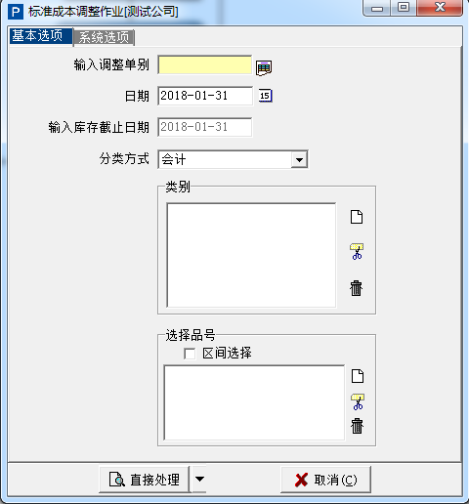
- 输入调整单别：单击“”按钮，在开窗中选择一般库存异动单据；单据影响成本码为“成本来源”或“成本调整”，且单据必须设为自动编号；
- 日期：指调整单的日期，必须与库存截止日期相同，默认为系统日期，必须大于“现行年月”且大于等于“帐务冻结年月”；
- 输入库存截止日期：与选择的“日期”相同，且不可修改；
- 以品号基本资料，依顺序从现行年月月初的“品号每月统计档”计算每一品号至库存截止日期的库存数量成本，库存金额，并计算出现在库存标准成本与库存金额的差额，若差额不为零则自动产生一张异动单据。

5.3.10.5 月底存货结转作业
结算当月份的存货及统计当月的库存异动，产生品号现行年月异动统计资料，并将现行年月进行累加。
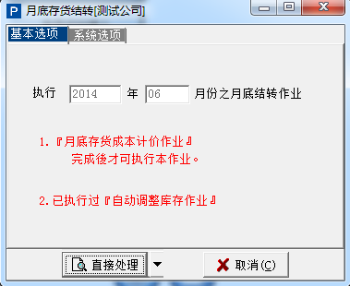
- 执行月份：显示目前“共用参数设定作业”的“现行年月”；
- “月底存货成本计价作业”完成后才可执行本作业。

5.3.10.6 自动产生报废单作业
根据选择的筛选条件，自动产生报废单。
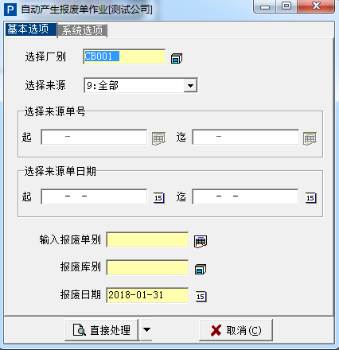

5.3.10.7 拆解差异成本自动调整作业
拆解差异成本，并自动产生相关异动单据。
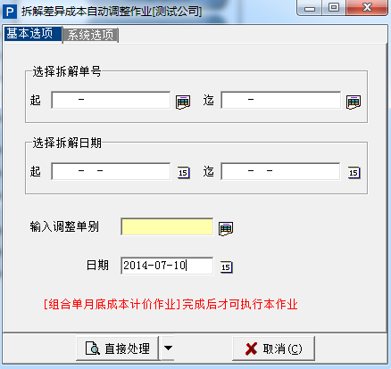

5.3.10.8 自动产生进货价差成本调整单
进货时出现价格差异时，自动产生相关调整单。
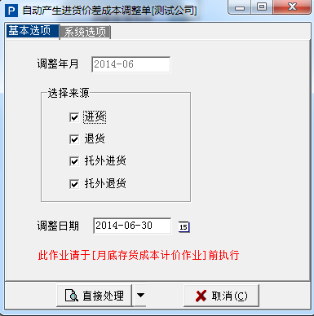

5.3.10.9 品号最近进价重计作业
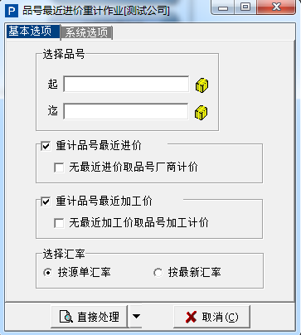

5.3.10.10 选配品号库存调整作业
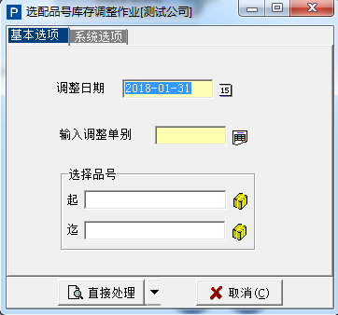

5.3.10.11 库存单据清除作业
可将库存单据符合条件，逾期或有误的资料进行整批清除。
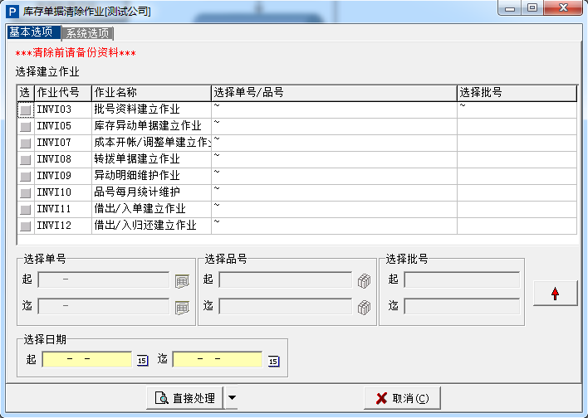
- 在窗口中勾选需要清除的作业单据；
- 选择单号：可点选需清除作业的单号区间，若空白表全部作业单号；
- 选择日期：可点选单据需清除的日期区间，若空白表全部；
- 该作业在确认清除库存异动单据前，请务必先行备份，防止误删除，若最后确定清除单据时，会再做最后确认显示“是否确定开始清除?”；资料确定删除后，将无法进行恢复。

5.3.11 维护作业

5.3.11.1 异动明细维护作业
库存异动（出入）的明细资料，本资料由库存相关的单据确认而产生，取消确认时资料同时删除。（进货单,退货单,销货单,销退单,领料单,退料单,生产入库单,托外进货单,托外退货单,库存异动单据,转拨单,借出转拨单据,借入暂收单据,借出归还单据,借入归还单据计15种单据）。
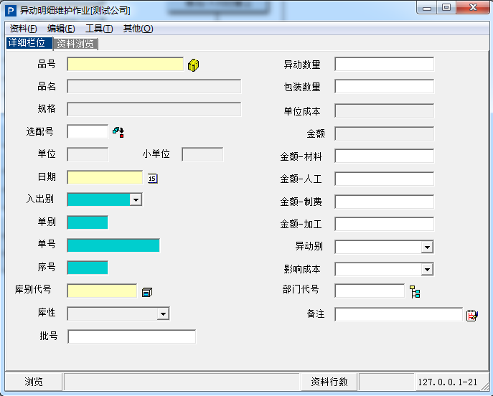
- 品号：必填项，单击“”按钮，即可在开窗中选择需要维护的品号信息；输入后自动显示库存单位，小单位，品名，规格等信息；
- 入出别：必填项，新增、修改、查询时只能选择入库或出库；
- 异动数量：指库存异动数量，若原始单据非为库存单位的异动数量时，需通过换算单位及换算率换算成库存数量存入；
- 单位成本：受“共用参数设定作业”中的“成本计价方式”所影响；
- 若为“月加权平均成本制”或“移动平均成本制”时，除“生产入库单”，“托外进货单”及“托外退货单”为“品号资料建立作业”的“标准成本”，其他单据均为单据确认当时的平均存货单价（存货金额/存货数量）；
- 若为“标准成本制”，所有的异动单据于确认时均为确认当时的“品号资料建立作业”的“标准成本”；
- 金额：金额=异动数量*单位成本；依“共用参数-本国币别”中于单据性质设定做成本金额取位；
- 金额-材料：预设金额=金额-材料+金额-人工+金额-制费+金额-加工；
- 金额-人工：预设金额=金额-材料+金额-人工+金额-制费+金额-加工；
- 金额-制费：预设金额=金额-材料+金额-人工+金额-制费+金额-加工；
- 金额-加工：预设金额=金额-材料+金额-人工+金额-制费+金额-加工；
- 异动别：可选择1.入库、2.销货、3.领用、4.转拨、5.调整等五种；
异动别设定为“1.入库”，则成本码预设为“Y”，若设定为“2.销货、3.领用、4.转拨、5.调整”时，则成本码预设为“N”；
- 影响成本：可选择Y.成本计算来源、N.赋予计算结果、y.成本调整、r.重工领、R.重工入等五种；依异动赋予影响成本码1.入库预设成本码=成本计算来源，2.销货,3.领用,4.转拨,5.调整预设成本码=赋予计算结果；
- 本资料是库存相关报表的资料来源（库存明细表,库存明明细帐,进耗存统计表,存货周转率分表,存货ABC 分析表…等）；
- 发现存货相关报表资料有误时，不应该从本作业进行资料的增修，应将原始单据取消确认后，修改原始单据后确认才对；
- 本资料的单位成本及金额，将受“月底成本计价作业”的执行而变更，所以产生库存报表时，应判定报表产生的时机。

5.3.11.2 品号每月统计维护
本资料由“月底存货结转作业”而产生，可查询品号每月各库别，各种异动统计资料。属于系统汇总资料，资料有误时，应透批次作业中的“现有库存重计作业”来重算，不应直接从资料库或本作业中调整。
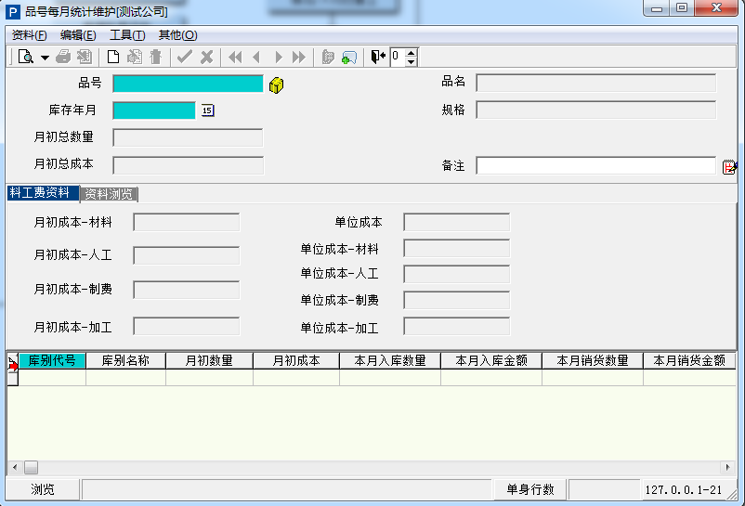
- 本资料是通过“月底存货结转作业”而产生，若发现资料异常时请依循下列原则处理：
- 找不到某一月份的月档资料==>请检查是不是还没有执行月底存货结转作业；
- 发觉库存“进耗存统计表”的异动数量或金额与本资料不合时，经检验后若为原始凭证资料有误时，请于现行年月进行调整作业。若发觉本档案资料有误，请执行“现有库存重计作业”，重新产生本档案资料即可；
- 为确保本资料与原始凭证及“异动明细维护”资料的一致性，请勿由人工进行资料维护（新增,修改及删除）；
- 单身的所有数量、金额栏位输入或修改时都需要重新计算“期末数量、期末成本”；
期末成本=月初成本+本月入库金额-本月销货金额-本月领料金额+本月转拨(入)金额+本月调整(入)金额-本月出库金额+本月销退金额+本月退料金额-本月转拨(出)金额-本月调整(出)金额。

5.3.12 其他作业

5.3.12.1 库存状况查询作业
根据品号查询相关的库存信息。
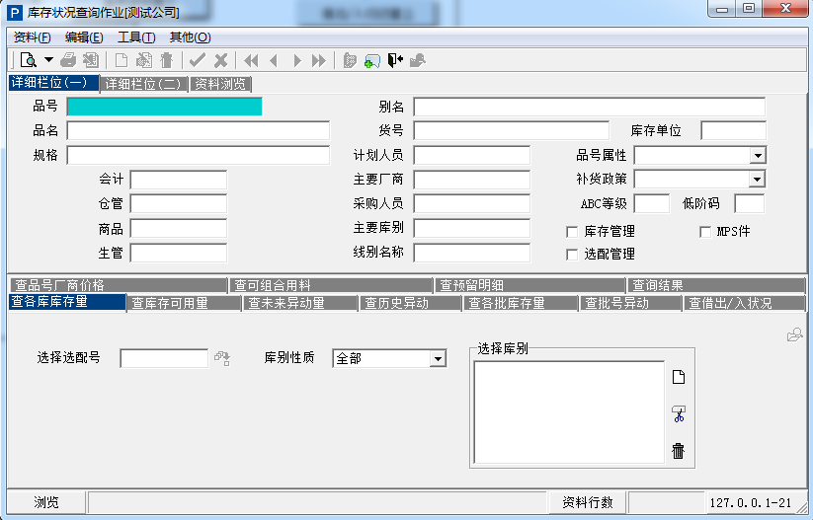

5.3.12.2 库存异动查询作业
根据筛选条件查询库存异动信息。
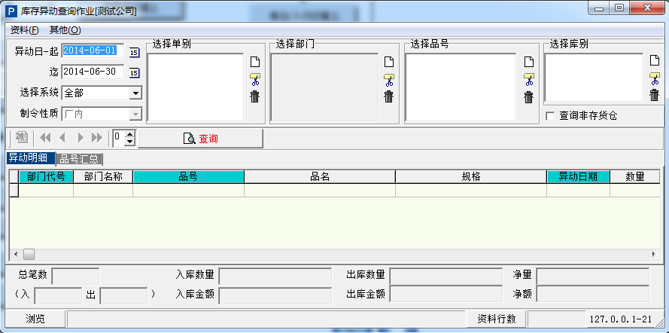

5.4 销售管理系统

5.4.1 基本资料管理

5.4.1.1 客户资料建立作业
登录系统后在左侧的作业清单【进销存管理系统】展开找到【销售管理系统】客户资料建立建立客户的详细资料。可以输入，查询，修改，删除客户基本资料。
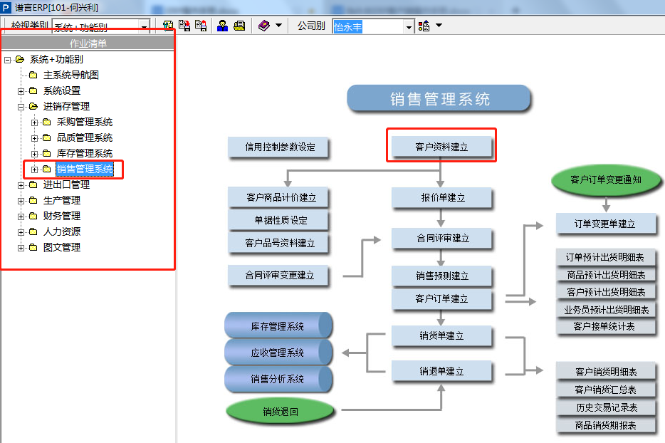

- 客户代号：输入客户代号，必填项，可根据“自动编码开窗作业”预设客户代号；
- 基本资料页签：填写客户的基本资料；
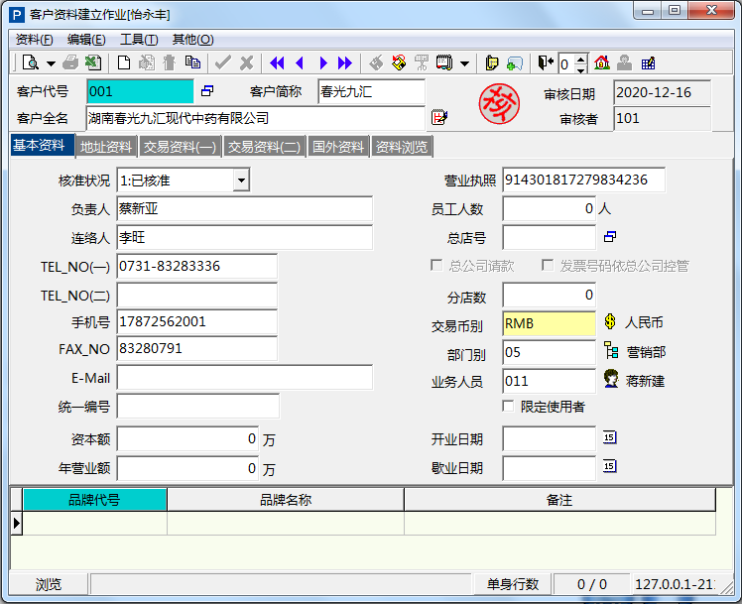
- 交易币别：默认显示“共用参数”中的“本国币别”；
- 部门别：选择负责该客户的部门，输入的部门必须存在于“部门资料建立作业”中；
- 业务人员：选择负责该客户的业务人员，输入的人员必须是业务职务分类中的人员；
- 地址资料页签：输入客户的地址信息；
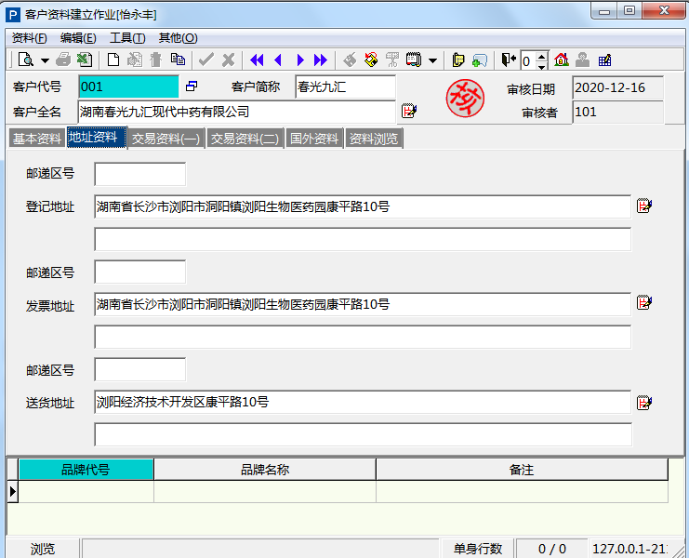
- 交易资料（一）页签：
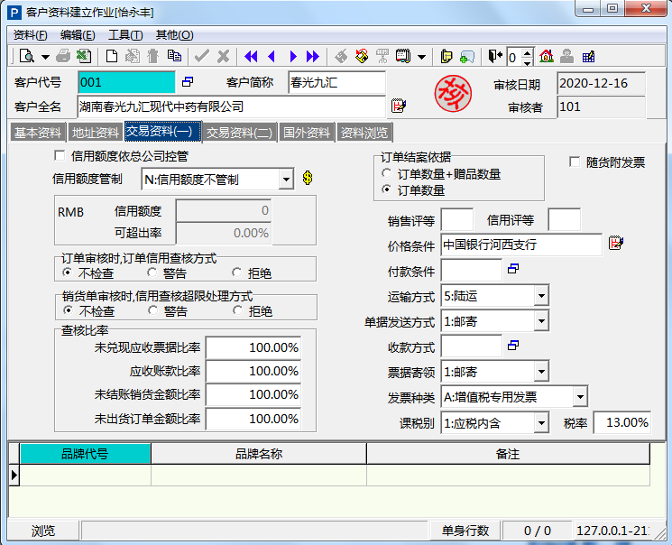
- 信用额度依总公司控管：勾选后信用额度以总公司为主；
- 信用额度管制：可在下拉菜单中选择：N:信用额度不管制；Y:依公司参数管制；y:依客户资料管制；
- 信用额度：设置客户的信用额度，当信用额度管制设为“Y:依公司参数管制”和“y:依客户资料管制”时，才能输入该栏位；输入值必须大于零；
- 订单确认时，订单信用查核方式：
“不检查”表示订单确认时无需检查客户的信用额度；
“警告”表示在订单确认时发现客户的信用额度超限，则发出警告信息；
“拒绝”表示在订单确认时发现客户的信用额度超限时，直接拒绝订单发送；
- 课税别：必填项，可选择1.应税内含、2.应税外加、3.零税率、4.免税及9.不计税五种；
- 交易资料（二）页签：
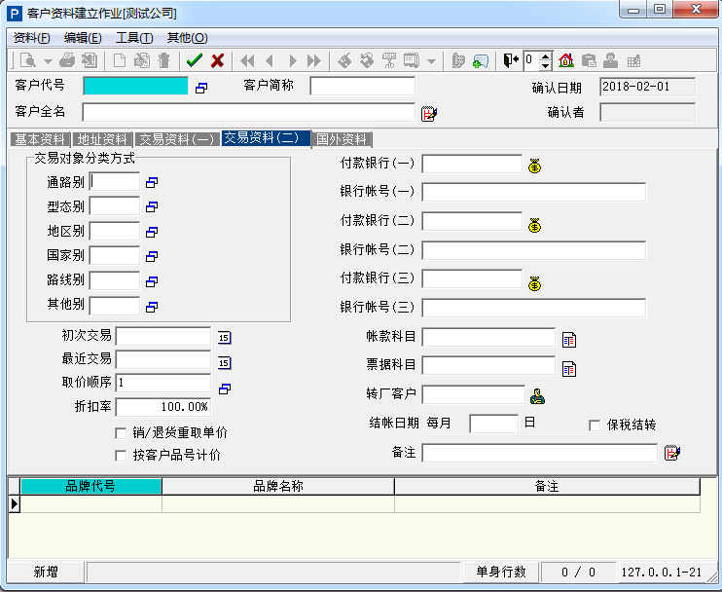
- 国外资料页签
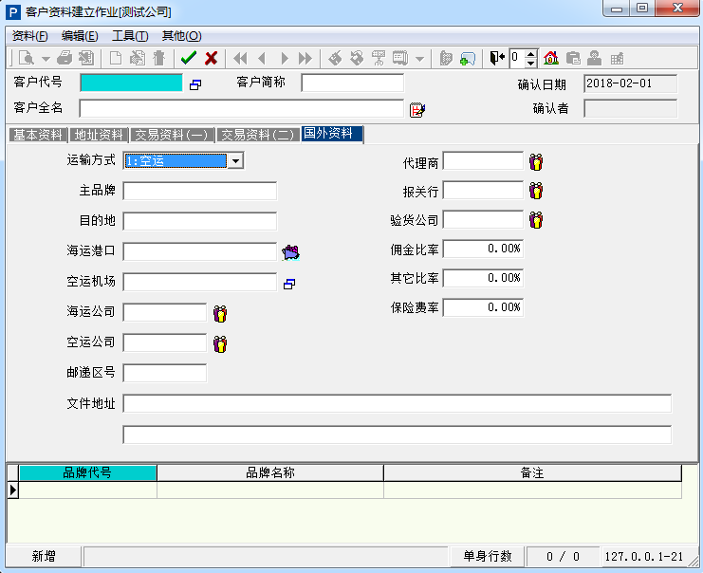
- 佣金比率：指本客户销售时必须支付的佣金比率为佣金管理的需求栏位；

5.4.1.2 单据性质建立作业
订单系统使用的报价单、客户订单、销货单、销退单单据的代号名称及单据特性建档。
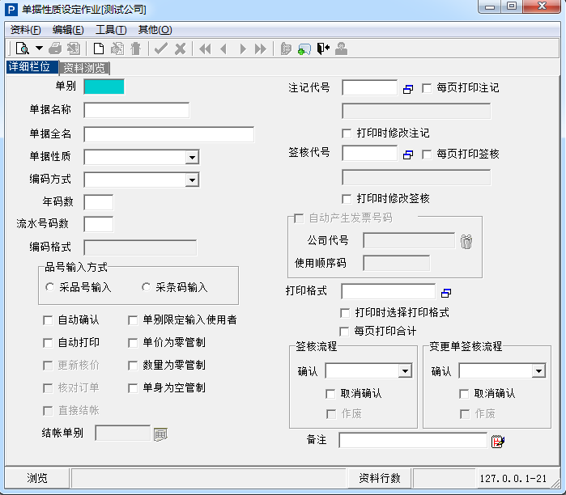
- 点击工具栏的新建（）按钮后即可添加单据性质信息；
- 建议先选择“单据性质”，可在下拉菜单中选择：21.报价单、22.客户订单、23.销货单、24.销退单、26.多角贸易订单、27.多角贸易销货单及28.多角贸易销退单七种性质；
- 单别：输入与单据性质对应的单别号，必填项，本产品的所有系统，单别代号均不可重复；
- 编码方式：可选择为：1.日编号,2.月编号,3.流水号,4.手动编号四种
当编码方式选择为1.日编或2.月编时才可输入“年码数”栏位；
当编码方式选择为1.日编或2.月编或3.流水号时才可输入“流水号码数”栏位；
- 品号输入方式：指单据建立时品号输入的方式；可选择1.采品号输入、2.采条码输入二种；
- 自动确认：单据的预设为自动确认，直接确认的意思表示打完单据后，该单据马上生效，对订单而言，业务人员输入订单后，马上会进入已订未销量；销货单输入后会立刻扣除库存帐，造成库存减少；若单据输入的人员与核准的人员不同时，比如说核准的人员为营业课长，那单据分两段生效，则须设为非自动确认；
- 自动列印：单据输入完后是不是马上由印表机将打完的单据列印出来称为“直接列印”，若是等所有单据一起打完后再下指令将单据一起列印出来称为“批次列印”；
- 单别限定输入使用者：勾选后才可以设定单别限定使用者；勾选后方可在工具栏中单击“”按钮进行设定；
- 更新核价：表示当前设定的单据可不可以更新客户商品计价资料，只能对单据性质设为21.报价单、22.客户订单、23.销货单、26.多角贸易订单、27.多角贸易销货单的单据进行设定；
如果客户销货的品号有分量计价的管理需求，建议只对“21.报价单据”设为更新核价；
- 核对订单：仅单据性质设为“23.销货单及24.销退单”方可勾选，指输入销货单及销退单时，是不是一定要输入订单单号，如果您属于订单销货时，销货单应该核对订单，如果属于零售业，一般来说立即销货，则请不要核对订单，当然最保险的作法是分成二种销货单，一种为管制订单，一种为不核对订单；
销退单一般无须核对订单，因为销退货品如果没有做好销货的识别管理，销退时是很难追溯销货来源，甚至订单的，所以设为不核对订单；
- 直接结帐：定义销货单及销退单产生客户帐单的方式，如果每输入完一张销货单即产生一张对应的结帐单（客户请款单）；
仅单据性质23.销货单、24.销退单可输入、其馀性质跳过不可输入；
有即时结帐需求时，“结帐单”单据之编号方式不可为手动编号；
- 自动产生发票号码：仅单据性质设为“23.销货单”方可勾选，其馀跳过不可勾选；
若不勾选自动产生发票号码，则不显示公司代号，使用顺序码。

5.4.1.3 客户品号资料建立作业
可将客户商品相关资料逐笔记录在客户商品资料档案中，便于查询。
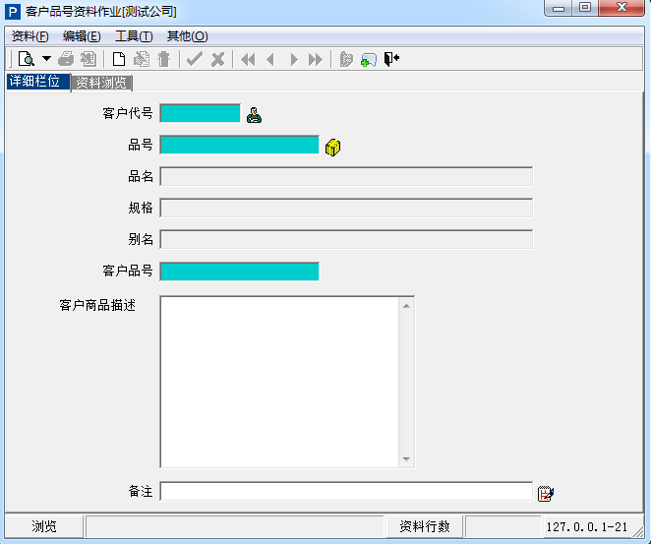
- 客户代号：可单击“”按钮，在开窗中选择相应的客户，选择后将自动带出客户简称；
- 品号：可单击“”按钮，在开窗中选择相应的物料品号信息，选择后将自动带出品名、规格等信息；
- 客户品号：必填项，可手动输入客户品号信息。

5.4.1.4 信用控制参数设定作业
订单系统使用的订单，销货信用查核超限处理方式及查核比率的参数设定。
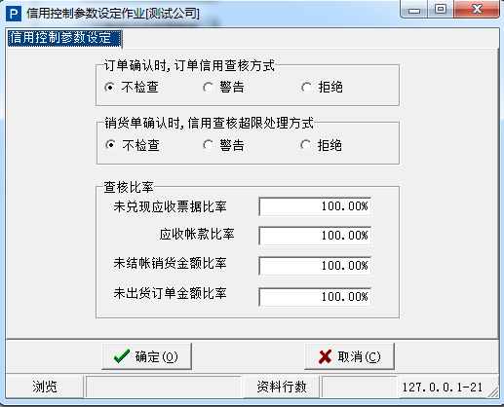
- 订单确认时，订单信用查核方式：选择点选订单确认时，信用审核超限的处理方式，可选择不检查、警告或拒绝；
- 销货单确认时，信用查核超限处理方式：选择点选销货单确认时，信用审核超限的处理方式，可选择不检查、警告或拒绝。

5.4.2 商品价格管理

5.4.2.1 业务底价建立作业
设定产品的最低出货底价。
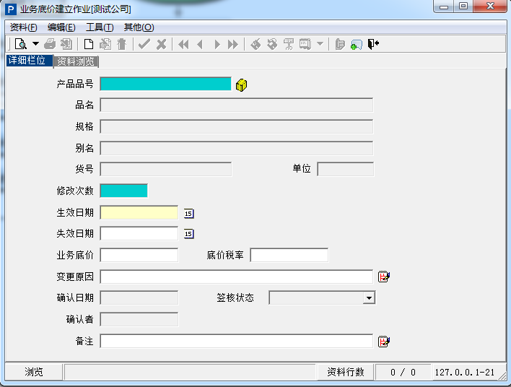
- 产品品号：单击“”按钮，即可在开窗中选择需要设定底价的物料品号；选择后即可带出品名、规格、货号等信息；
- 修改次数：默认显示流水号，但允许进行手动修改；
- 生效日期：选择该产品底价的生效日期，默认显示系统当前日期。

5.4.2.2 客户商品计价建立作业
凡客户报价，受订销售时均采取事前约定单价，以此单价为异动的预设值或基本，可由本作业对客户商品的单价进行建档。
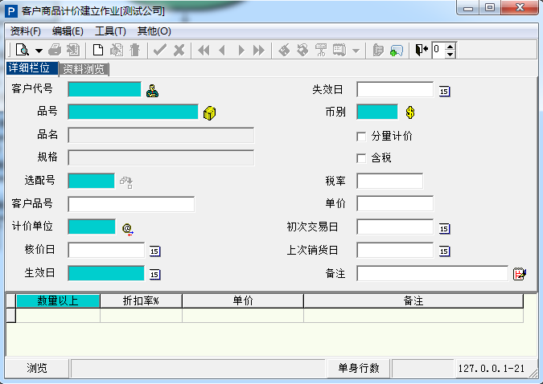
- 客户代号：可单击“”按钮，在开窗中选择相应的客户，选择后将自动带出客户简称；
- 品号：单击“”按钮，即可在开窗中选择需要的物料品号；选择后即可带出品名、规格等信息；
- 计价单位：若品号存于“品号基本资料档”中，则计价单位必须是“库存单位”或存在“换算单位”；
- 分量计价：勾选后方可在单身中进行操作；
- 核价日：默认显示系统当前日期，若本资料由报价单或订单或销货单更新时，则本栏位为单据异动的日期；
- 单身信息：设定分量计价者才可输入；
- 本资料可由人工逐笔输入，或者由报价单或客户订单或销货单单据核准时直接更新或产生（单据性质必须设为更新核价），不过如果商品有分量计价的需求则一定要由人工输入或由报价单来更新，其它两种单据不适用；
- 同一笔计价资料如果有分属不同失效日期，为了保留记录方便将来资料的查询，请勿将过期的资料删除；
- 报价单的单据如果设为“更新核价”，则本作业可由报价单来更新，不过更新时将判断生效日期与报价单单据的日期；
- 若报价单核准时，商品计价资料无，则新增一笔报价单资料；生效日=核价日=单据日期；
- 若报价单核准时，商品计价资料已存在，则用单据日期与原资料的生效日期比较；单据日期>生效日期（最近一笔），资料更新“客户商品计价资料”；单据日期<生效日期（且找不到），不更新“客户商品计价资料”。

5.4.2.3 计价资料明细表
将“客户商品资料建立作业”的资料依客户别打印资料清单。
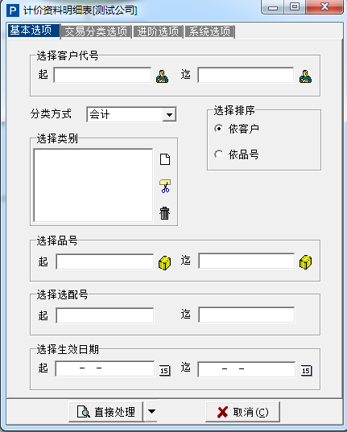
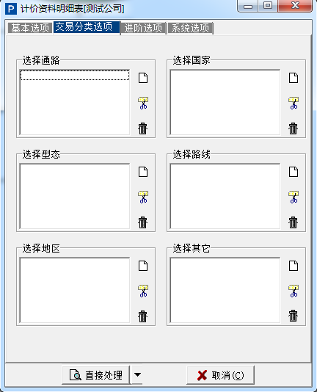
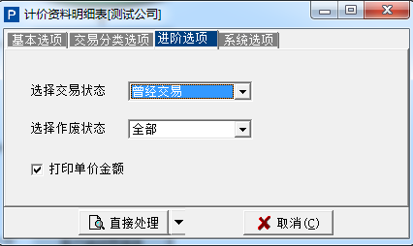

5.4.3 日常异动处理

5.4.3.1 商品定价单建立作业

5.4.3.2 报价单建立作业
针对与客户的报价过程及记录，可通过本作业得以保留，并可打印报价单凭证作为内部审查或核准的依据。
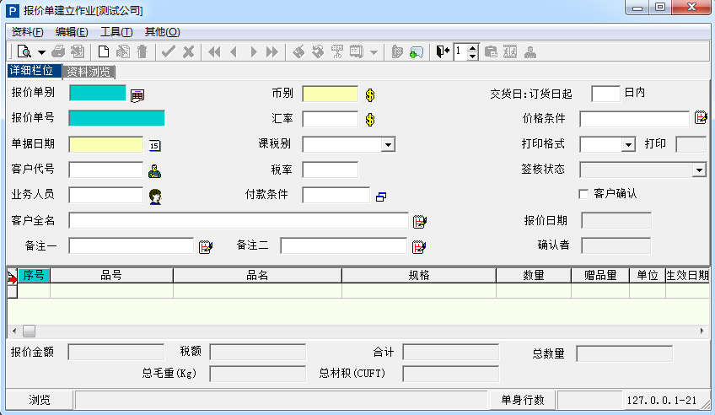
- 报价单别：必填项，输入时必须存在“异动单据建立”中且类别为“核价单”，选择后将带出单别名称；
- 客户代号：选择报价单对应的客户，选择后可自动带出业务员、客户全名、币别、价格条件、付款条件、计价方式、课税别等信息；
- 课税别：默认带出客户基本资料的设定，可修改；当修改时则需要重新计算单身的报价金额、税额、合计等信息；可在下拉菜单中选择：1.应税内含、2.应税外加、3.零税率、4.免税及9.不计税，新增输入时自动预设为“2.应税外加”；
- 单身信息：
- 品号：可双击字段栏位，在开窗中选择相应的物料品号信息；
- 按键盘“F3”键，可在开窗中查询客户计价资料；按键盘“F4”键，可在开窗中进行整套组件展开作业；
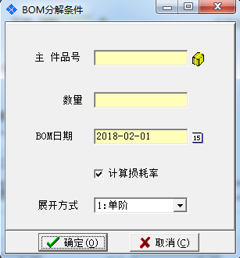
- 分量计价：若该品号输入需作分量计价则需选择“是”；可在序号前的功能钮进行分量计价资料的输入；新增输入时默认不进行分量计价；
- 生效日：指本报价单单价的生效日期，若报价单为“更新核价”，本栏位资料将更新到“客户品号资料”中的“生效日期”；
- 若客户为新客户正在进行报价作业时关于报价单的处理，请依照以下处理程序进行作业：
- 建立新客户的基本资料；
- 输入报价单；
- 进行报价单确认作业；
- 报价单更新“客户商品资料”；
- 作业完成；
- 新品报价时，应先建立品号的基本资料，再进行报价作业；
- 分量计价更新“客户商品计价”的报价单，应与一般数量的报价单分开打单。

5.4.3.3 销售预测建立作业
凡商品的年度销售目标或生产计划的销售预测都由本作业进行资料输入，年度目的可做为将来销售分析的比较，而生产的销售预测作为将来的“生产计划系统MRP/LRP”的需求来源。
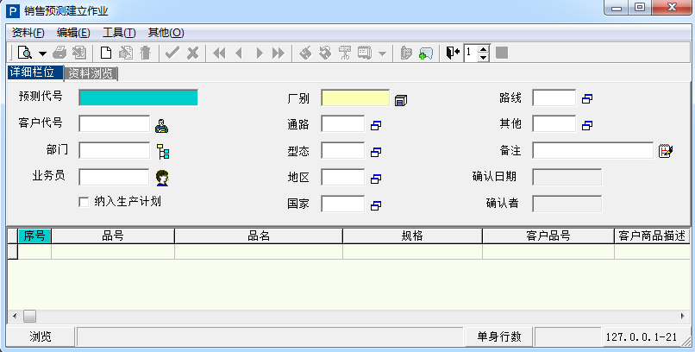
- 预测代号：必填项，可使用年度月份流水号来进行代号编制；
- 客户代号：输入值必须存在于“客户基本资料建立”作业中；可点击“”按钮，在开窗中选择相应的客户；输入后可自动带出相应的部门、业务员、通路、地区、国家、型态、,路线、其他等资料；属于年度预测统计值时，本栏位无需输入；
- 纳入生产计划：表示本销售预测资料是否是MRP/LRP的需求来源，做年度计划时，通常年初对于该年的年度目标就会有预期的规划，比如我们定义今年要销售100万台的汽车，如果你的采购计划及生产计划在还没有接到订单时就需要先以此预测量排定计划工单及预先备料，则此计划便需要纳入生产计划。如果本销售预测仅作为管理销售实绩与预测的达成率，了解各部门或业务人员的销售绩效时，该销售预测就不可纳入生产计划；
- 单身信息：
- 品号：可单击字段栏位，在开窗中选取相应的物料品号；选择后将自动带出该品号的品名、规格、单位（库存单位）、预测库（若主要库别不为空白才预设主要库别）、单价（标准售价）、单位等信息；
预测金额=预测数量*单价；
若数量表达方式为“2.双单位”且品号存在单位时，此品号不可修改与输入；或品号存在品号基本资料且修改品名/规格为“N”，品名,规格则不可修改与输入；
- 日期：默认带出系统当前日期；
若为销售目标的预测，日期可输入目标的截止日期，如每年年底或每月月底；
如果是“纳入生产计划”的预测，资料在输入时，如果全部输入在月底，则所有的料件（生产及采购）就全部在前置时间完成，所以当预测不准时，想要提早出货就不可能，所以最好能分散日期来建立（例如分为每月上、中、下旬来输入资料）；
- 已受订量：为纳入生产计划的预测，当在订单建立时，如果有指定销售预测代号者及预测库别时，本栏位由客户订单核准时来更新；
- 在进行销售预测资料输入时，请依是否“纳入生产计划”的选项分二种资料来建立；
- 纳入生产计划：
- 目的为MRP/LRP需求的来源；
- 品号必须存在；
- 预测日期应小区间分散（例如分为每月上、中、下旬）；
- 计划实现状况不佳时，为了避免产生存货屯积情形，应定期由使用者来维护，维护的最佳时机为产销协调后；
- 不纳入生产计划：
- 纯粹销售目标的设定值；
- 品号可以不存在，乃在定义分类或汇总品号名称的金额；
- 预测日期可为目标的截止日期；
- 实现状况好坏均无须使用者来调整；
- 因为二者管理角度不同，所以如果预测为目标亦须纳入生产计划，则请输入二笔资料。

5.4.3.4 客户订单建立作业
客户交易订单输入，若客户销售属于零售业时，无须订单依然可进行销售单的建立。
该作业单头除单据基本信息外，还包括交易资料（一）、交易资料（二）、国外订单（一）、国外订单（二）、国外订单备注、唛头资料六个页签。
- 单头信息：
- 单别：单击“”按钮，在开窗中选择需要的单别，选择后，将自动带出单据名称；
- 单号：若选择的单别为自动编号，则单号由系统自动产生；但编码方式为“4.手动编号”则需要自行输入；
- 单据日期：单据新增时自动截取系统日期；预设订单日期=单据日期；当连续新增时直接预设前一笔单据日期；
- 客户代号：输入后自动显示客户简称、唛头名称、正唛、侧唛栏位等资料；
- 交易资料（一）页签；
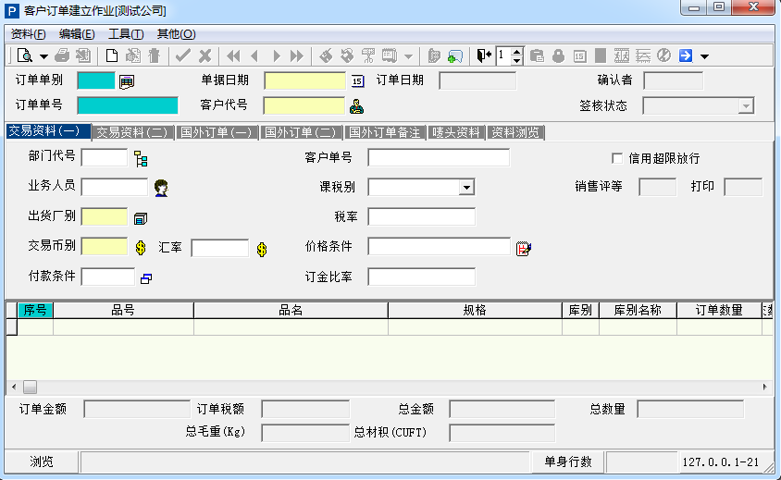
- 交易资料（二）页签；
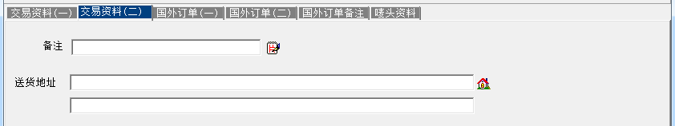
- 国外订单（一）页签；
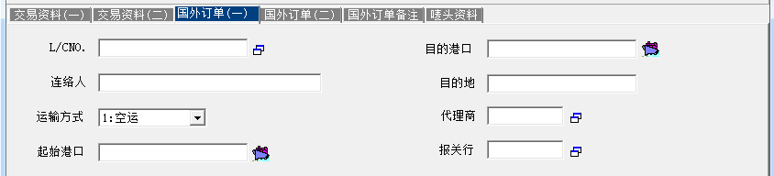
（1）L/C NO：出口系统的资料栏位；
- 国外订单（二）页签；
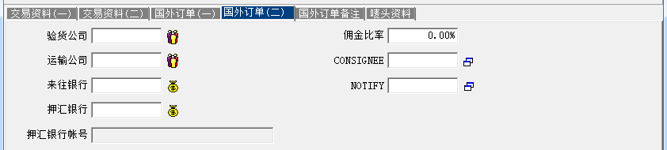
- 国外订单备注页签；
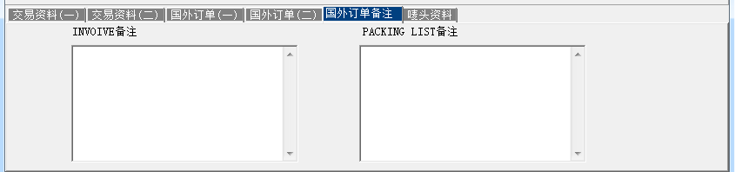
- 唛头资料页签；
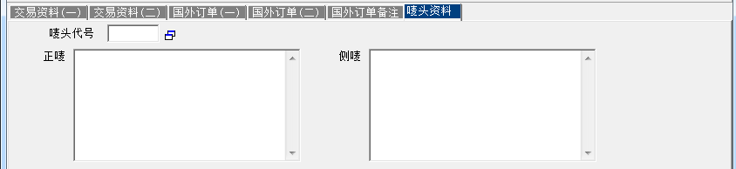
- 单身信息：录入客户需要采购的物料信息；
- 品号：双击字段栏位，即可在开窗中选取相应的物料品号信息；选定后将自动带出品名、规格、类型等信息；
- 可手动输入价格、数量、预交日等信息。
- 若该客户采用的分量计价的单价管理，则订单不应设为“更新核价”，因订单资料输入时不提供“分量计价”资料输入的功能，如果需要保留报价的历史资料，请从报价单做资料输入，但如果不须保留资料，则可由“客户商品计价建立作业”中直接输入；
- 订单在取消确认时，对客户商品计价资料档不会有反调功能，及若订单为“更新核价”，此时该笔核价单不存在于“客户商品计价资料档”中，当订单确认时会在“客户商品计价资料”中新增一笔计价资料，而当订单取消确认时，该计价资料不会删除，请使用者注意；
- 销售预测是关连将来需求计划的来源，如果销售预测资料有输入，记得在打订单时一定要输入销售预测代号，否则对预测的冲销如果不完成，将来需求计划就会超额计划，产生多余的生产及采购计划。

5.4.3.5 订单变更单建立作业
订单变更记录录入，方便资料查询，并可将变更单列印成书面，转交相关单位或部门。
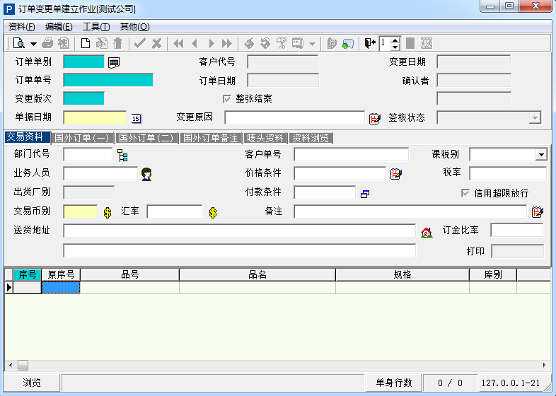
- 单据新增时，点击“订单单别”字段后的“”按钮，在开窗中选取需要变更的客户订单；
- 完成客户订单的选择后，将自动带出订单中的所有信息；可根据实际需求手动修改订单的相关信息，修改后的信息将以“红色”字体显示；若原订单与变更订单的单身信息相同，则提示“资料无变更,请按"ENTER"”，重新输入变更订单单身；
- 订单变更单的单据管理遵循订单单别管理原则处理，如：更新核价、直接确认、直接列印、注记编号…等)。同理若订单变更单为更新核价，故订单变更单若有异动单价，则订单更变单确认时，将更新“客户商品计价资料”，但取消确认不同步调整。

5.4.3.6 销货单建立作业
录入客户的销货记录单据。
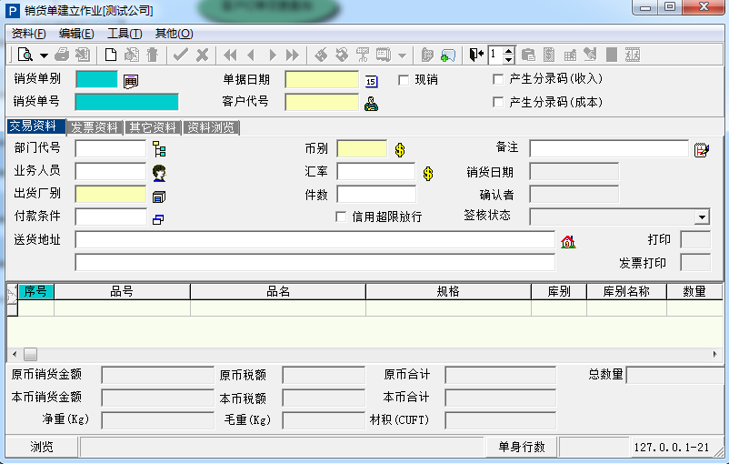
- 单头：
- 销货单别：单击“”按钮，在开窗中选取销货单别（仅能选择单据性质为“23.销货单单据”）；
- 单据日期：新增输入时自动截取系统当前日期；可手动修改，输入的日期资料不可小于库存现行年月且须大于帐务冻结日期；
- 客户代号：可点击“”按钮，在开窗中选择，也可输入客户资料档案中不存在的客户代号；
- 现销：现销的销货单不产生结帐单（应收账款）；
- 交易资料页签：
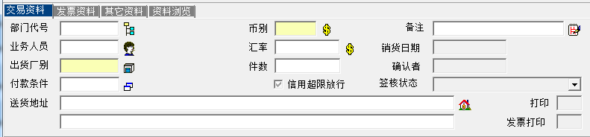
- 发票资料页签
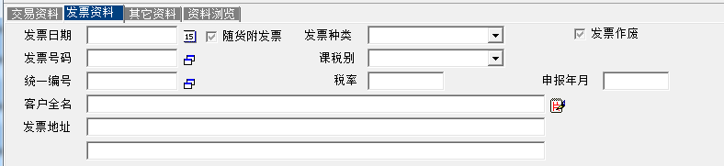
- 其他资料页签
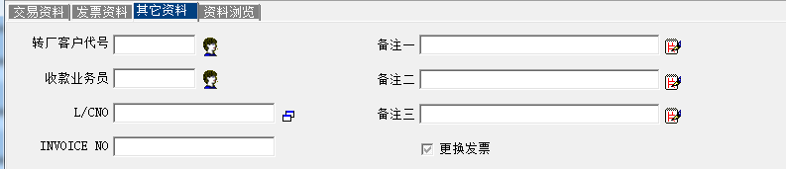
- 单身：
- 品号：双击字段栏位，即可在开窗中选择相应的物料品号；选定后将品号、品名、规格、单位、小单位、修改品名/规格及主要库别等资料；
- 数量：检查“库别基本资料”的“库存量不足允许出库”设定，若管制时，出货数量必须>=库存数量；
若销货单由订单产生时，本数量预设订单的“订单数量”-“已交量”，修改数量时若会造成订单超交时，系统将提示警告；
- 订单单别：如果销货单为核对订单时，本栏位为必填项，而且该订单必须是已存在的客户订单资料；
资料输入时，若之前栏位先输入，再输入本栏位，系统将检查所有先前栏位资料是否与订单资料相符,资料不一致时将显示所有提示讯息；
当变动时则清除单号；
- 批号：“品号资料建立作业”中设定为“批号管理”，则此栏位不可空白，输入批号确认批号单头，不为批号管理则可不输入；
- 单尾：
- 原币销货金额：由单身原币未税金额的累计得出；原币合计=原币销货金额+原币销货税额；
- 原币销货税额：由单身原币税额的累计得出；
- 总数量：为单身数量累计得出。

5.4.3.7 销退单建立作业
对已销货出厂的商品，因某些原因客户要求退回时，请于本作业将销货退回的相关资料建档，并进行入库作业。
若销退单之单据性质设定为“直接结帐”，则表示销退单核准时，同时产生客户的结帐单（应收账款），所以必须先在单据性质中设定结帐单单别。
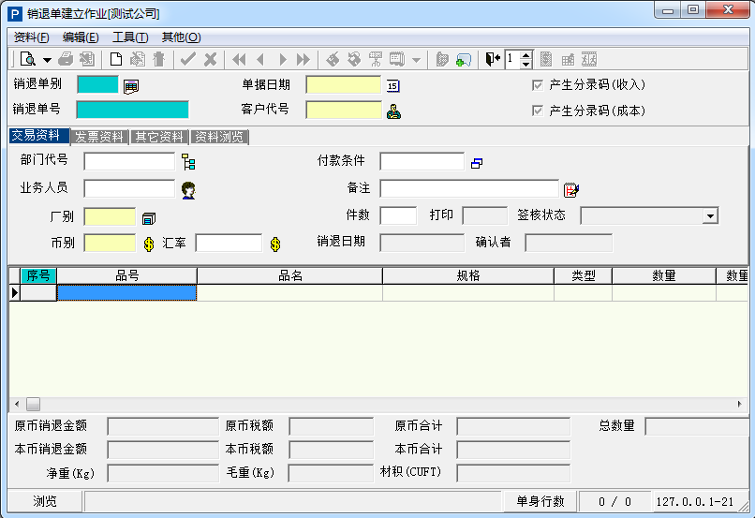
- 单头资料
- 单别：单击“”按钮，在开窗中选择销退单别；仅能输入单据性质为“24.销退单据”者，输入后显示单别名称；
- 单据日期：新增输入时自动默认为系统日期，当连续新增时自动截取前一笔单据日期资料；所输入的日期资料不可小于库存现行年月且须大于帐务冻结日期；
- 客户：可点击“”按钮，在开窗中选择、，也可输入客户资料档案中不存在的客户代号；
- 交易资料页签
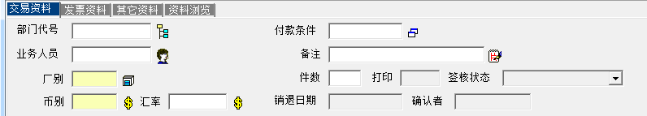
- 发票资料页签
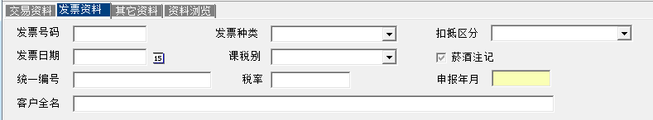
- “营业税媒体申报系统”的销项资料来源栏位；
- 其他资料页签
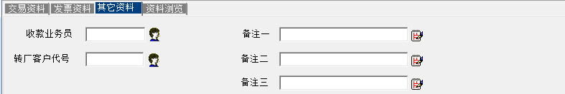
- 单身信息
- 品号：双击字段栏位，即可在开窗中选择相应的物料品号；输入后显示品名、规格、单位（库存单位），小单位及修改品名/规格等信息；
- 数量：若输入销货单号，则数量不可大于“销货数量”，若输入订单单号，则数量不可大于“已交数量”。

5.4.4 异动单据凭证

5.4.4.1 商品定价单打印
打印商品定价单。
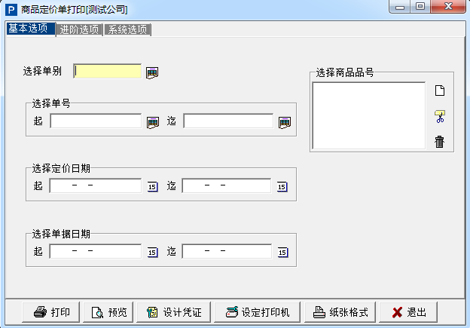
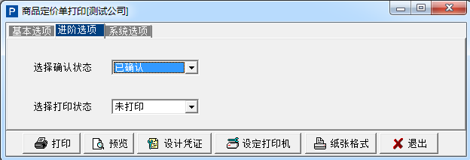

5.4.4.2 报价单打印
根据“报价单建立作业”打印出报价单据原始资料。
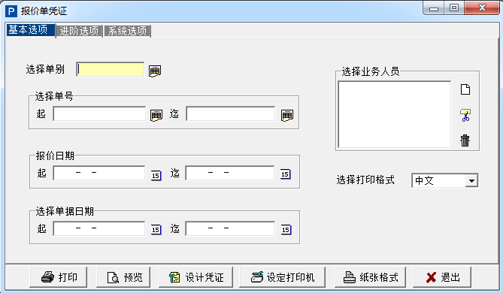
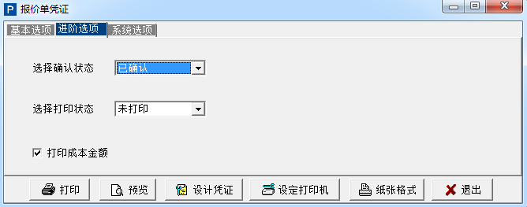

5.4.4.3 客户订单打印
根据“客户订单建立作业”打印出客户订单单据原始资料。
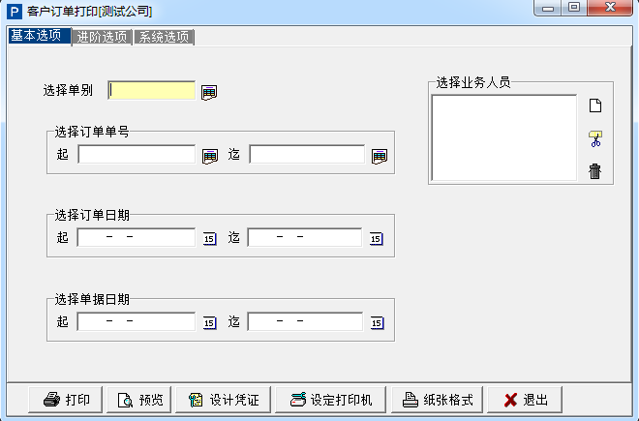
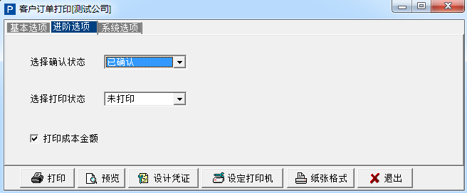

5.4.4.4 订单变更单打印
根据“订单变更单建立作业”打印出订单变更单据原始资料。
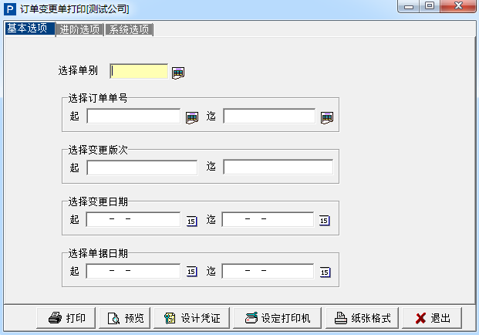
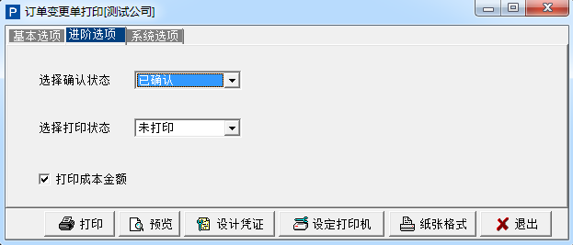

5.4.4.5 销货单打印
根据“销货单建立作业”打印销货单单据原始资料。
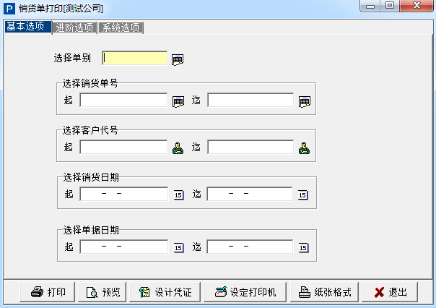
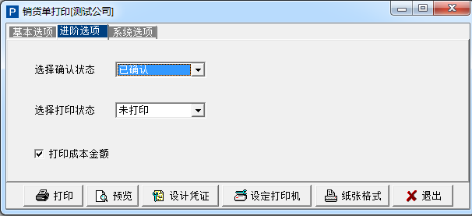

5.4.4.6 销退单打印
“销货单建立作业”打印销货单单据原始资料。
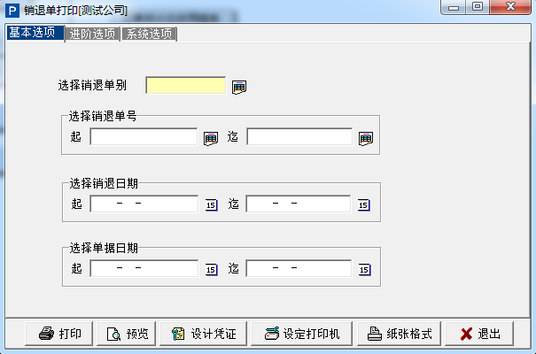
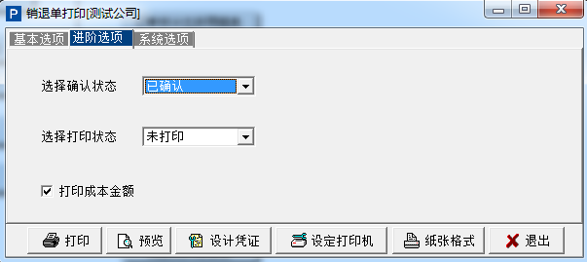

5.4.4.7 订单唛头打印
根据单据类型打印订单唛头信息。
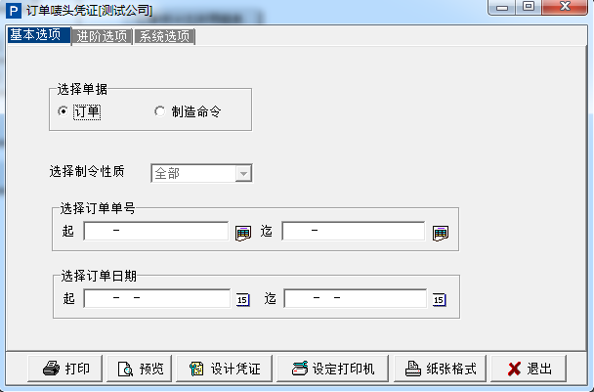
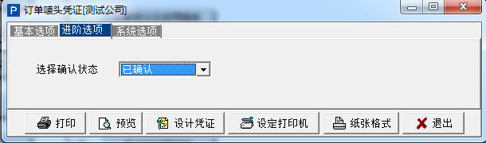

5.4.5 清单与明细表

5.4.5.1 客户检索表
根据筛选条件打印客户详细信息。
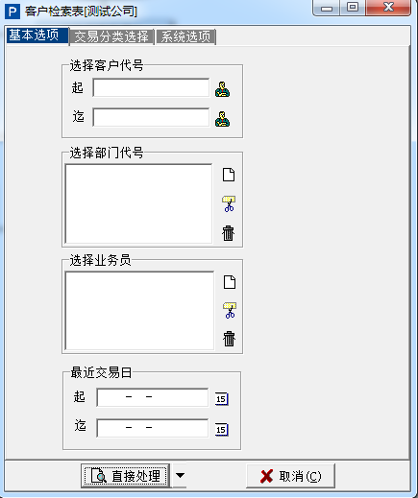
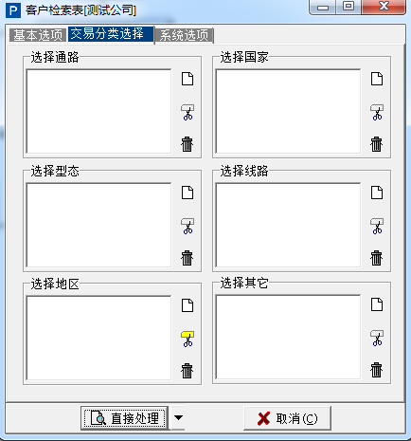

5.4.5.2 客户资料清单
把“客户资料建立作业”的全部栏位资料打印成资料清单，用于使用者资料查询及文件归档。
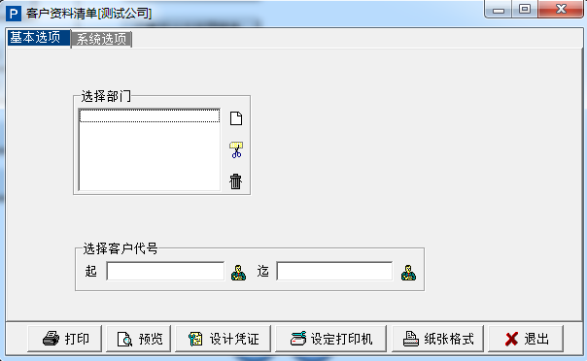

5.4.5.3 订单单据性质清单
根据订单的单别，打印出订单的单据性质及相关资料清单。
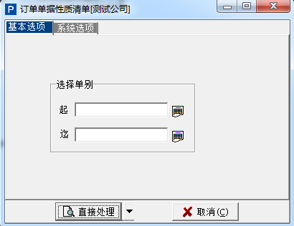

5.4.5.4 销售预测明细表
根据“销售预测资料建立作业”的预测资料，依预测代号打印成明细表。
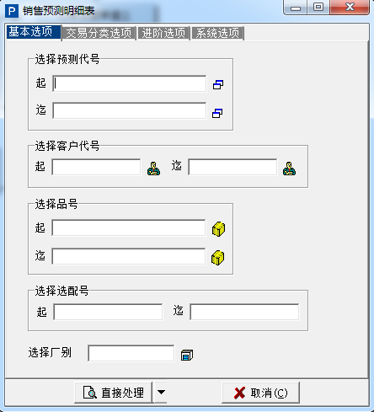
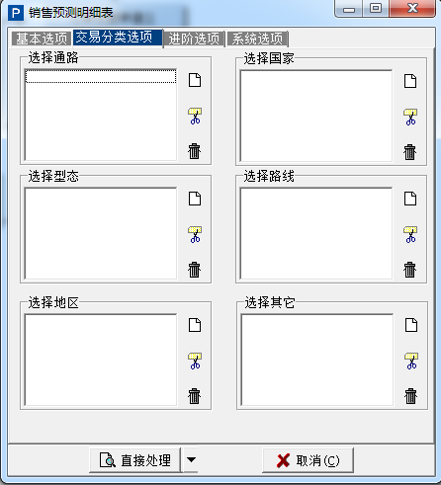
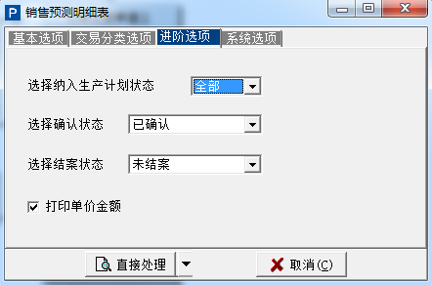

5.4.5.5 报价单明细表
根据“报价单建立作业”将报价单单据原始资料，以资料清单格式打印出明细表。
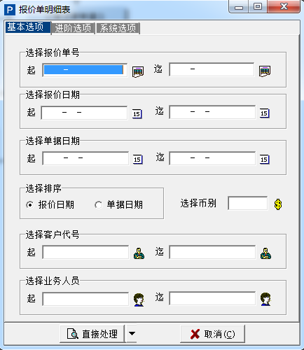
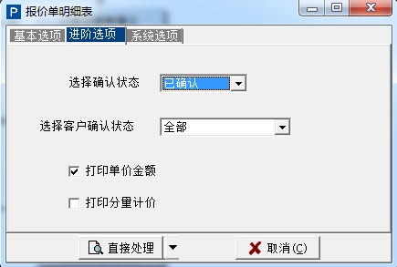

5.4.5.6 客户订单明细表
根据“客户订单建立作业”将客户订单单据原始资料，以资料清单格式打印出明细表。
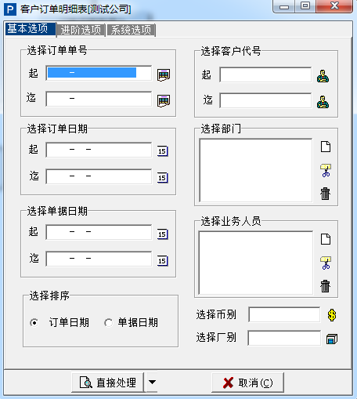
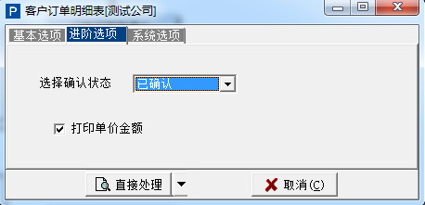

5.4.5.7 订单变更单明细表
根据“订单变更单建立作业”将订单变更单的原始资料，以资料清单格式打印出明细表。
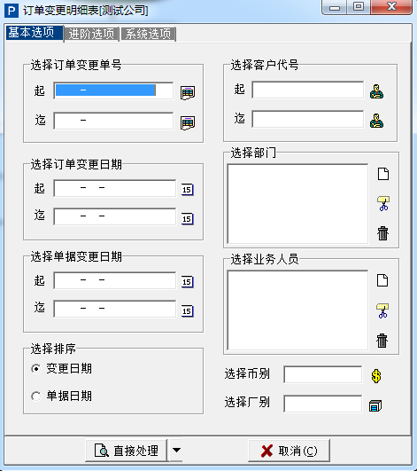
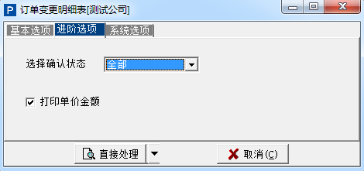

5.4.5.8 销货单明细表
根据“销货单建立作业”将销货单的原始资料，以资料清单格式打印。
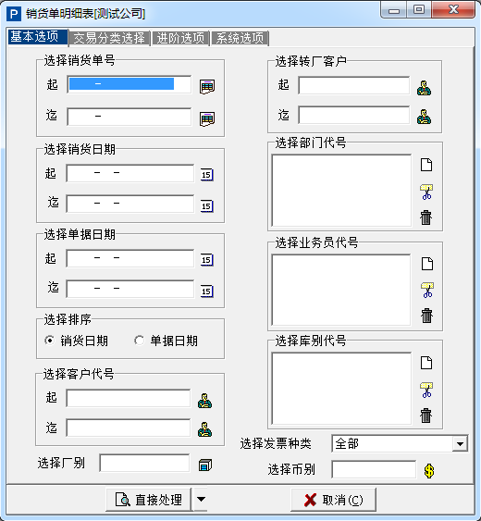
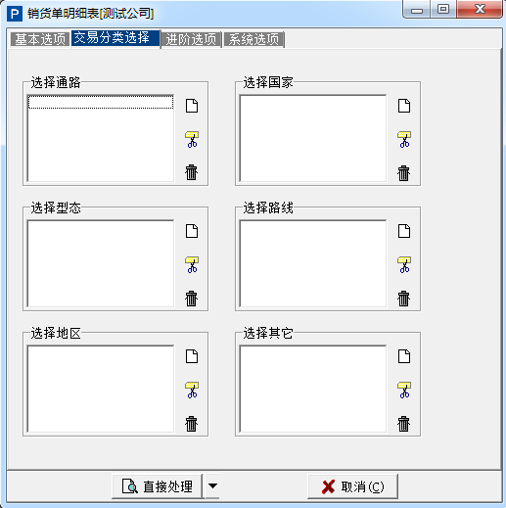
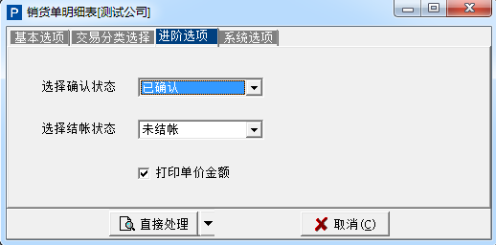

5.4.5.9 销退单明细表
根据“销退单建立作业”将销退单单据原始资料打印成明细表。
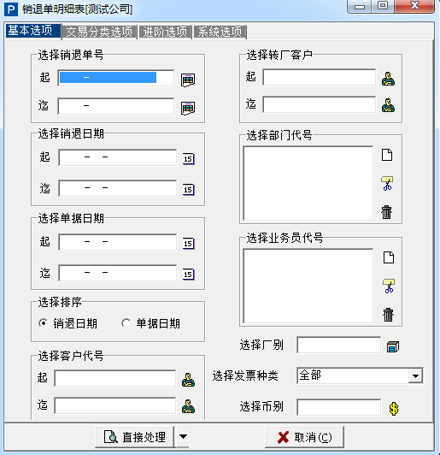
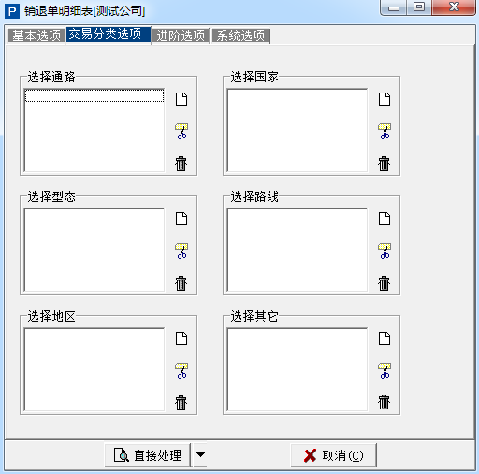
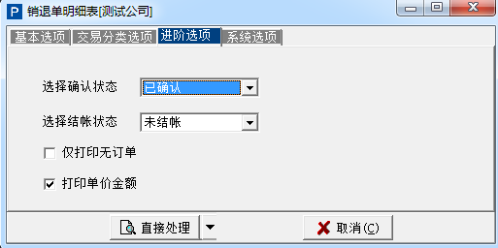

5.4.6 报表打印

5.4.6.1 订单预计出货明细表
以订单角度将“客户订单建立作业”的结案状态资料打印清单。
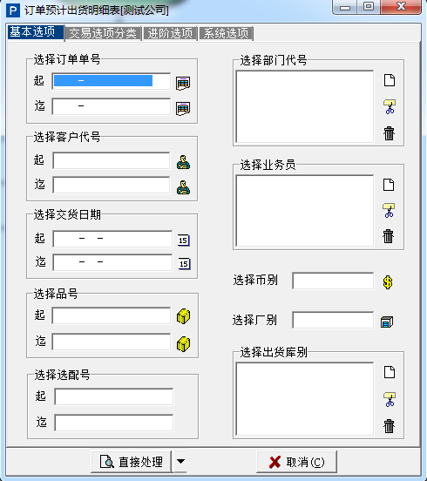
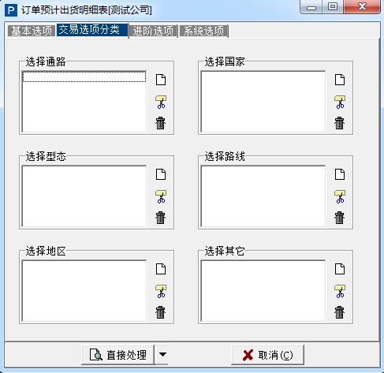
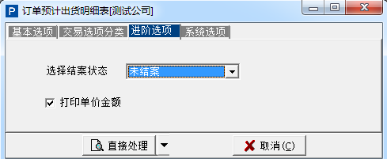

5.4.6.2 商品预计出货明细表
以商品角度将“客户订单建立作业”的结案状态资料打印清单。
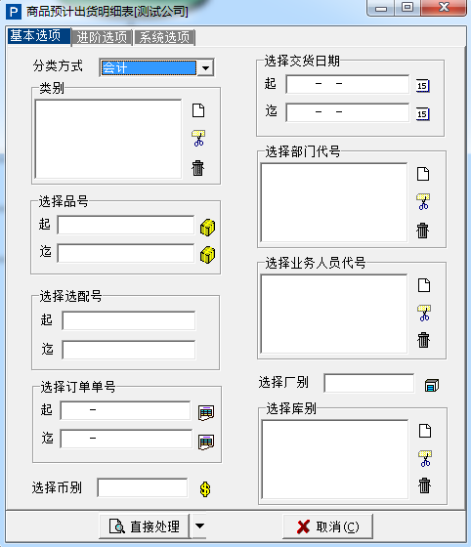
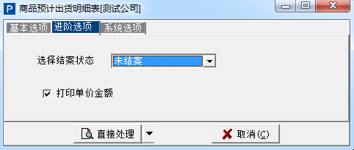

5.4.6.3 客户预计出货明细表
以客户角度将“客户订单建立作业”的结案状态资料打印清单。
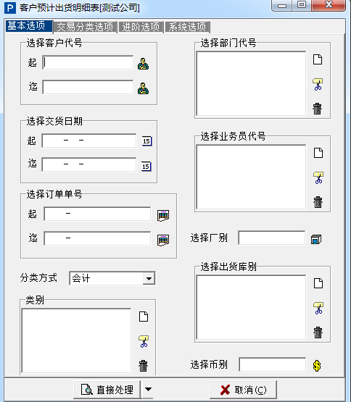
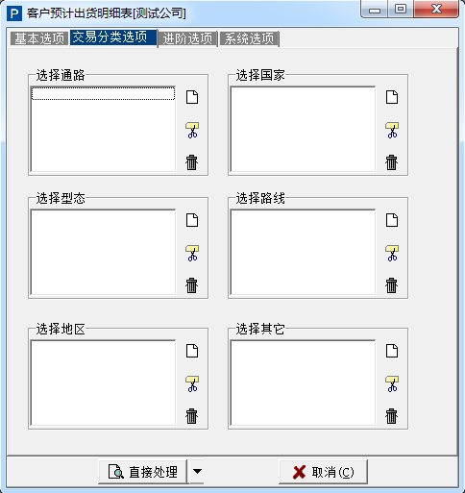
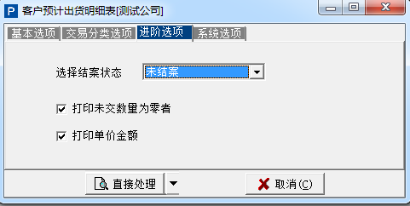

5.4.6.4 业务员预计出货明细表
以业务人员角度将“客户订单建立作业”的结案状态资料打印清单。
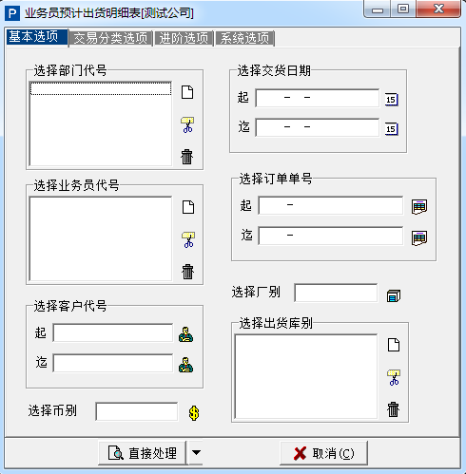
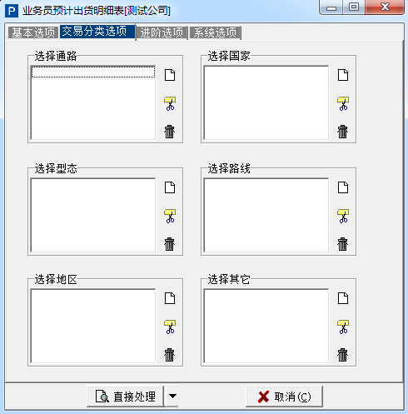
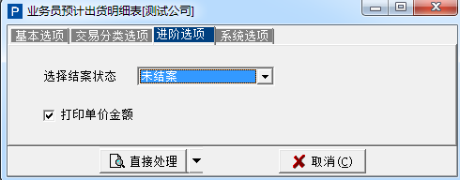

5.4.6.5 客户接单统计表
以客户订单单据日期将“客户订单建立作业”的金额及数量进行统计。
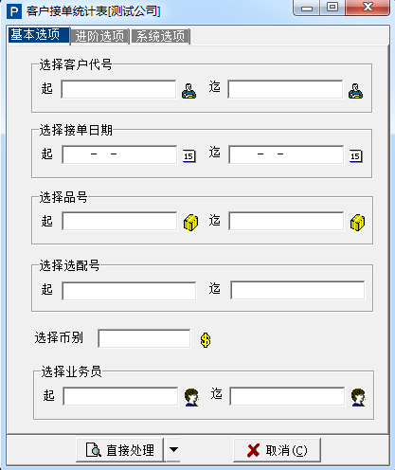
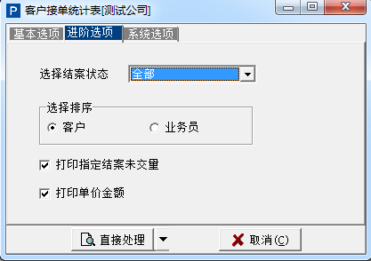

5.4.6.6 订单销货状况表
以订单角度将“客户订单建立作业”的对应销货单及销退单资料打印。
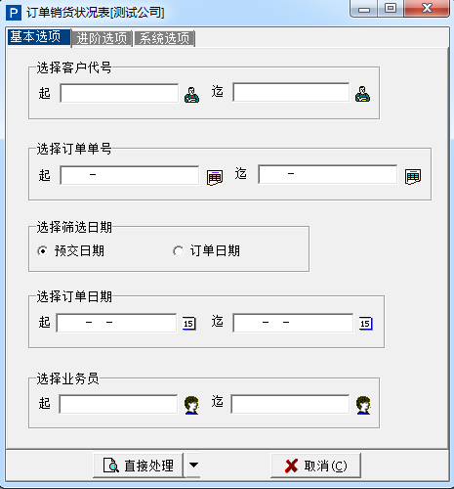
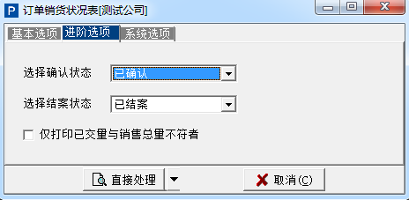

5.4.6.7 客户销货明细表
将期间客户别品号销售的记录，以明细资料方式印出。
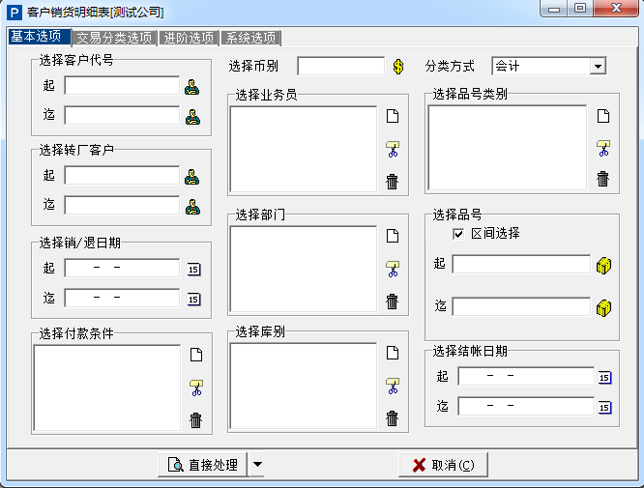
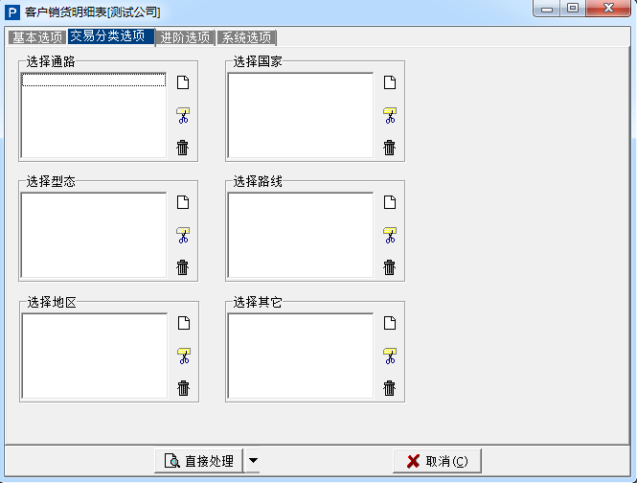
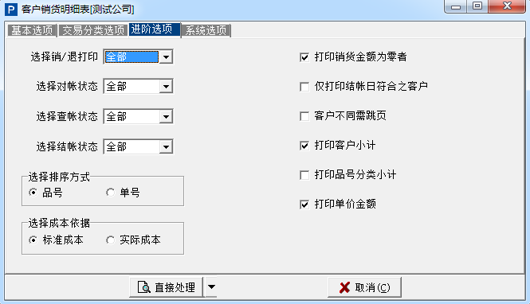

5.4.6.8 客户销货汇总表
将期间客户别品号销货的记录，汇总统计成报表。
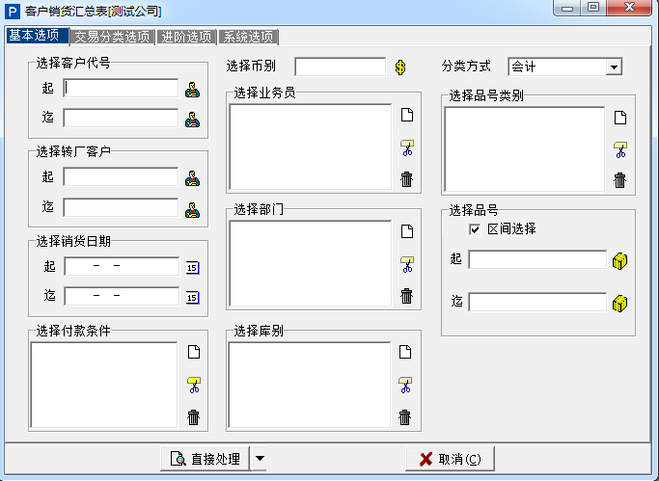
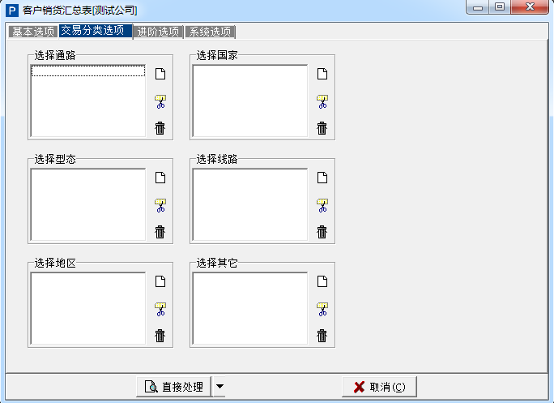
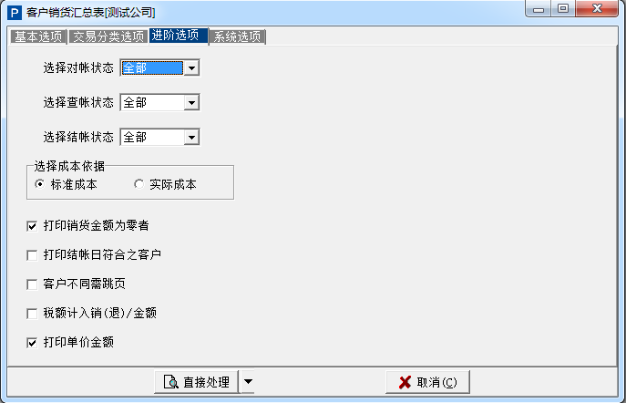

5.4.6.9 历史交易记录表
将期间客户别品号销售的记录，以明细资料方式印出。
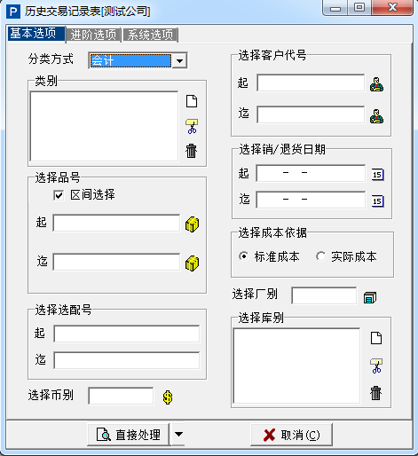
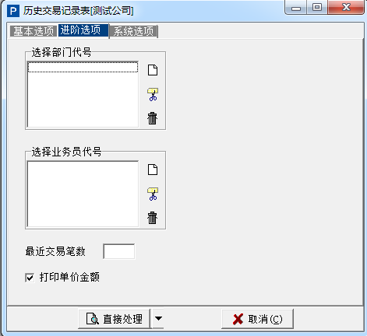

5.4.6.10 商品销货期报表
以期间客户别品号销售的记录，统计并计算销售绩效,包含销货毛利及销货成本资料。
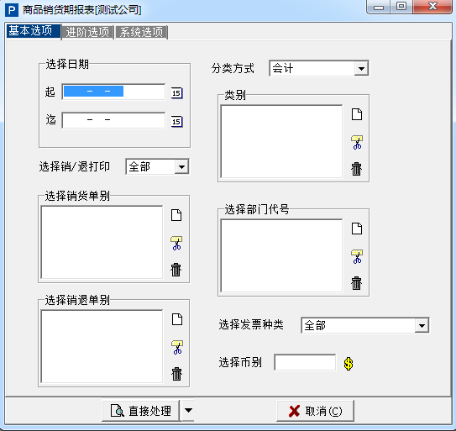

5.4.6.11 客户地址名条
按不同的筛选条件打印出客户地址名条。
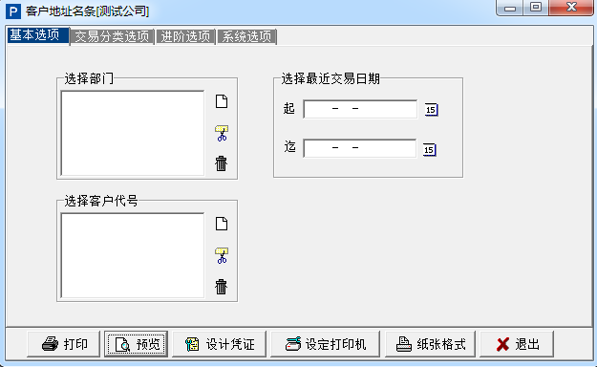
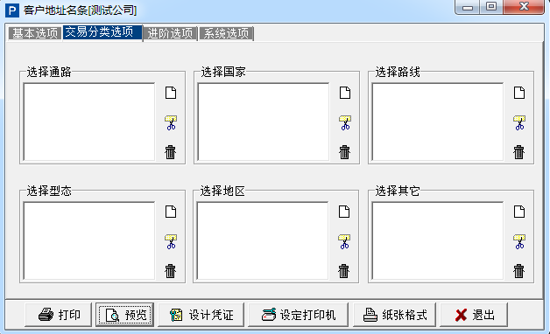
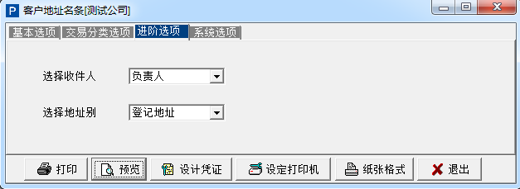

5.4.6.12 已出货未开发票明细表
打印销货单和结帐单上无发票资料的明细资料，可作为发票开立的检核报表。
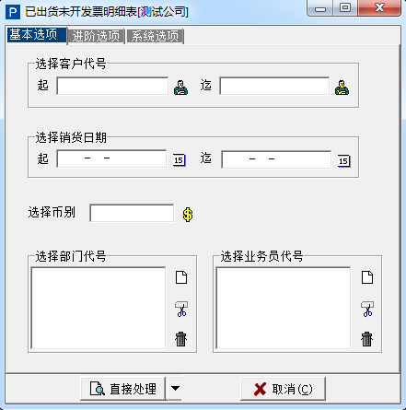

5.4.6.13 销售价格异常表
打印销货单单价和订单单价不同的资料。
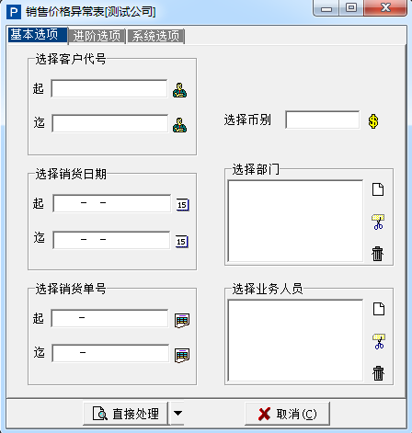

5.4.6.14 客户/批号销售明细表
可依客户/批号/依业务员的角度来查询批号不为空白的销退/货状况。
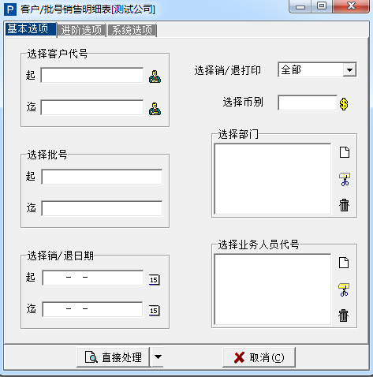
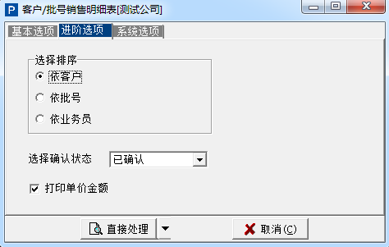

5.4.6.15 捡货单打印作业
可以将出货资料依客户别或依商品别选择打印出来，以方便捡货。
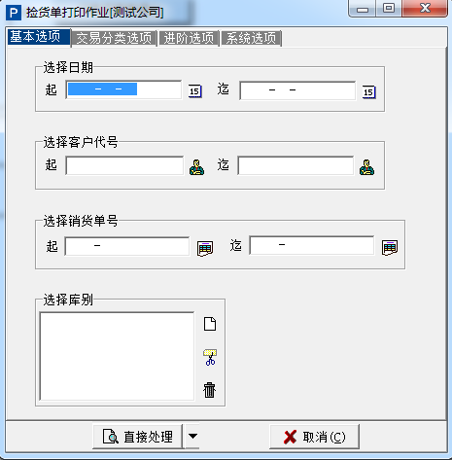
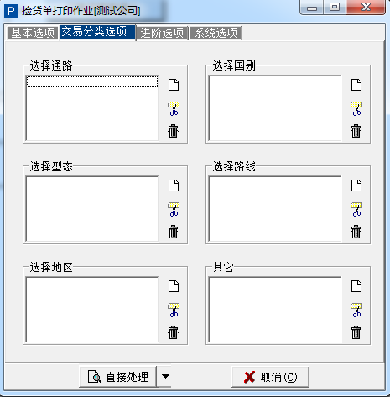
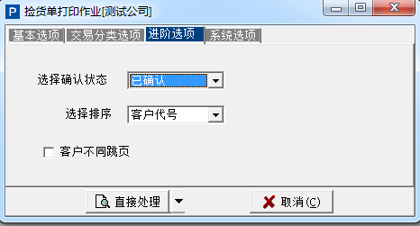

5.4.6.16 订单利润分析状况表
分析订单的销货毛利、毛利率、预估佣金支出状况。
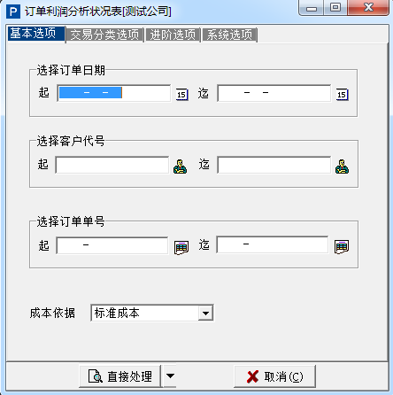
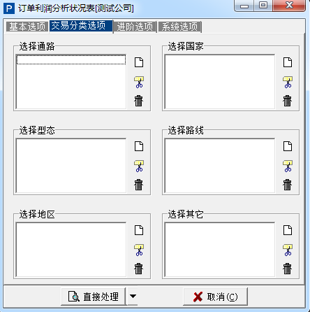

5.4.6.17 信用额度检核表
打印客户的信用额度状况，作为客户信用额度控制的参考。
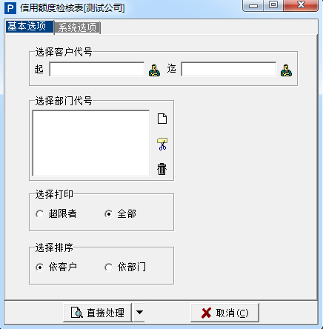

5.4.6.18 客户商品成本表
统计查询客户商品的成本报表。
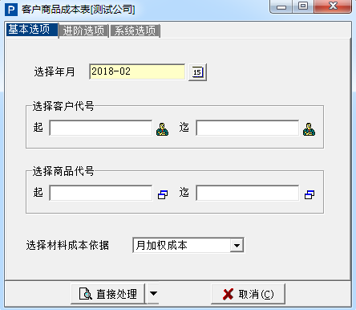

5.4.6.19 订单状况统计表
查询和统计订单状况。
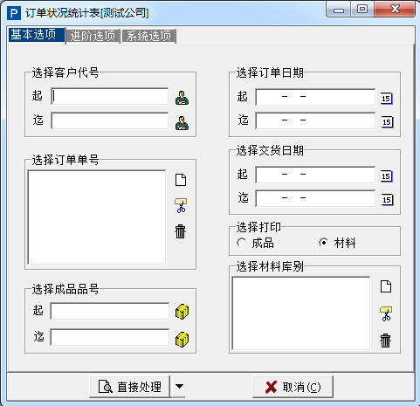

5.4.7 批次作业

5.4.7.1 订单已交量重计作业
将客户订单的已交量进行清空重计。
可选择订单号以及订单日期，若不选择，则表示重计所有订单的已交量。
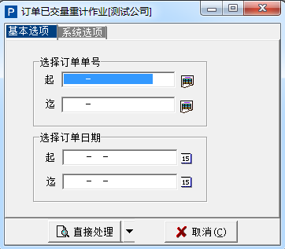

5.4.7.2 订单指定结案作业
对指定的单别单号进行指定结案作业。
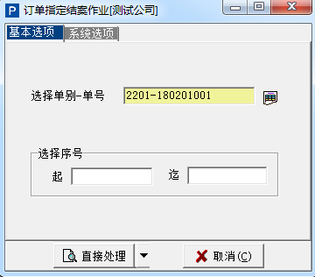

5.4.7.5 客户付款条件整批赋予作业
批量设定客户的付款条件。
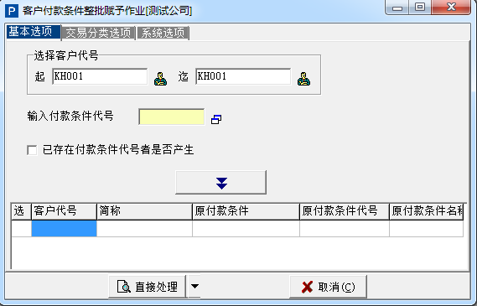
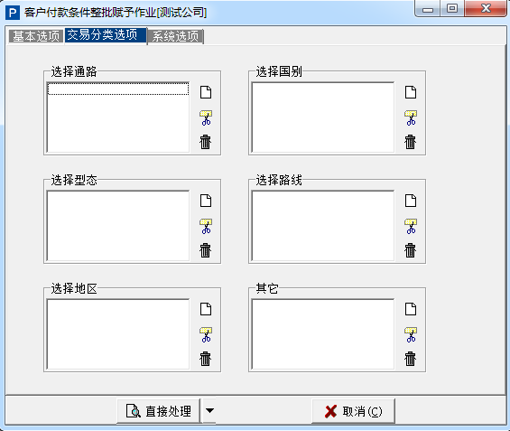

5.4.7.8 订单单据清除作业
批量删除订单单据。
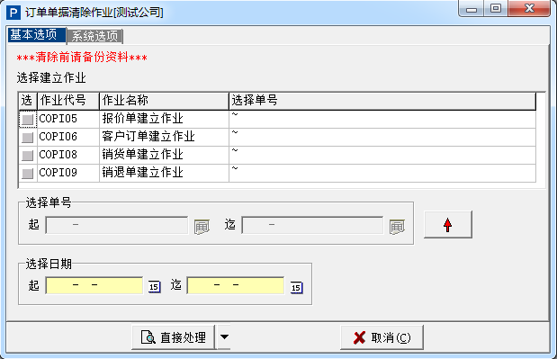
1、单据删除后将不可恢复，建议在删除前进行备份工作。

